Burndown — руководство пользователя
Версия 1.8.0
© Александр Юрасов, 2026
Октябрь 2026
Содержание
1 О документе 5
2 Знакомство с системой 6
2.1 Назначение 6
2.2 Основные понятия 6
2.3 Роли в проекте 7
2.4 Вход в систему 8
2.5 Интерфейс 9
2.6 О программе и руководство 11
2.7 Тема оформления 12
2.8 Профиль 13
3 Дашборд 15
3.1 Быстрые фильтры 15
3.2 Выводы 15
3.3 Ключевые показатели 18
3.4 Динамика по выбранному эпику 18
3.5 Графики по всем эпикам 19
3.6 Сводка по эпикам 20
3.7 Прогноз диапазоном 21
3.8 Дрейф прогноза 22
3.9 Таблица burn rate 23
4 Свод по этапам 24
4.1 Выводы по этапам 24
4.2 График этапа 25
4.3 Задачи Jira по этапам и по проекту 26
4.4 Сводка и burn rate по этапам 27
5 Данные по датам 28
5.1 Таблица замеров 28
5.2 Замер по всем эпикам 28
5.3 Удаление замера 29
6 Эпики (блоки задач) 30
7 Портфель проектов 31
8 Настройки проекта 32
8.1 Вид дашборда и свода 35
9 Связь с Jira 36
9.1 Подключение к Jira 36
9.2 Мастер подключения проекта 37
9.3 Эпики, цели и «Сдано» из Jira 39
9.4 Кнопка среза: структура и задачи 40
9.5 Кнопка среза: поля Jira 41
9.6 Срез: затягивание данных на сегодня 42
9.7 Восстановление истории 43
9.8 Автозаполнение по расписанию 45
10 Задачи Jira на дашборде 48
10.1 Задачи Jira по эпикам 48
10.2 Объём и выполнение (burn-up) 49
10.3 Список задач и качество данных 49
10.4 Что изменилось между срезами 51
11 Режим просмотра 52
12 Отчёты: PDF и печать 53
13 Уведомления: дайджест и оповещения 54
13.1 Каналы: почта и Telegram 54
13.2 Дайджест по расписанию 55
13.3 Оповещения 56
14 Работа с телефона 58
15 Пользовательские сценарии 59
15.1 Сценарий 1. Еженедельный замер вручную 59
15.2 Сценарий 2. Связать проект с Jira и затянуть сегодняшний день 59
15.3 Сценарий 3. Ежедневное автозаполнение 59
15.4 Сценарий 4. Ручная правка поверх автозаполнения 60
15.5 Сценарий 5. Завершение работ по эпику 60
15.6 Сценарий 6. Разбор роста объёма перед совещанием 60
15.7 Сценарий 7. Новый проект с историей из Jira — мастером за пять минут 60
15.8 Сценарий 8. Еженедельный обзор для руководителя портфеля 61
15.9 Сценарий 8а. Учесть праздники и показывать объём в человеко-днях 61
15.10 Сценарий 9. Дайджест для заказчика и оповещения для себя 61
16 Частые вопросы 63
17 Глоссарий 66

1 О документе
Руководство описывает повседневную работу в Burndown версии 1.8.0: выводы о сроках на уровне проекта, этапов и эпиков, портфель проектов, дашборд сгорания по эпикам, свод по этапам, ввод замеров, список эпиков и настройки прогноза, календаря, единиц и порогов выводов, связь с Jira — мастер подключения проекта, эпики, цели и признак «Сдано» из Jira, кнопки среза из Structure, автозаполнение замеров по расписанию и восстановление истории по журналу изменений Jira, состав эпиков по задачам Jira с burn-up, разбором изменений объёма и проверкой качества данных, прогноз диапазоном с вероятностью успеть к цели, дрейф прогноза, прогноз по burn-up и сводки задач Jira по этапам и проекту, дайджест по расписанию и оповещения на почту и в Telegram, выгрузку отчётов в PDF и печать.
Документ предназначен для руководителей проектов, которые ведут данные, и участников проектов, которые смотрят отчёты. Управление пользователями, проектами и доступом, реестр изменений, установка и обслуживание сервера описаны в отдельном «Руководстве администратора».
Скриншоты сделаны на демонстрационных данных: проект «АИСУЗ» с шестью эпиками и учебная Jira со структурой «АИСУЗ — релиз 4.0». У вас проекты, эпики и задачи будут свои. Набор кнопок зависит от вашей роли в проекте: если описанной кнопки нет, у вас нет права на это действие — обратитесь к администратору.
Условные обозначения
Обозначение | Значение
Кнопка | Название кнопки, пункта меню или поля на экране
«Раздел» | Название раздела, окна или блока
Enter, Esc | Клавиши клавиатуры
> Совет. | Полезный приём
> Важно. | Ограничение или правило, которое стоит знать заранее

2 Знакомство с системой

2.1 Назначение
Burndown — веб-приложение для контроля сроков по эпикам и этапам проектов. На каждую дату замера по эпику вносятся три числа — оставшееся время, затраченное время и оценка. По ним Burndown:
- строит графики сгорания остатка по эпикам и этапам;
- считает скорость сгорания (burn rate) по дням и в среднем;
- прогнозирует дату, когда остаток дойдёт до нуля, и сравнивает её с целевой датой;
- присваивает эпикам и этапам статусы «Успеваем», «Риск», «Не успеваем»;
- забирает остаток, затраченное время и оценку прямо из Jira — по кнопке или автоматически по расписанию.
Приложение работает в браузере, устанавливать ничего не нужно. Данные хранятся на сервере и доступны участникам проекта в соответствии с их ролями.

2.2 Основные понятия
Понятие | Что это
Проект | Самостоятельный набор эпиков, замеров, настроек и связи с Jira. Пользователь видит только проекты, к которым ему открыт доступ.
Эпик (блок задач) | Крупный блок работ внутри проекта — сервис, подсистема или бизнес-процесс. У эпика есть этап, название, целевая дата и отметка «Сдано».
Этап | Указывается у эпика, например «Этап 3.2». В своде эпики объединяются по основному номеру: «Этап 3.1» и «Этап 3.2» попадают в группу «Этап 3».
Группа в своде | Необязательное имя группы, которое заменяет группировку по номеру этапа.
Замер | Запись на дату по одному эпику: Остаток (сколько часов работы осталось), Затрачено (сколько часов потрачено), Оценка (текущая оценка объёма, ч). У эпика один замер на дату.
Burn rate | Сколько часов остатка «сгорает» в среднем за день. Отрицательное значение — остаток вырос; такие значения подсвечиваются красным.
Прогноз | Расчётная дата, когда остаток достигнет нуля: линейная регрессия по замерам или продолжение текущего burn rate.
Целевая линия | Прямая от последнего остатка к нулю на целевую дату — с какой скоростью нужно работать, чтобы успеть.
Δ оценки | Изменение оценки от первого замера до последнего. Рост оценки означает, что объём работ увеличился.
Кнопка среза | Настройка связи с Jira: структура, задачи Jira для каждого эпика и поля Jira для остатка, затраченного времени и оценки. По нажатию Burndown собирает данные из Jira и предлагает сохранить их как замер.
Автозаполнение | Расписание для кнопки среза: в заданные дни и время сервер сам забирает срез и сохраняет замер на текущую дату.
Статусы эпиков и этапов
Статус | Когда присваивается
✓ Успеваем | Прогноз достигает нуля не позже целевой даты.
⚠ Риск | Прогноз позже целевой даты, но в пределах буфера риска (по умолчанию 3 дня).
✗ Не успеваем | Прогноз позже цели с учётом буфера, либо остаток не уменьшается («не сгорает»).
Нет цели | Замеры есть, но целевая дата не задана.
Нет данных | Недостаточно замеров для прогноза.

2.3 Роли в проекте
Роль «Администратор» действует во всех проектах. Роли «Руководитель проекта» и «Пользователь» назначаются отдельно для каждого проекта, поэтому в одном проекте можно редактировать данные, а в другом — только смотреть.
Возможность | Администратор | Руководитель проекта | Пользователь
Дашборд, свод по этапам, данные, эпики | ✓ все проекты | ✓ свои проекты | ✓ свои проекты
Фильтры, сортировка, выгрузка в PDF, печать | ✓ | ✓ | ✓
Ввод замеров, эпиков, целевых дат | ✓ | ✓ | —
Настройки проекта | ✓ | ✓ | —
Кнопки среза Jira, срез, автозаполнение, восстановление истории | ✓ | ✓ | —
Уведомления по проекту (своя подписка) | ✓ | ✓ | ✓
Подключение к Jira, почта и Telegram-бот («Интеграции») | ✓ | — | —
Пользователи, проекты, реестр изменений, экспорт | ✓ | — | —

2.4 Вход в систему
- Откройте адрес Burndown, который сообщил администратор.
- Введите Логин и Пароль и нажмите Войти.
- Откроется «Дашборд» первого доступного проекта.
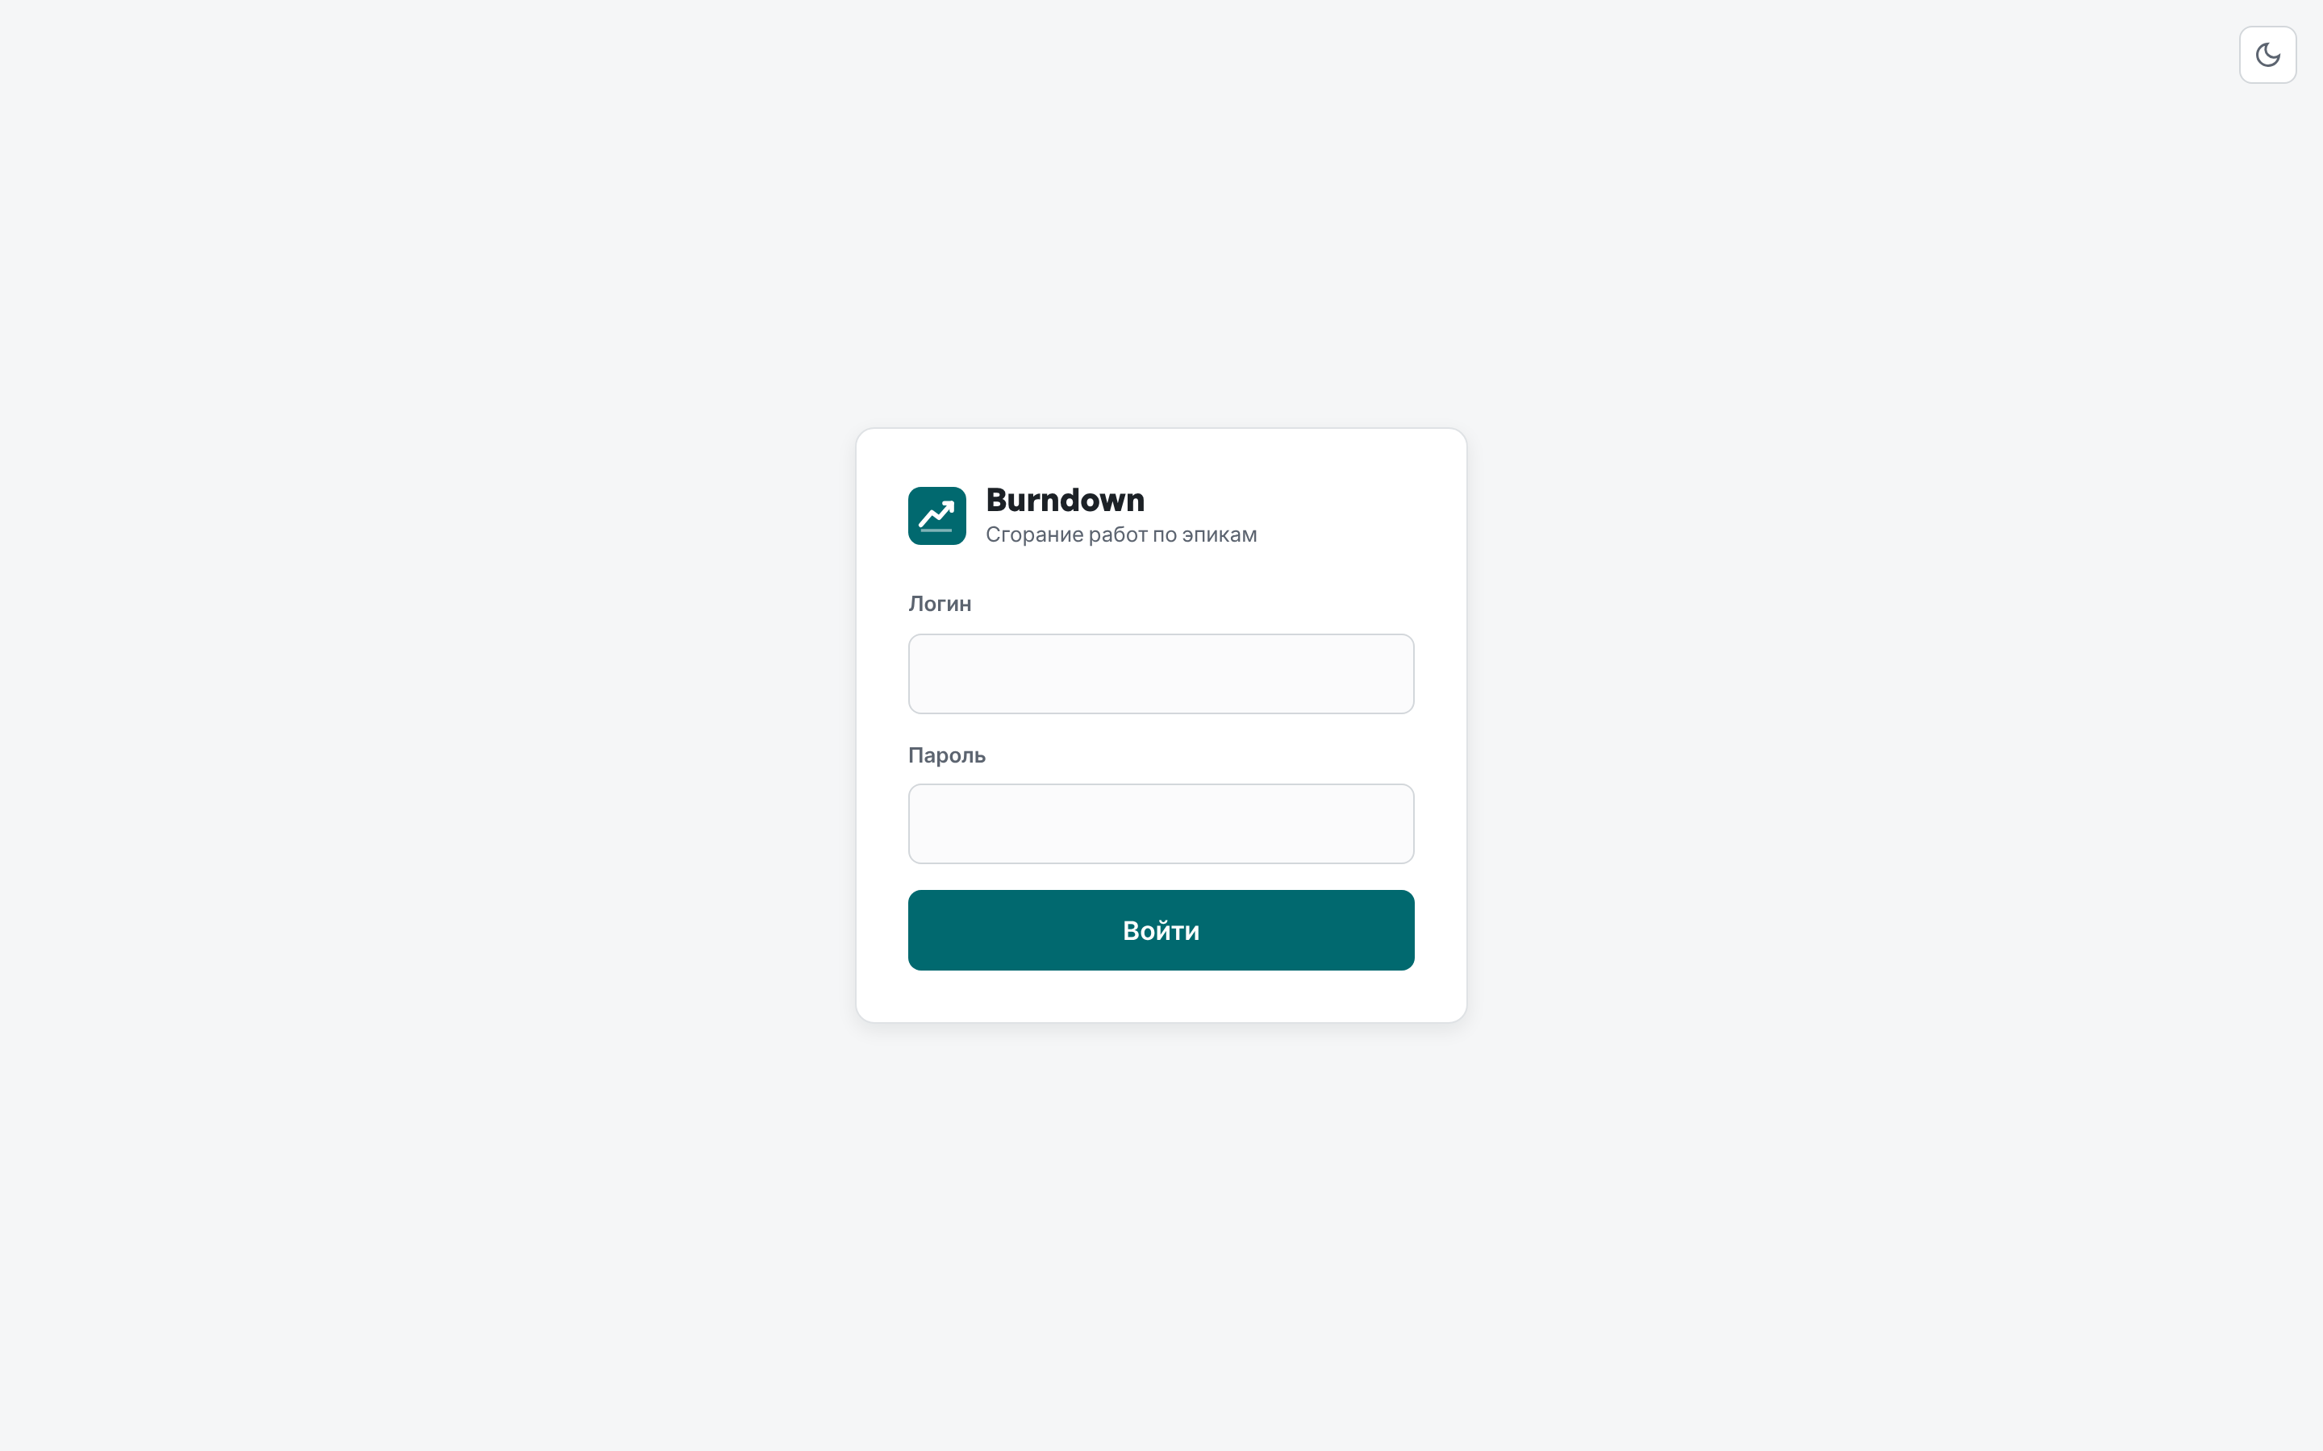
Страница входа. Кнопка в правом верхнем углу переключает светлую и тёмную тему
При неверных данных под полями появится сообщение «Неверный логин или пароль». Чтобы завершить работу, нажмите Выйти внизу бокового меню.

2.5 Интерфейс
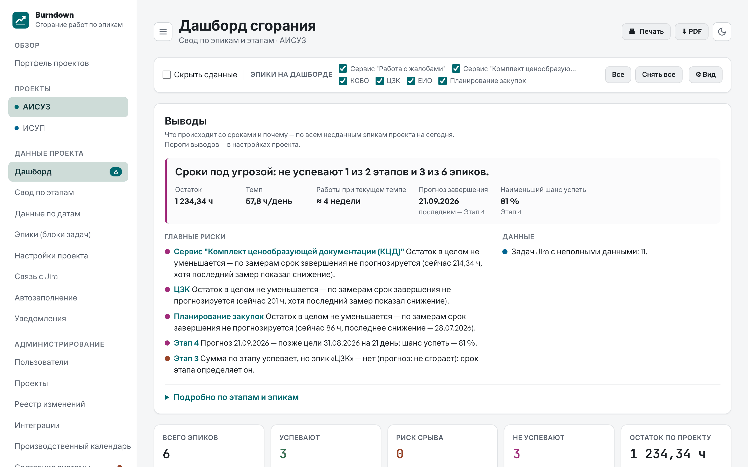
Главный экран: боковое меню, заголовок раздела и дашборд проекта
Боковое меню (слева):
- Обзор → Портфель проектов — сводка по всем вашим проектам (пункт виден, если проектов несколько, см. «Портфель проектов»);
- Проекты — доступные проекты; щелчок переключает проект, открытый раздел сохраняется;
- Данные проекта — разделы работы с проектом: Дашборд (число рядом — количество эпиков), Свод по этапам, Данные по датам, Эпики (блоки задач), Уведомления; руководителю проекта также доступны Настройки проекта, Связь с Jira и Автозаполнение;
- Администрирование — только для администратора;
- внизу — ваше имя и роль (щелчок открывает профиль), кнопка Выйти, номер версии Burndown и ссылки Руководство и О программе (см. «О программе и руководство»).
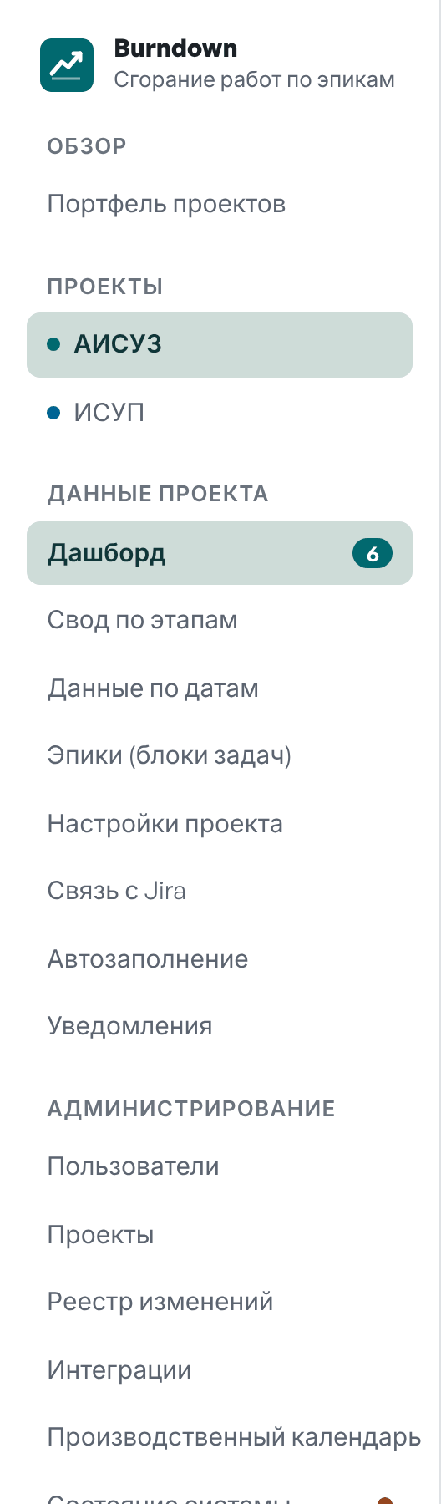
Боковое меню администратора
В окнах (новый проект, профиль, замер по всем эпикам и т. п.) Enter в поле ввода сохраняет, Esc закрывает окно без изменений. В подтверждении удаления кнопка по умолчанию — Отмена.
Заголовок раздела показывает название раздела и текущий проект. Справа — Печать, PDF (в разделах с отчётами) и переключатель темы. Кнопка ☰ слева от заголовка сворачивает и разворачивает меню.

2.6 О программе и руководство
Внизу бокового меню под © указана версия, например «Burndown — версия 1.8.0».
- Щелчок по версии открывает «Историю версий»: что нового появилось в каждой версии, новая — сверху и уже раскрыта. Щелчок по любой другой версии раскрывает её описание.
- Руководство открывает это руководство в новой вкладке браузера (PDF).
- О программе показывает версию и дату выпуска и ссылки на руководство: Открыть — в браузере, Скачать PDF и Скачать Word — сохранить файл, например чтобы распечатать или переслать коллеге. Администратору здесь же доступно руководство администратора.
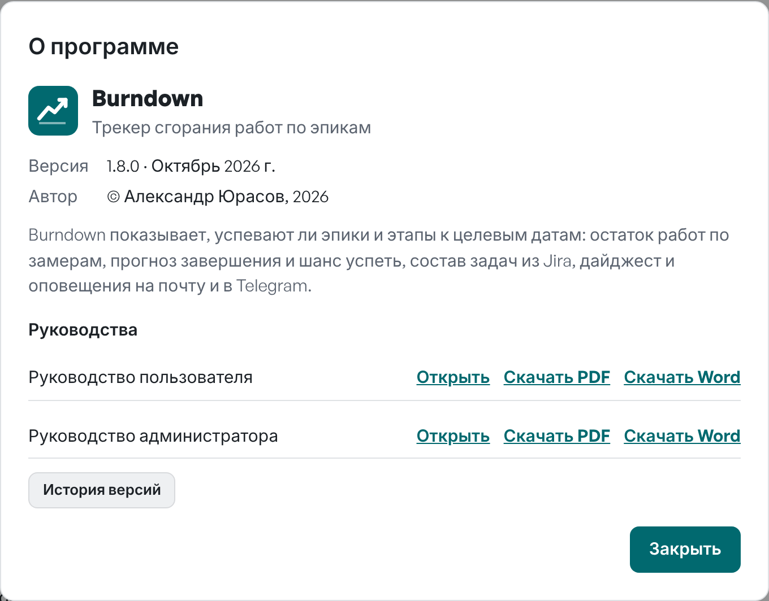
Окно «О программе»

История версий

2.7 Тема оформления
Кнопка с луной или солнцем переключает светлую и тёмную тему. Выбор запоминается в браузере; если тема не выбиралась, используется тема операционной системы.
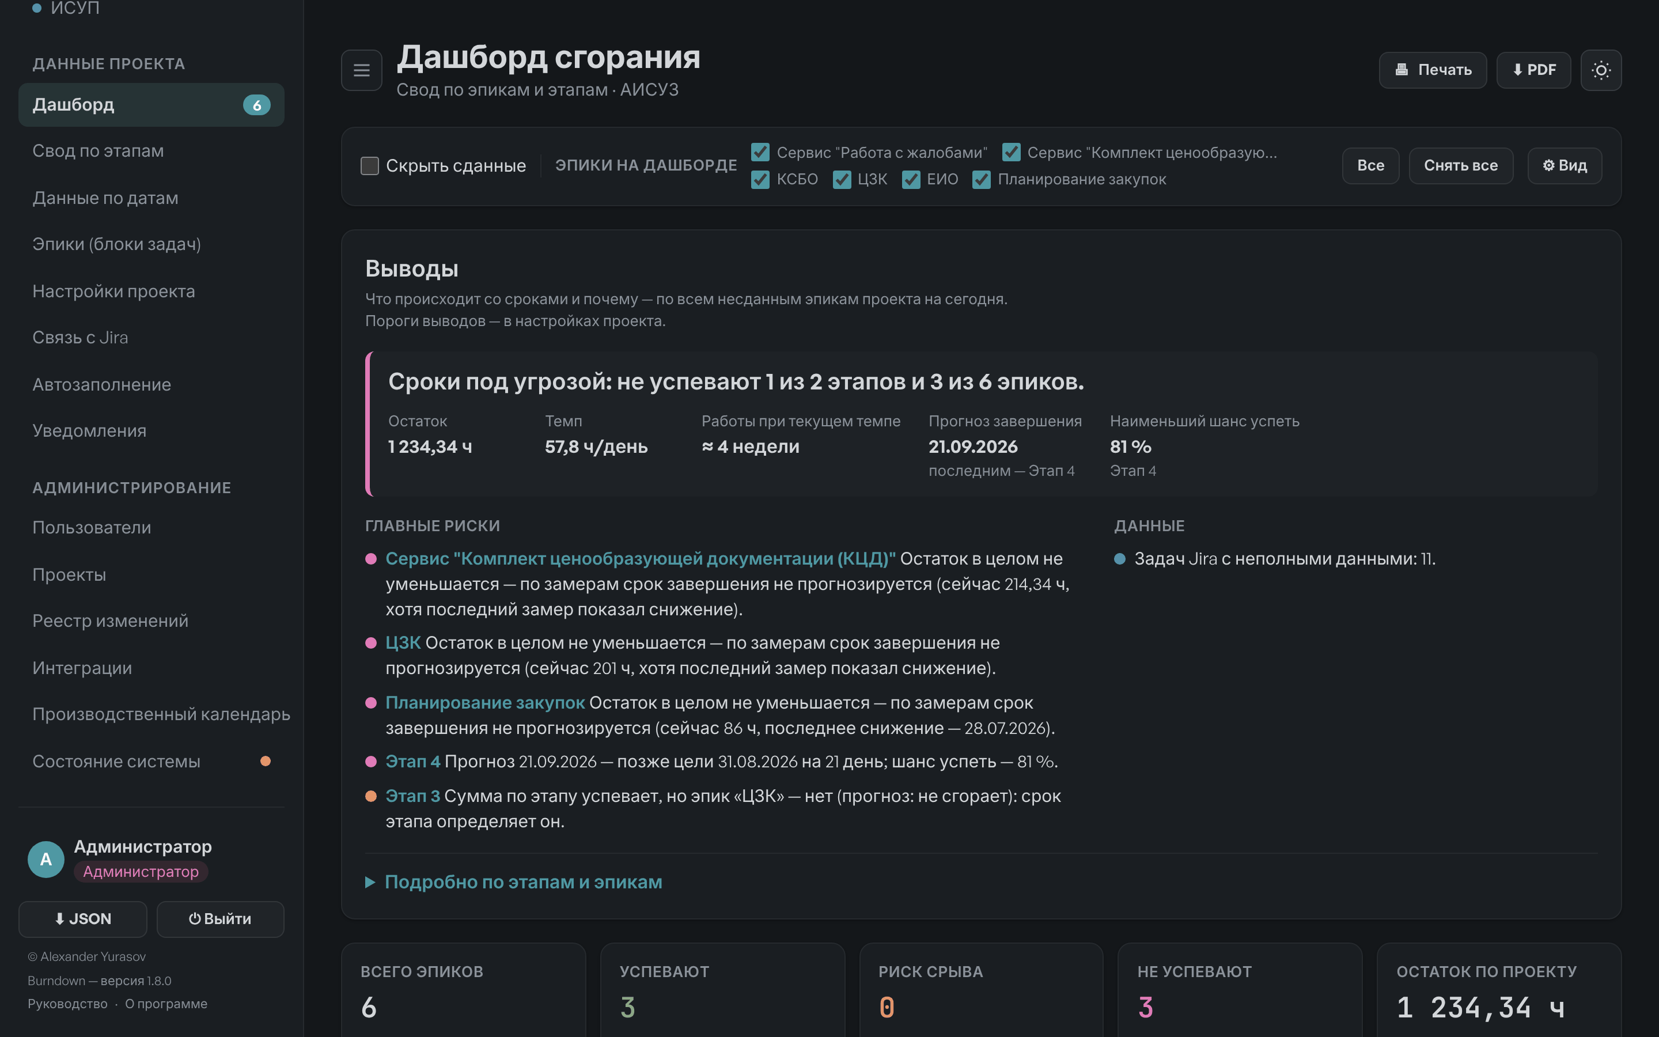
Дашборд в тёмной теме

2.8 Профиль
Щелчок по своему имени внизу меню открывает профиль.
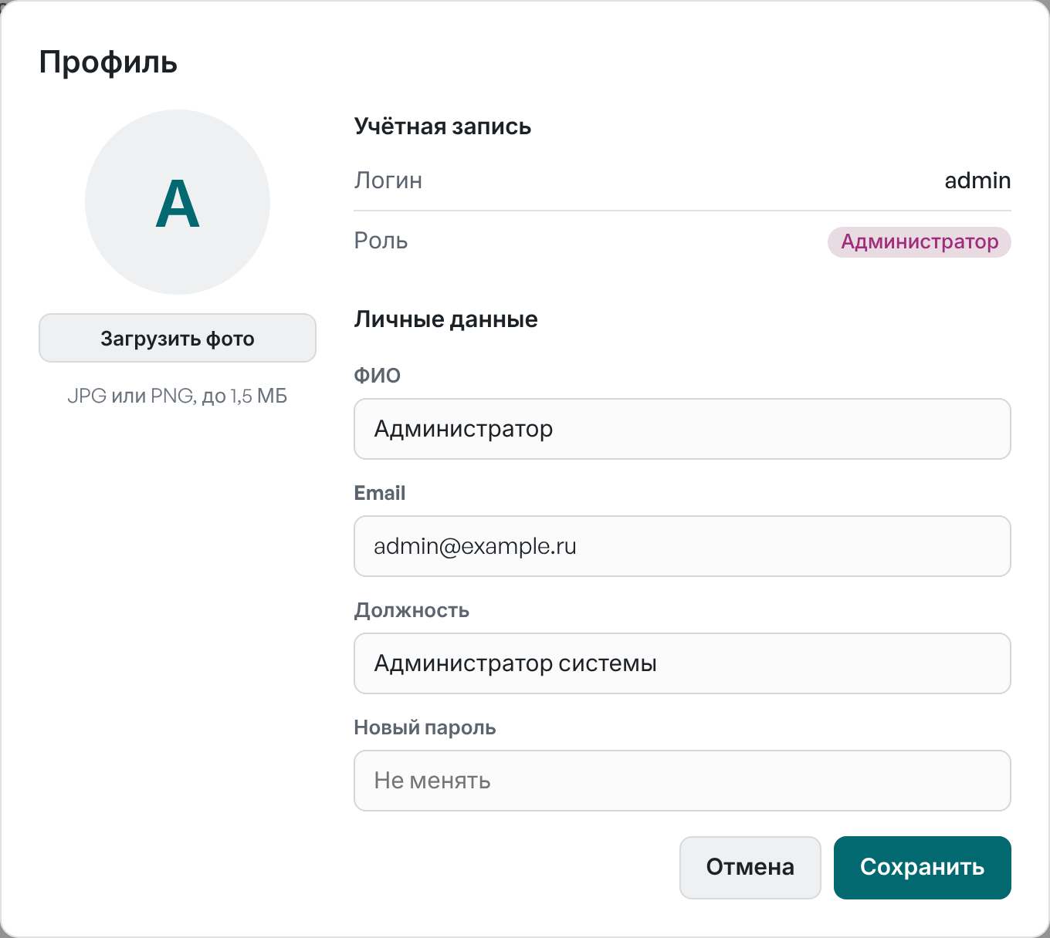
Окно профиля
- Загрузить фото (JPG или PNG до 1,5 МБ) или Удалить фото — изменение применяется после Сохранить;
- Новый пароль — введите, чтобы сменить пароль; пустое поле оставляет пароль прежним;
- ФИО, email и должность меняет администратор.

3 Дашборд
«Дашборд» показывает состояние всех эпиков проекта: выводы о сроках, ключевые показатели, графики, сводную таблицу и burn rate по дням. Если проект связан с Jira, на дашборде появляются ещё два блока — «Задачи Jira по эпикам» и burn-up выбранного эпика (раздел «Задачи Jira на дашборде»).

3.1 Быстрые фильтры
Панель быстрых фильтров
- Скрыть сданные — эпики с отметкой «Сдано» исключаются из показателей, графиков и таблиц дашборда;
- Эпики на дашборде — флажки эпиков: снимите флажок, чтобы временно исключить эпик из расчётов; Все и Снять все отмечают или снимают все флажки.
Фильтры не изменяют данные и доступны в режиме просмотра. Выгрузка дашборда в PDF учитывает выбранные эпики.
Кнопка ⚙ Вид справа на панели фильтров выбирает, какие блоки показывать (см. «Вид дашборда и свода»).

3.2 Выводы
Блок «Выводы» вверху дашборда отвечает на вопросы руководителя: успеваем ли, что мешает и куда смотреть в первую очередь. Выводы считаются по всем несданным эпикам проекта на сегодняшний день — независимо от флажков Эпики на дашборде — и пересчитываются после каждого изменения данных.
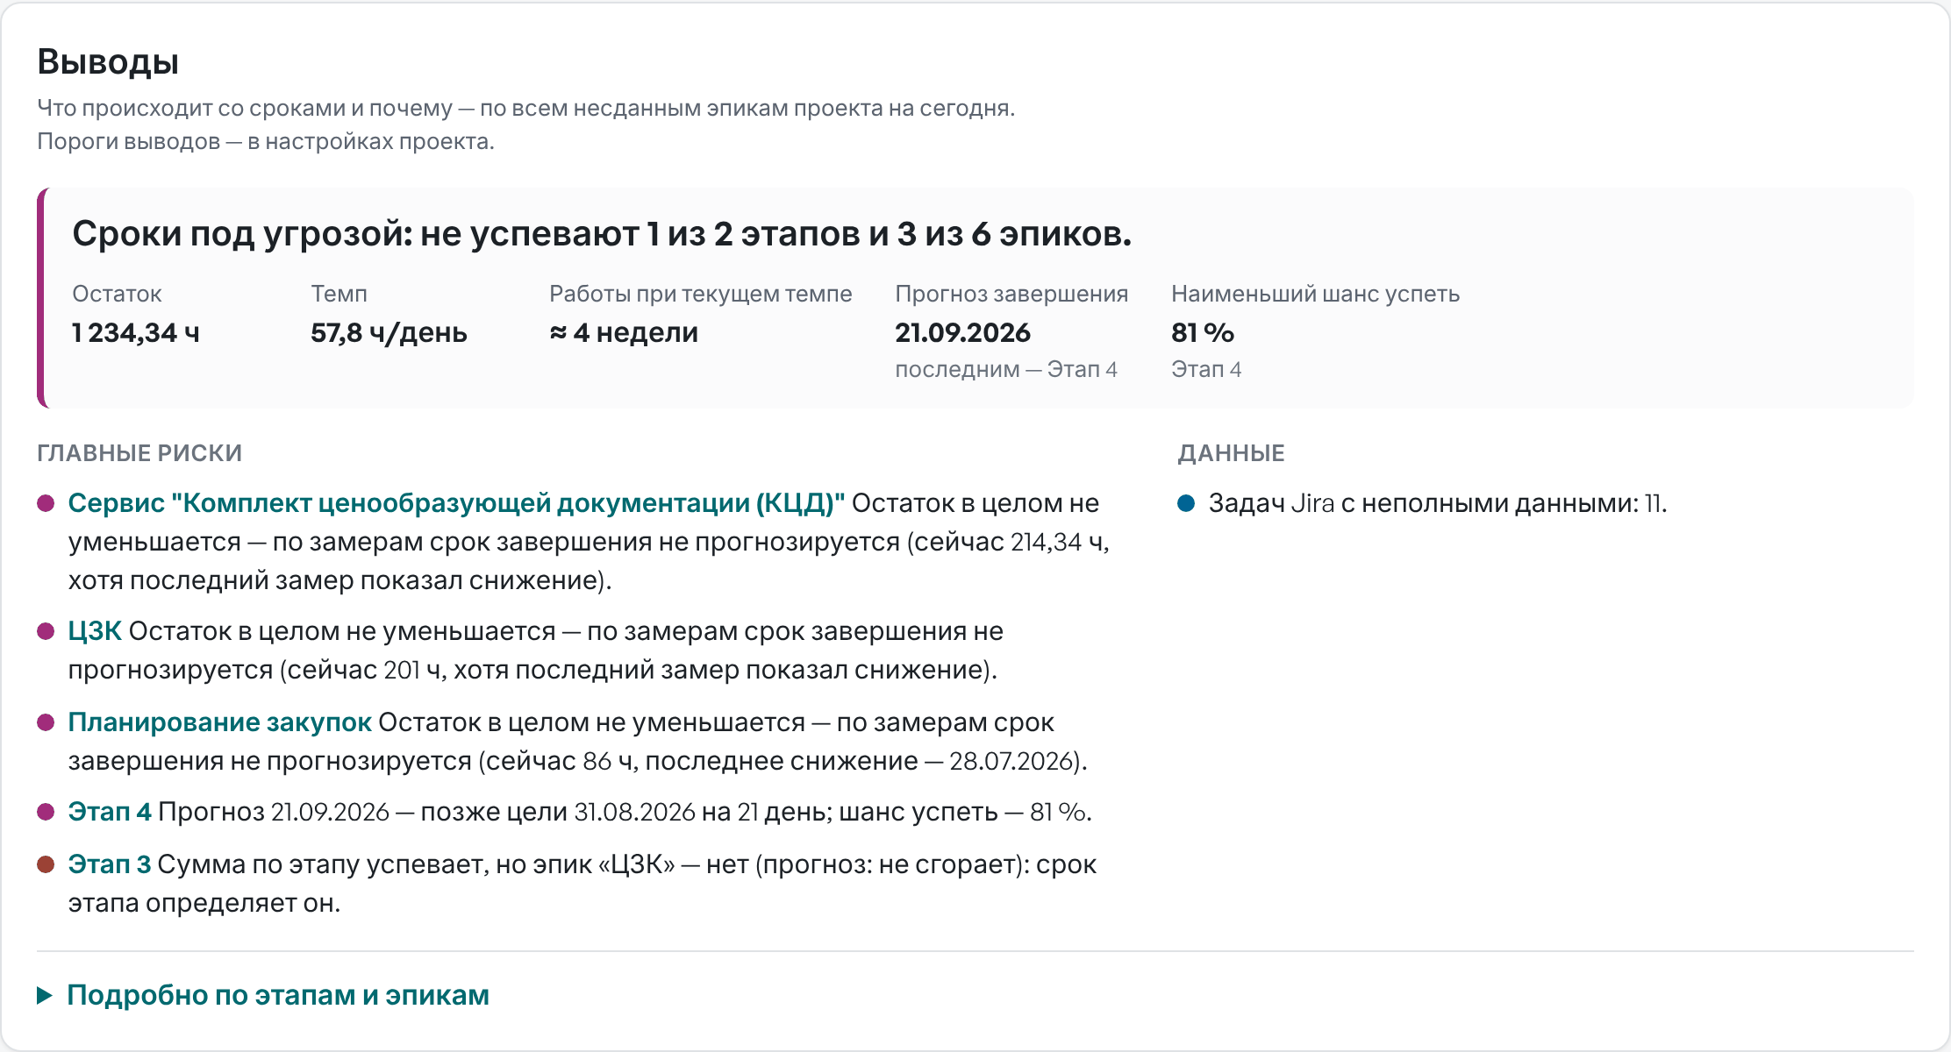
Выводы по проекту
Часть блока | Что показывает
Главное (заголовок с цветной полосой) | Одна фраза о сроках проекта: сколько этапов и эпиков не успевают или под риском. Цвет полосы — статус проекта по самому проблемному этапу или эпику
Ключевые цифры | Остаток и текущий темп по проекту, сколько недель работы осталось при этом темпе, прогноз завершения по самому позднему этапу, наименьший шанс успеть среди этапов, изменение темпа за период сравнения
Главные риски | До шести самых важных выводов по этапам и эпикам — по одному на каждый, от самых острых. Щелчок по названию эпика открывает его график, по названию этапа — его выводы в своде по этапам
Хорошие новости | Эпики, где темп вырос или прогноз заметно улучшился
Данные | Что мешает доверять цифрам: устаревшие замеры, эпики без цели или без замеров, задачи Jira с неполными данными, ошибки автозаполнения
Кнопка Подробно по этапам и эпикам раскрывает выводы в глубину: по каждому этапу — статус, прогноз, цель, шанс и все выводы, под ним — эпики этапа; щелчок по эпику раскрывает его выводы.
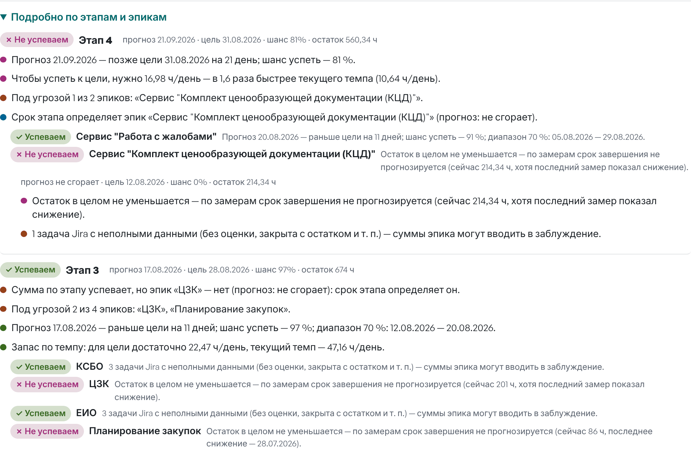
Подробные выводы по этапам и эпикам
Важность вывода обозначена цветом точки: красный — не успеваем, оранжевый — риск, синий — к сведению, зелёный — хорошо.
Вывод | Когда появляется
Прогноз позже цели | Прогноз обнуления остатка позже целевой даты; указано, на сколько дней, и шанс успеть
Нужный темп | Сколько часов в день нужно сгорать до цели и во сколько раз это больше текущего темпа; при запасе — «Запас по темпу»
Остаток не уменьшается | По замерам остаток в целом растёт или стоит — срок завершения не прогнозируется
Цель прошла | Целевая дата уже наступила, а остаток не нулевой
Темп снизился / вырос | Темп за период сравнения (по умолчанию 28 дней) отличается от темпа до него больше чем на 30%
Объём вырос | Оценка (или объём задач Jira, если проект связан с Jira) выросла за период сравнения больше порога — срок сдвигает рост объёма, а не только темп
Прогноз сдвинулся | Прогноз на последний замер позже прогноза на замер, сделанный период сравнения назад, больше чем на порог
Шанс успеть низкий | Прогноз в срок, но шанс успеть ниже порога: темп между замерами неровный
Замер устарел | Последний замер старше порога — прогноз мог устареть
Срок этапа определяет эпик | Сумма по этапу успевает, но один из эпиков — нет: этап завершится, когда завершится он
Задачи с неполными данными | В последнем срезе Jira есть задачи без оценки, закрытые с остатком и т. п.
Пороги выводов (через сколько дней замер устарел, какой рост объёма и сдвиг прогноза считать значимым, порог шанса и период сравнения) задаются в «Настройках проекта».
Совет. Начинайте обзор проекта с блока «Выводы»: «Главные риски» — повестка совещания, а «Данные» — список того, что нужно поправить до него.

3.3 Ключевые показатели
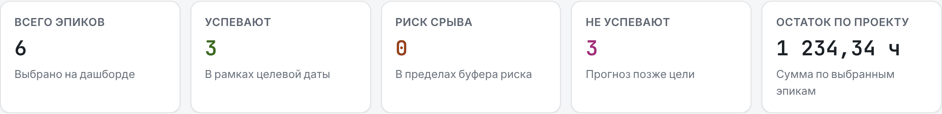
Карточки ключевых показателей
Карточки показывают, сколько эпиков выбрано, сколько из них успевают, в зоне риска и не успевают, а также суммарный остаток часов. Остаток берётся по последнему заполненному замеру каждого эпика.

3.4 Динамика по выбранному эпику
Главный график показывает историю остатка одного эпика и его перспективу. Эпик выбирается в списке Эпик; в поле Цель руководитель проекта может сразу изменить целевую дату.
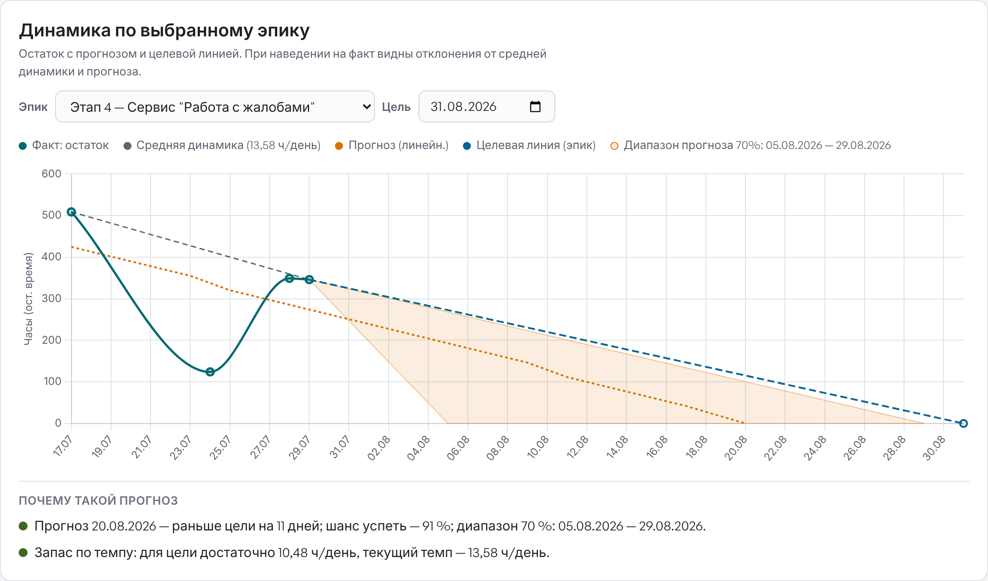
График динамики остатка по эпику
Линия | Что показывает
Факт: остаток (сплошная) | Фактический остаток часов по датам замеров
Средняя динамика (серый пунктир) | Остаток при равномерном сгорании со средним burn rate
Прогноз (оранжевый пунктир) | Ожидаемое изменение остатка по выбранному методу прогноза
Целевая линия (синий пунктир) | Как должен сгорать остаток, чтобы успеть к целевой дате
Отметка «Сегодня» | Текущая дата, если она попадает в диапазон графика
Диапазон прогноза (оранжевая заливка) | Между какими датами остаток обнулится с выбранной вероятностью (по умолчанию 70%) — см. «Прогноз диапазоном»
Наведите курсор на точку фактического остатка: подсказка покажет значение и отклонения от средней динамики и от прогноза.
Под графиком — Почему такой прогноз: выводы по выбранному эпику (см. «Выводы»): насколько прогноз расходится с целью, какой темп нужен, меняются ли темп и объём, свежи ли замеры.
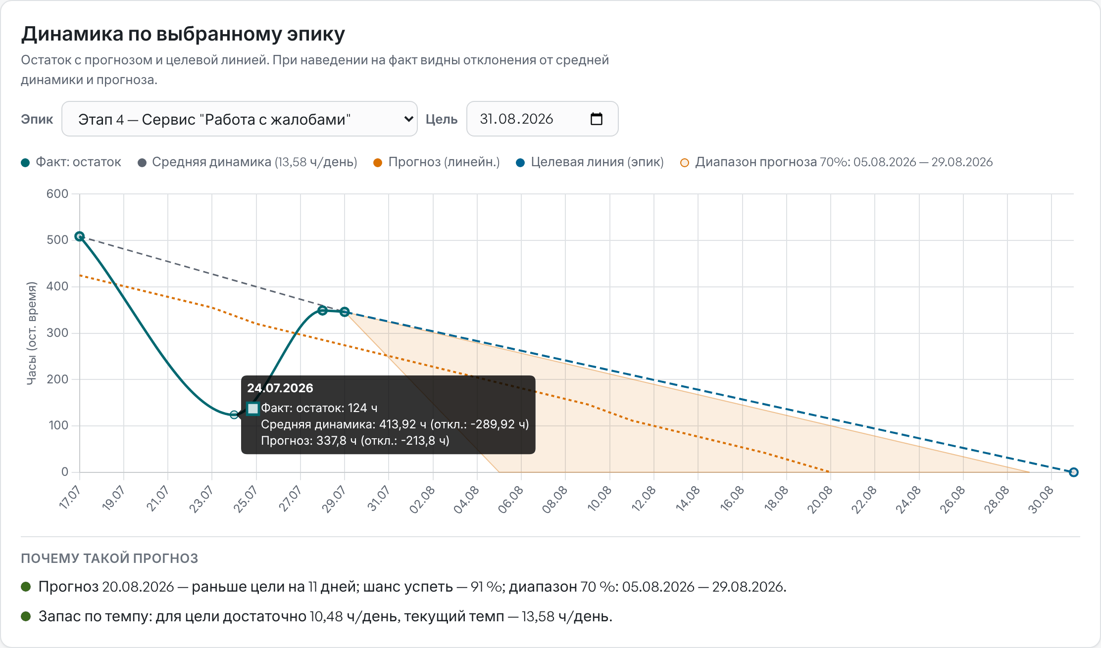
Подсказка с отклонениями факта от средней динамики и прогноза
Ниже — два графика того же эпика: затраченное время и оценка.

3.5 Графики по всем эпикам
Блок Графики по всем выбранным эпикам содержит три графика с линией на каждый эпик: остаток, затраченное время и оценка. Блок сворачивается щелчком по заголовку; состояние запоминается в браузере.
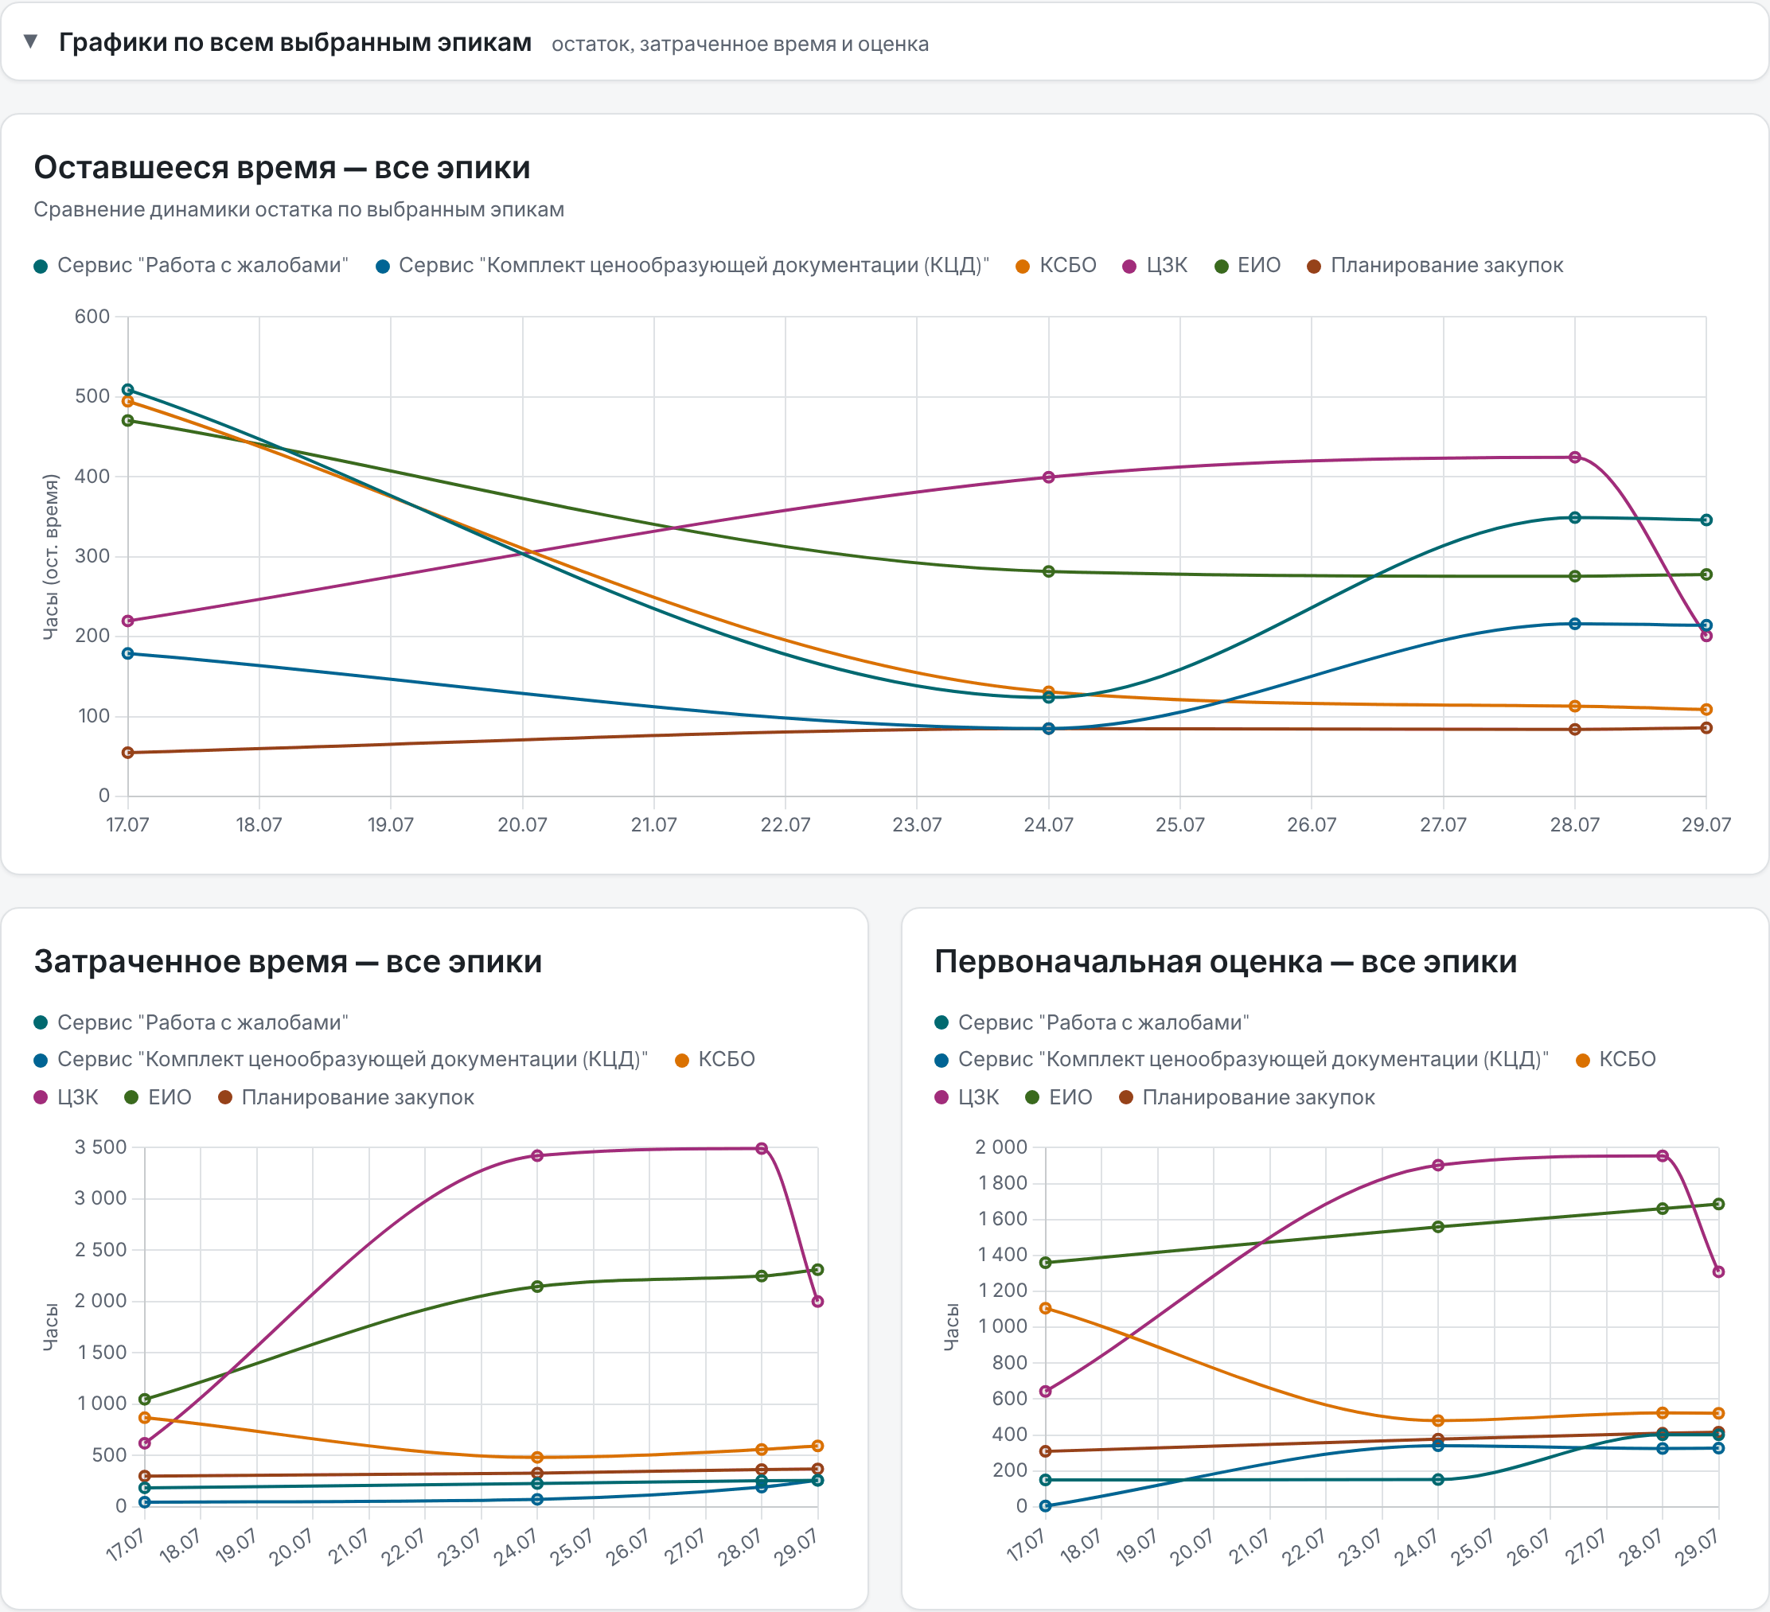
Графики по всем выбранным эпикам

3.6 Сводка по эпикам
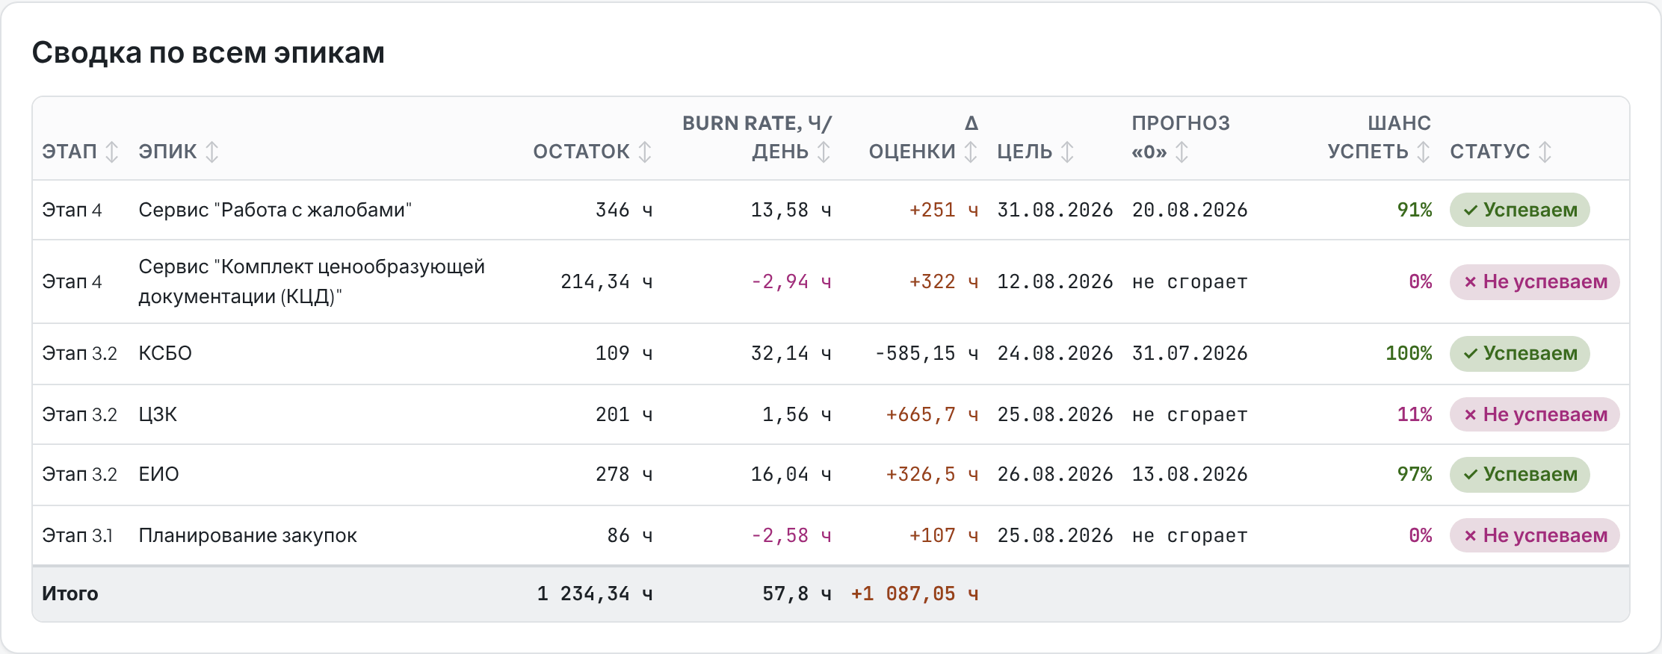
Сводная таблица по эпикам
Для каждого эпика выводятся этап, текущий остаток, средний burn rate, Δ оценки, целевая дата, прогноз обнуления остатка, шанс успеть к цели и статус; в последней строке — итог по проекту.
- Щелчок по заголовку столбца сортирует таблицу, повторный — меняет направление.
- Отрицательный burn rate выделен красным, рост оценки — оранжевым.
- «не сгорает» в столбце прогноза: остаток не уменьшается, дату завершения спрогнозировать нельзя;
- «> 3 лет»: остаток уменьшается так медленно, что при текущем темпе работы займут больше трёх лет;
- если остаток эпика уже стал нулевым, прогнозом считается дата первого нулевого замера, а статус — по сравнению этой даты с целью.
- Сданные эпики показаны приглушённым цветом.

3.7 Прогноз диапазоном
Прогноз «0» — одна дата, а реальная скорость команды меняется от недели к неделе. Поэтому Burndown дополнительно моделирует будущее методом Монте-Карло:
- Из истории замеров берутся интервалы между соседними замерами — с какой скоростью сгорал остаток и сколько дней длился интервал (с учётом метода burn rate из настроек проекта).
- 2000 раз «проигрывается» будущее: интервалы выбираются случайно, чаще — более длинные, пока остаток не дойдёт до нуля.
- Из 2000 сценариев получается распределение даты завершения.
Показатель | Где виден | Что означает
Шанс успеть | Сводка по эпикам и свод по этапам | Доля сценариев, в которых остаток обнулился к целевой дате. Зелёный — 80% и выше, оранжевый — 50–79%, красный — меньше 50%
Диапазон (по умолчанию 70%) | Заливка на графике эпика, легенда и подсказка в столбце «Шанс успеть» | От оптимистичной до пессимистичной даты: между ними завершается указанная доля сценариев. Для 70% — от P15 (раньше завершается лишь 15% сценариев) до P85 (к ней завершаются 85%). Уровень 50, 70, 80 или 90% выбирается в «Настройках проекта»
Медиана (P50) | Подсказка в столбце «Шанс успеть» | Дата, к которой завершается половина сценариев
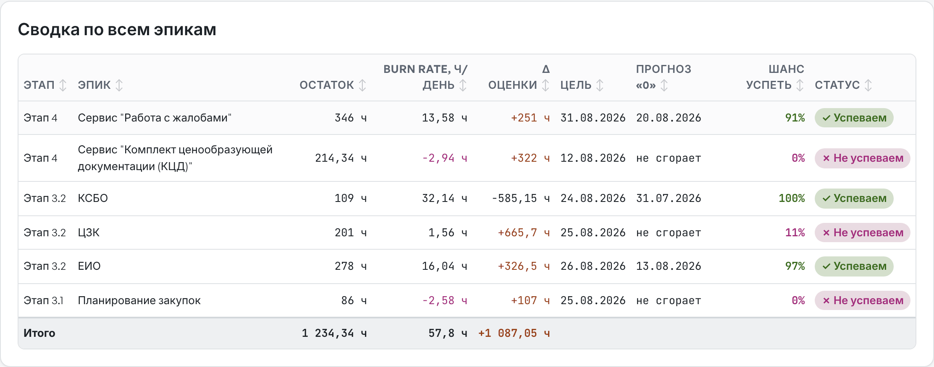
Шанс успеть в сводке по эпикам
Для расчёта нужно не меньше трёх замеров остатка (двух интервалов); без цели шанс не считается, но диапазон в подсказке виден. Если остаток в истории чаще рос, чем сгорал, шанс будет низким, а в подсказке появится «не сгорает». Результат детерминирован: при тех же данных цифры не меняются от перерисовки к перерисовке.
Совет. Статус и шанс успеть дополняют друг друга. «✓ Успеваем» при шансе 55% означает, что средний темп достаточен, но неровная работа команды делает срок рискованным.

3.8 Дрейф прогноза
Панель «Дрейф прогноза» под графиками выбранного эпика показывает, какой была прогнозная дата завершения на каждую дату замера: Burndown пересчитывает прогноз так, как будто остальных замеров ещё не было.
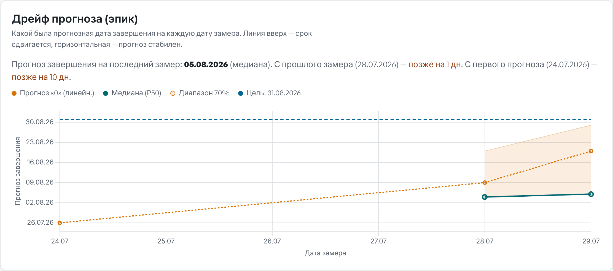
Дрейф прогноза эпика
Линия | Что показывает
Прогноз «0» (пунктир) | Прогноз выбранным в настройках методом — линейная регрессия или средняя скорость
Медиана (P50) | Медиана Монте-Карло — с третьего замера
Диапазон (заливка) | Диапазон прогноза с уровнем доверия из настроек на каждую дату замера
Цель | Текущая целевая дата эпика
Над графиком — итог: прогноз на последний замер и насколько он сдвинулся с прошлого замера и с первого прогноза. Линия, уходящая вверх, — тревожный сигнал: срок каждый раз сдвигается, даже если статус пока «Успеваем». Горизонтальная линия — прогноз стабилен; линия вниз — команда опережает ожидания. Очень далёкие прогнозы (более года после цели) на графике не показываются.

3.9 Таблица burn rate
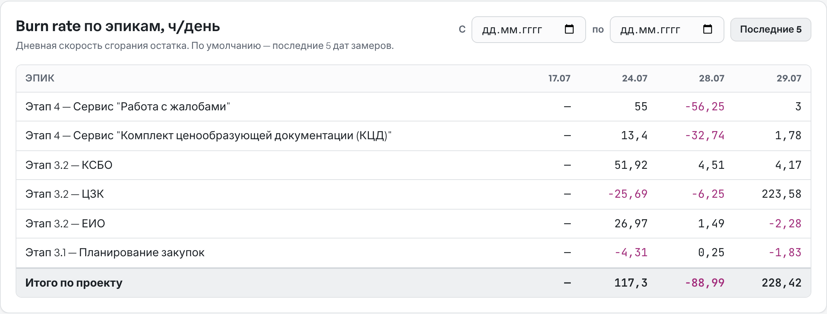
Дневной burn rate по эпикам
Таблица показывает скорость сгорания на каждую дату замера: разницу между предыдущим и текущим остатком, делённую на число дней между замерами (при расчёте в рабочих днях — на число рабочих дней). По умолчанию — последние 5 дат; другой период задаётся полями С и по, кнопка Последние 5 возвращает период по умолчанию.

4 Свод по этапам
Раздел показывает сгорание, суммированное по этапам. Вверху — выводы по этапам, ниже — карточки этапов с суммарным остатком, целевой датой и статусом.

4.1 Выводы по этапам
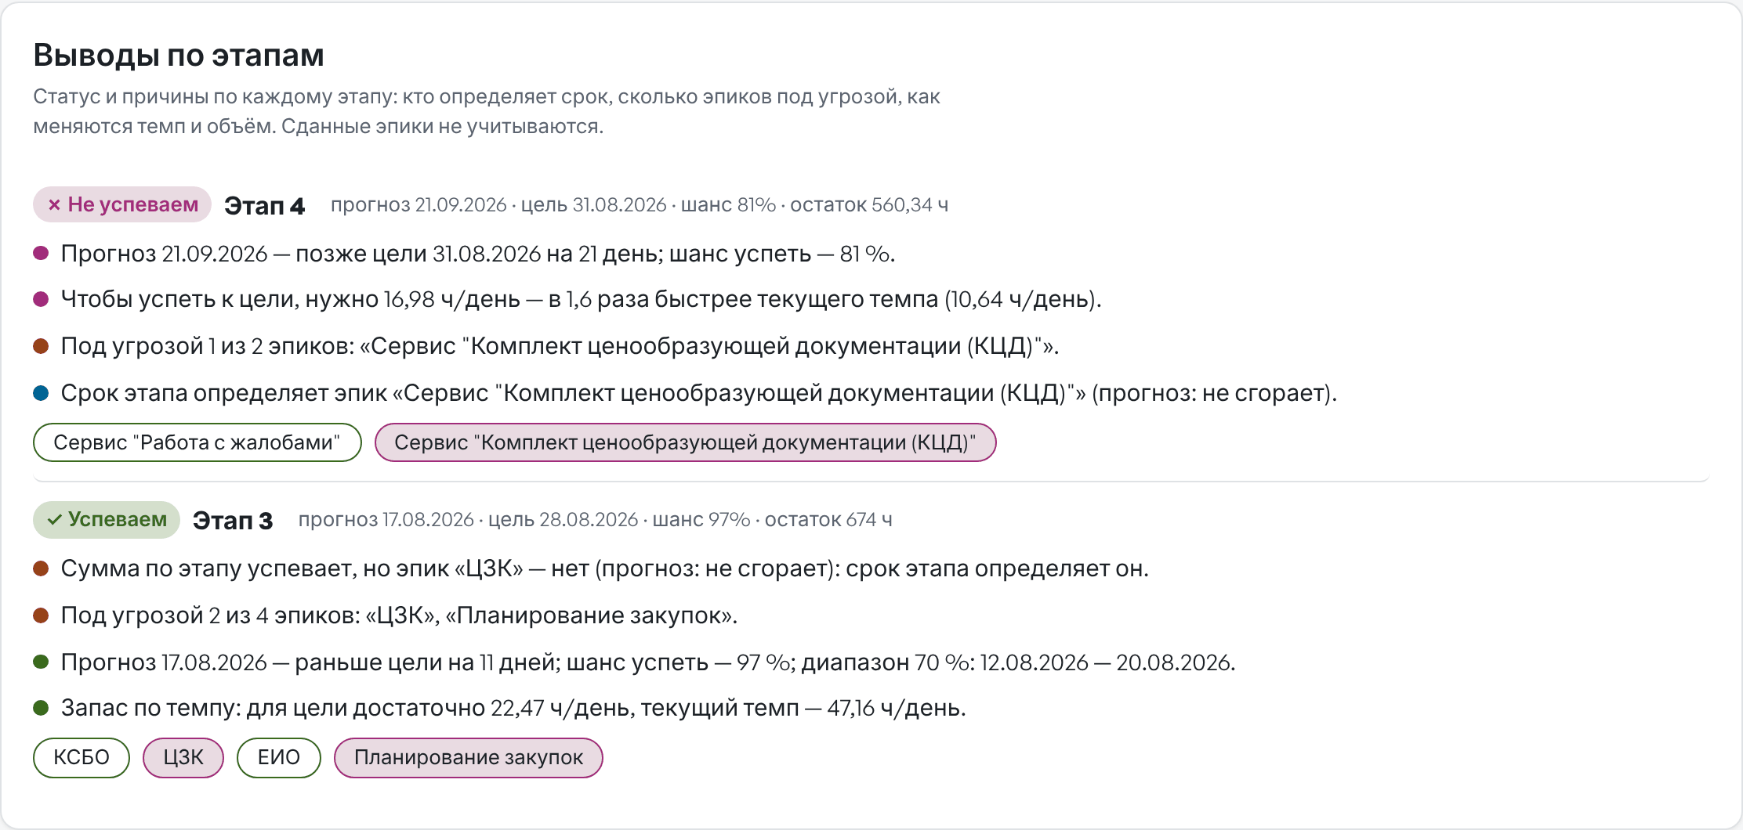
Выводы по этапам
Для каждого этапа — статус, прогноз, цель, шанс успеть и остаток, а под ними выводы: насколько прогноз этапа расходится с целью и какой темп нужен, вырос ли объём, сколько эпиков под угрозой, у каких эпиков устарели замеры и какой эпик определяет срок этапа. Последнее особенно важно: сумма по этапу может успевать, а один эпик — нет, и тогда этап завершится вместе с ним.
Ниже — эпики этапа, рамка окрашена по их статусу. Щелчок по эпику открывает его график на дашборде.
Эпики этапа часто замеряют в разные дни. Чтобы сумма не «прыгала», на дату, когда у эпика замера не было, берётся его последний замер, а до первого замера — первый (появление эпика в сводке не выглядит как рост объёма). Даты, на которые нет ни одного значения, — например, пустая строка «+ Новая дата», — в график этапа не попадают.
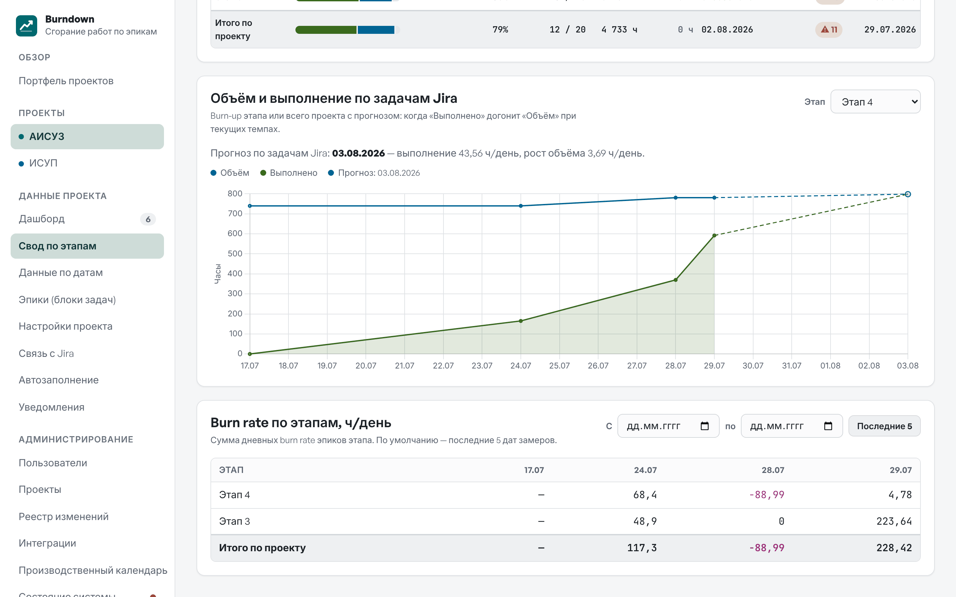
Свод по этапам
Флажок Учитывать сданные эпики включает сданные эпики в расчёты этапа; по умолчанию они не учитываются.

4.2 График этапа
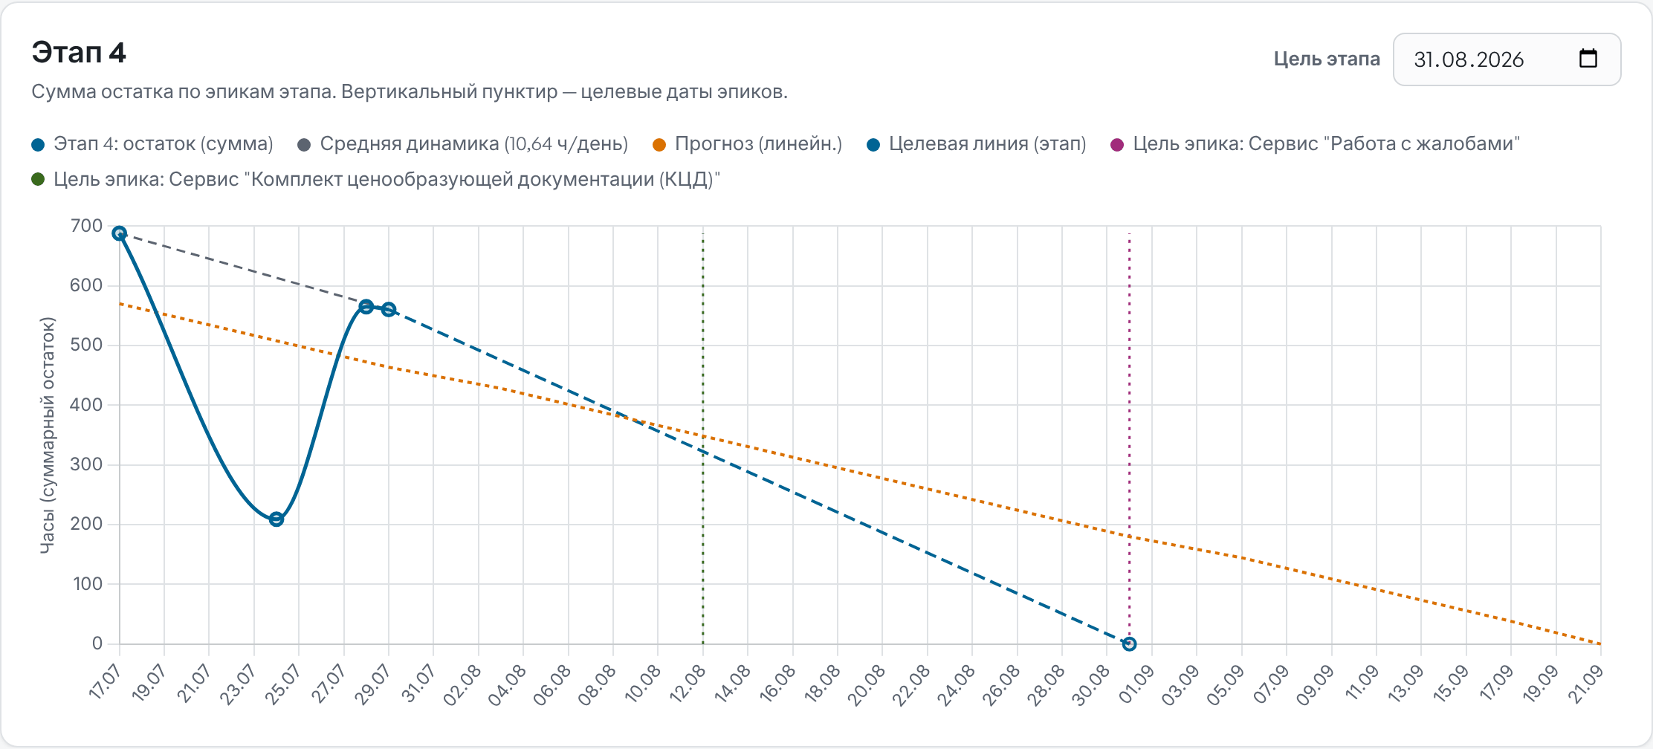
График этапа с целевыми датами входящих в него эпиков
Для каждого этапа строится график суммарного остатка с теми же линиями, что и у эпика. Вертикальные пунктиры — целевые даты эпиков этапа. Целевая дата этапа задаётся в поле Цель этапа над графиком.
Совет. Если в какую-то дату замер есть не по всем эпикам этапа, для остальных берётся их последний известный остаток — замеры в разные дни не дают ложных провалов на графике.

4.3 Задачи Jira по этапам и по проекту
Если проект связан с Jira, в своде по этапам есть таблица «Задачи Jira по этапам»: те же показатели, что и у эпиков (состав задач, выполнено объёма, Δ объёма, прогноз по задачам, проблемы данных), суммированные по эпикам каждого этапа, и строка Итого по проекту. Такая же итоговая строка есть в «Задачах Jira по эпикам» на дашборде.
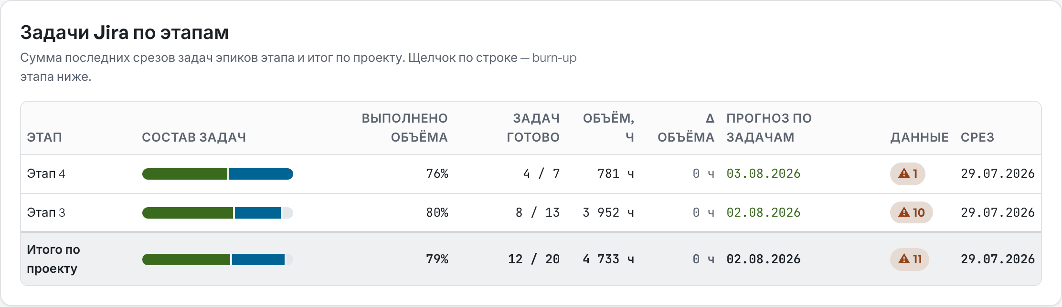
Задачи Jira по этапам
Ниже — burn-up этапа с прогнозом. Этап выбирается щелчком по строке таблицы или в списке Этап; вариант Весь проект показывает burn-up по всем эпикам со срезами.
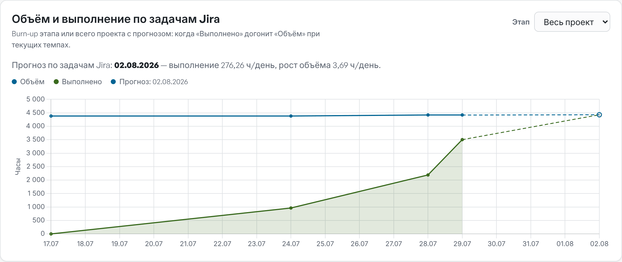
Burn-up всего проекта с прогнозом
Если срезы эпиков сделаны в разные дни, для каждой даты берётся последний известный срез каждого эпика — так же, как в графиках этапов по замерам. В PDF-отчёт свода по этапам попадает таблица задач Jira по этапам с итогом по проекту.

4.4 Сводка и burn rate по этапам
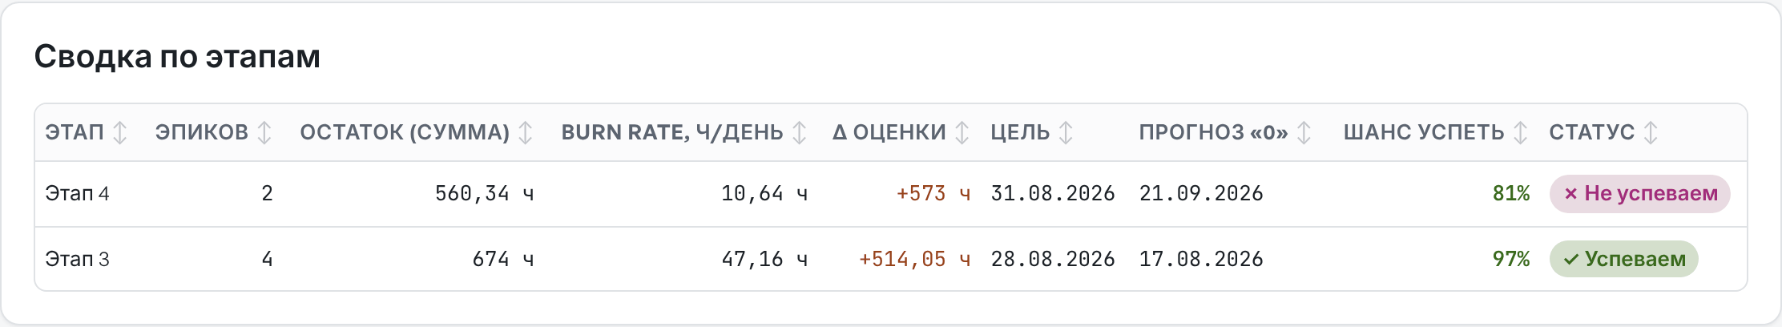
Сводка по этапам
Сводка по этапам устроена как сводка по эпикам и дополнительно показывает число эпиков в этапе. Таблица burn rate по этапам складывает дневной burn rate эпиков, поэтому её итог совпадает с итогом таблицы на дашборде.

5 Данные по датам
В разделе вносятся и правятся замеры. Изменения сохраняются автоматически при выходе из поля — внизу экрана на пару секунд появляется «Сохранено».

5.1 Таблица замеров
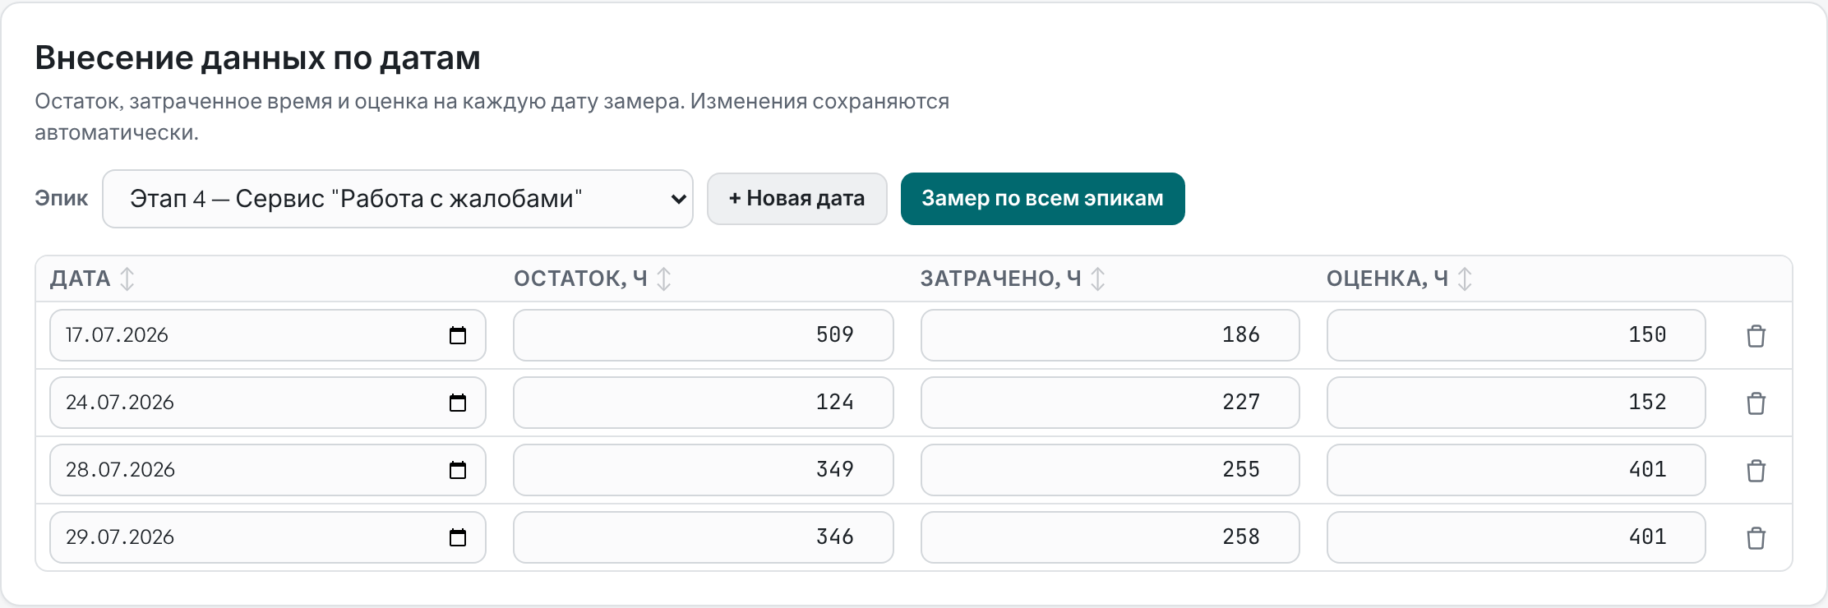
Таблица замеров выбранного эпика и панель действий
- Выберите эпик в списке Эпик.
- Нажмите + Новая дата — появится строка с сегодняшней датой (если последний замер сделан сегодня или позже — со следующим днём).
- Заполните остаток, затраченное время и оценку.
- Enter переводит к тому же полю в следующей строке, Shift+Enter — в предыдущей: удобно заполнять столбец целиком.
- Значения — числа не меньше 0, дробные допускаются (214,34). Пустое поле — значение не измерялось.
- На одну дату у эпика один замер: при выборе занятой даты появится сообщение, и дата вернётся к прежней.
- Если сервер не принял изменение (например, пропала связь), появится сообщение об ошибке, а в поле вернётся прежнее значение.

5.2 Замер по всем эпикам
Обычно замер делают в один день по всем эпикам. Нажмите Замер по всем эпикам — откроется таблица всех несданных эпиков.
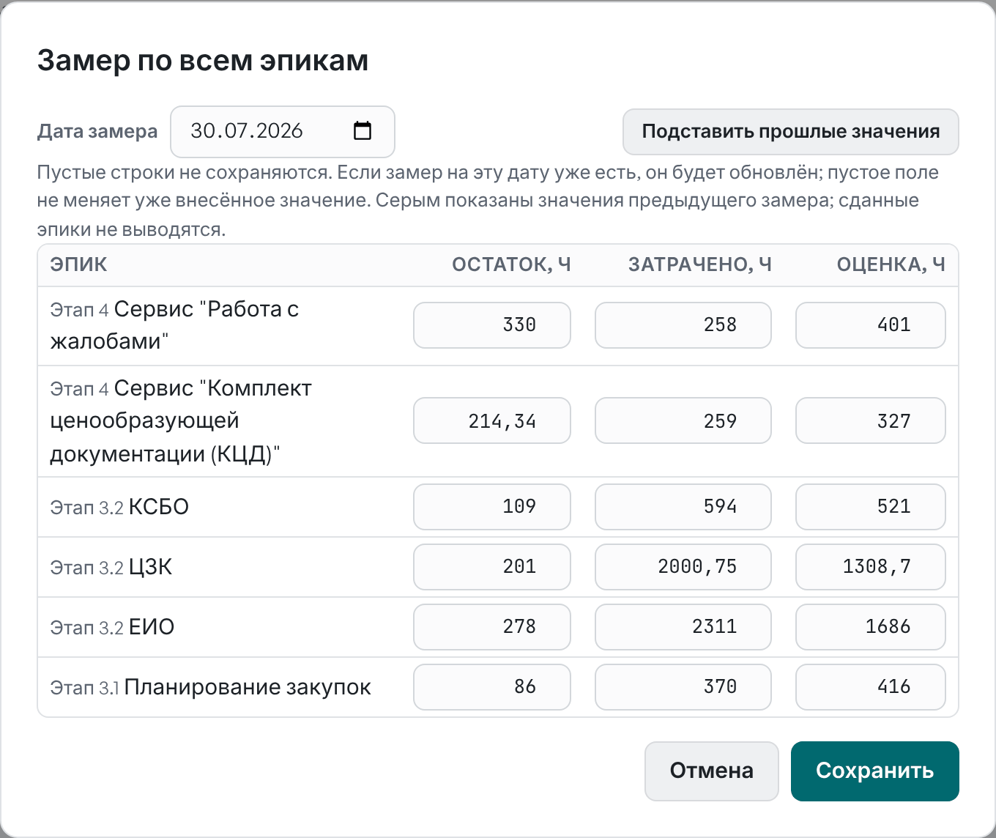
Ввод замера на одну дату по всем эпикам
- Укажите Дату замера (по умолчанию — сегодня). Если на эту дату уже есть замеры, их значения подставятся.
- Серым в пустых полях показаны значения предыдущего замера; Подставить прошлые значения переносит их во все пустые поля.
- Исправьте изменившиеся числа и нажмите Сохранить. Новые замеры создаются, существующие на эту дату — обновляются; пустые строки не сохраняются, а пустое поле не стирает значение, уже внесённое на эту дату. Чтобы очистить значение, сотрите его в таблице замеров.

5.3 Удаление замера
Нажмите значок корзины в конце строки и подтвердите действие. Удаление необратимо.

Подтверждение удаления. Окно закрывается клавишей Esc или щелчком вне окна

6 Эпики (блоки задач)
Раздел содержит список эпиков проекта; поля редактируются прямо в таблице и сохраняются при выходе из поля.
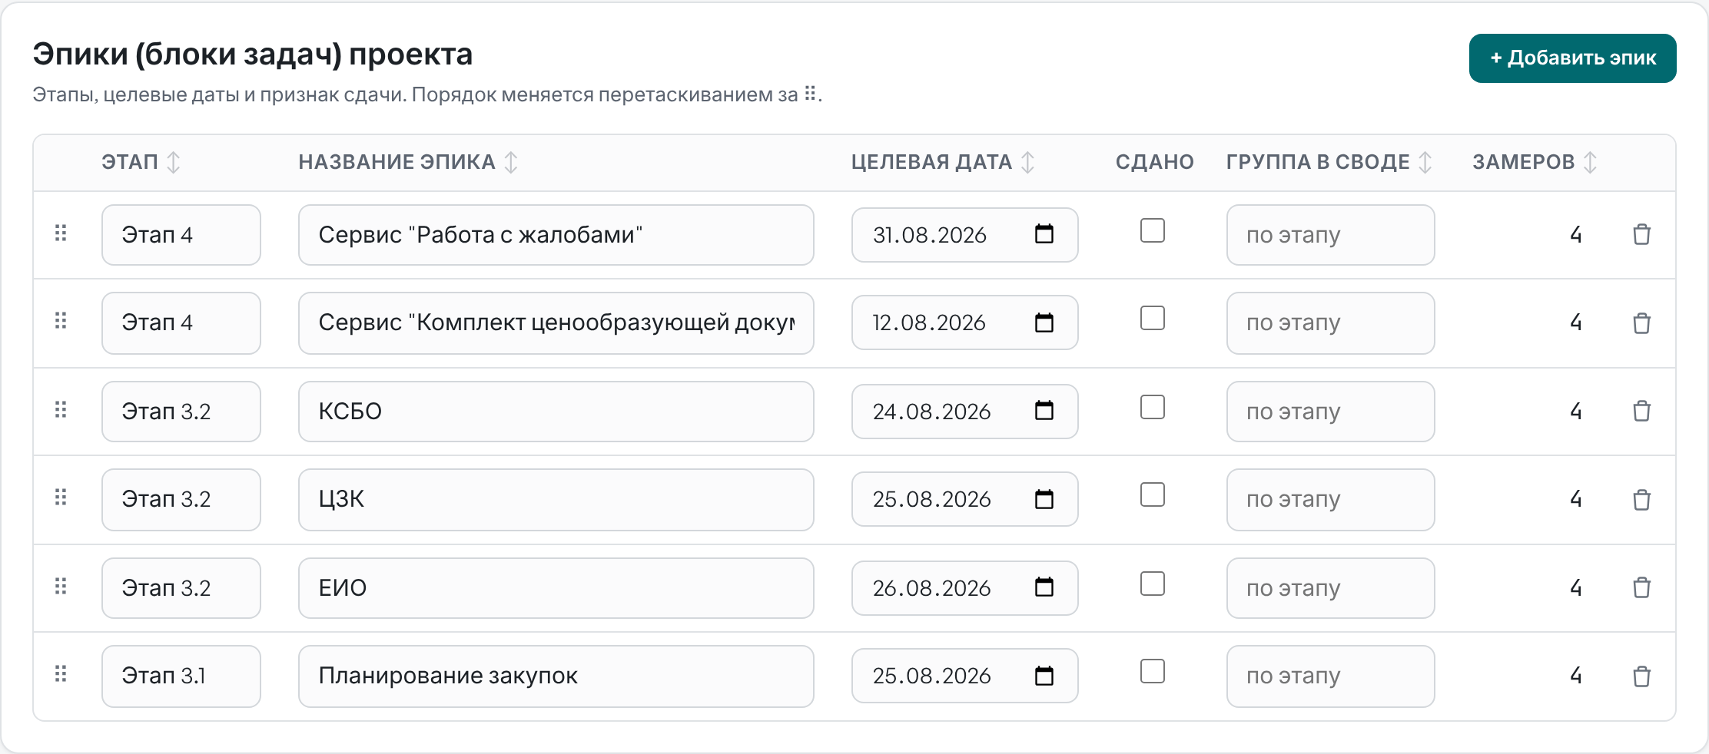
Список эпиков проекта
Столбец | Назначение
⠿ | Ручка перетаскивания: порядок эпиков используется во всех списках и на графиках
Этап | Этап эпика, например «Этап 3.2» — определяет группировку в своде
Название эпика | Наименование блока работ
Целевая дата | Срок завершения: по нему рассчитываются статус и целевая линия
Сдано | Отметка о сдаче. Сданные эпики можно скрыть на дашборде; в своде они по умолчанию не учитываются
Группа в своде | Необязательное имя группы для свода по этапам
Замеров | Сколько замеров внесено по эпику
+ Добавить эпик создаёт эпик с этапом последнего эпика и сегодняшней целевой датой; корзина удаляет эпик вместе со всеми замерами.
Важно. Удаление эпика удаляет его замеры без возможности восстановления. Если работа завершена, лучше поставить отметку «Сдано» — история сохранится.

7 Портфель проектов
Пункт Обзор → Портфель проектов в боковом меню виден, если у вас несколько проектов. Он собирает выводы по всем доступным вам проектам на одной странице — для еженедельного обзора руководителя портфеля.
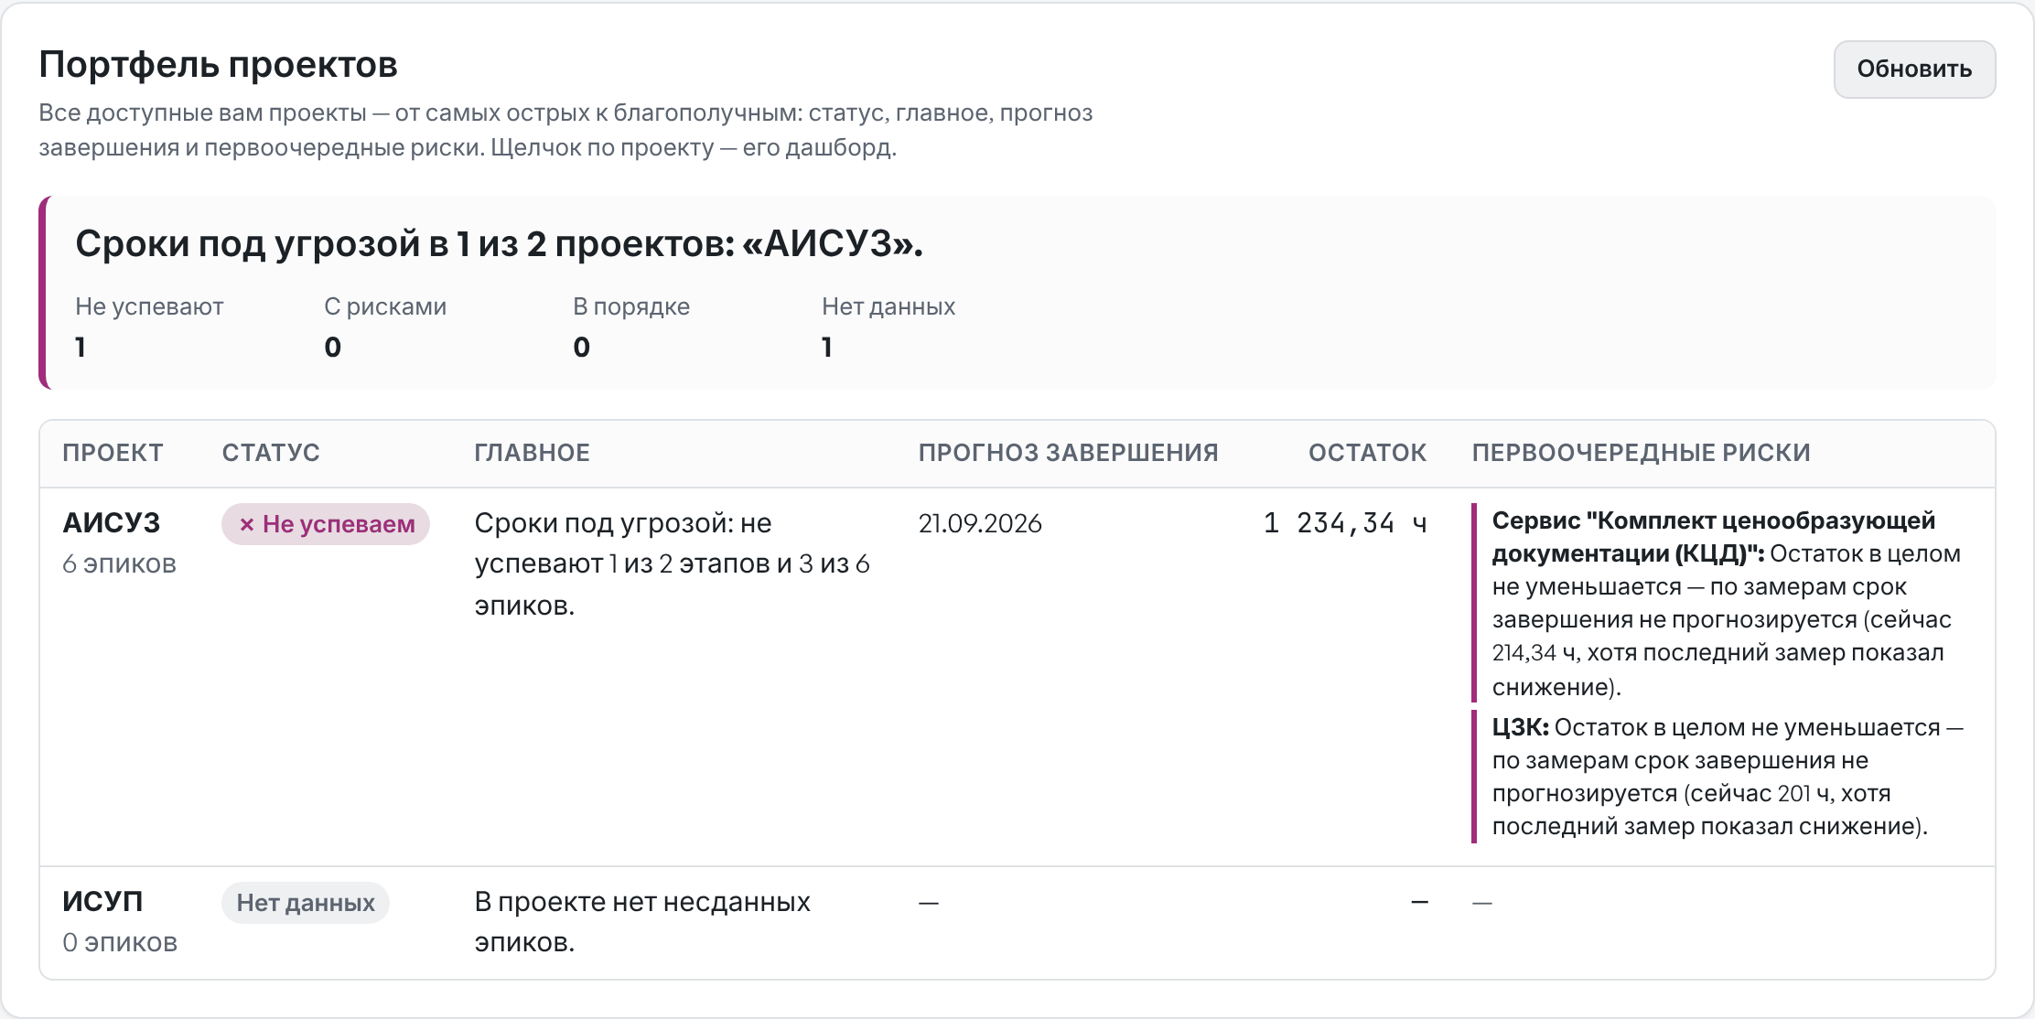
Портфель проектов
Вверху — главное по портфелю: в скольких проектах сроки под угрозой или есть риски, и какие это проекты; ниже — счётчики по статусам. В таблице проекты идут от самых острых к благополучным:
Столбец | Что показывает
Проект | Название и число несданных эпиков
Статус | Статус проекта по самому проблемному этапу или эпику
Главное | Та же фраза, что в блоке «Выводы» проекта
Прогноз завершения | Прогноз самого позднего этапа
Остаток | Суммарный остаток по несданным эпикам
Первоочередные риски | Два самых важных вывода проекта
Щелчок по строке открывает дашборд проекта. Кнопка Обновить пересчитывает портфель.

8 Настройки проекта
Раздел доступен руководителю проекта и администратору. Настройки действуют на все расчёты проекта — дашборд, свод, выводы, PDF, дайджест и оповещения — и сохраняются сразу.
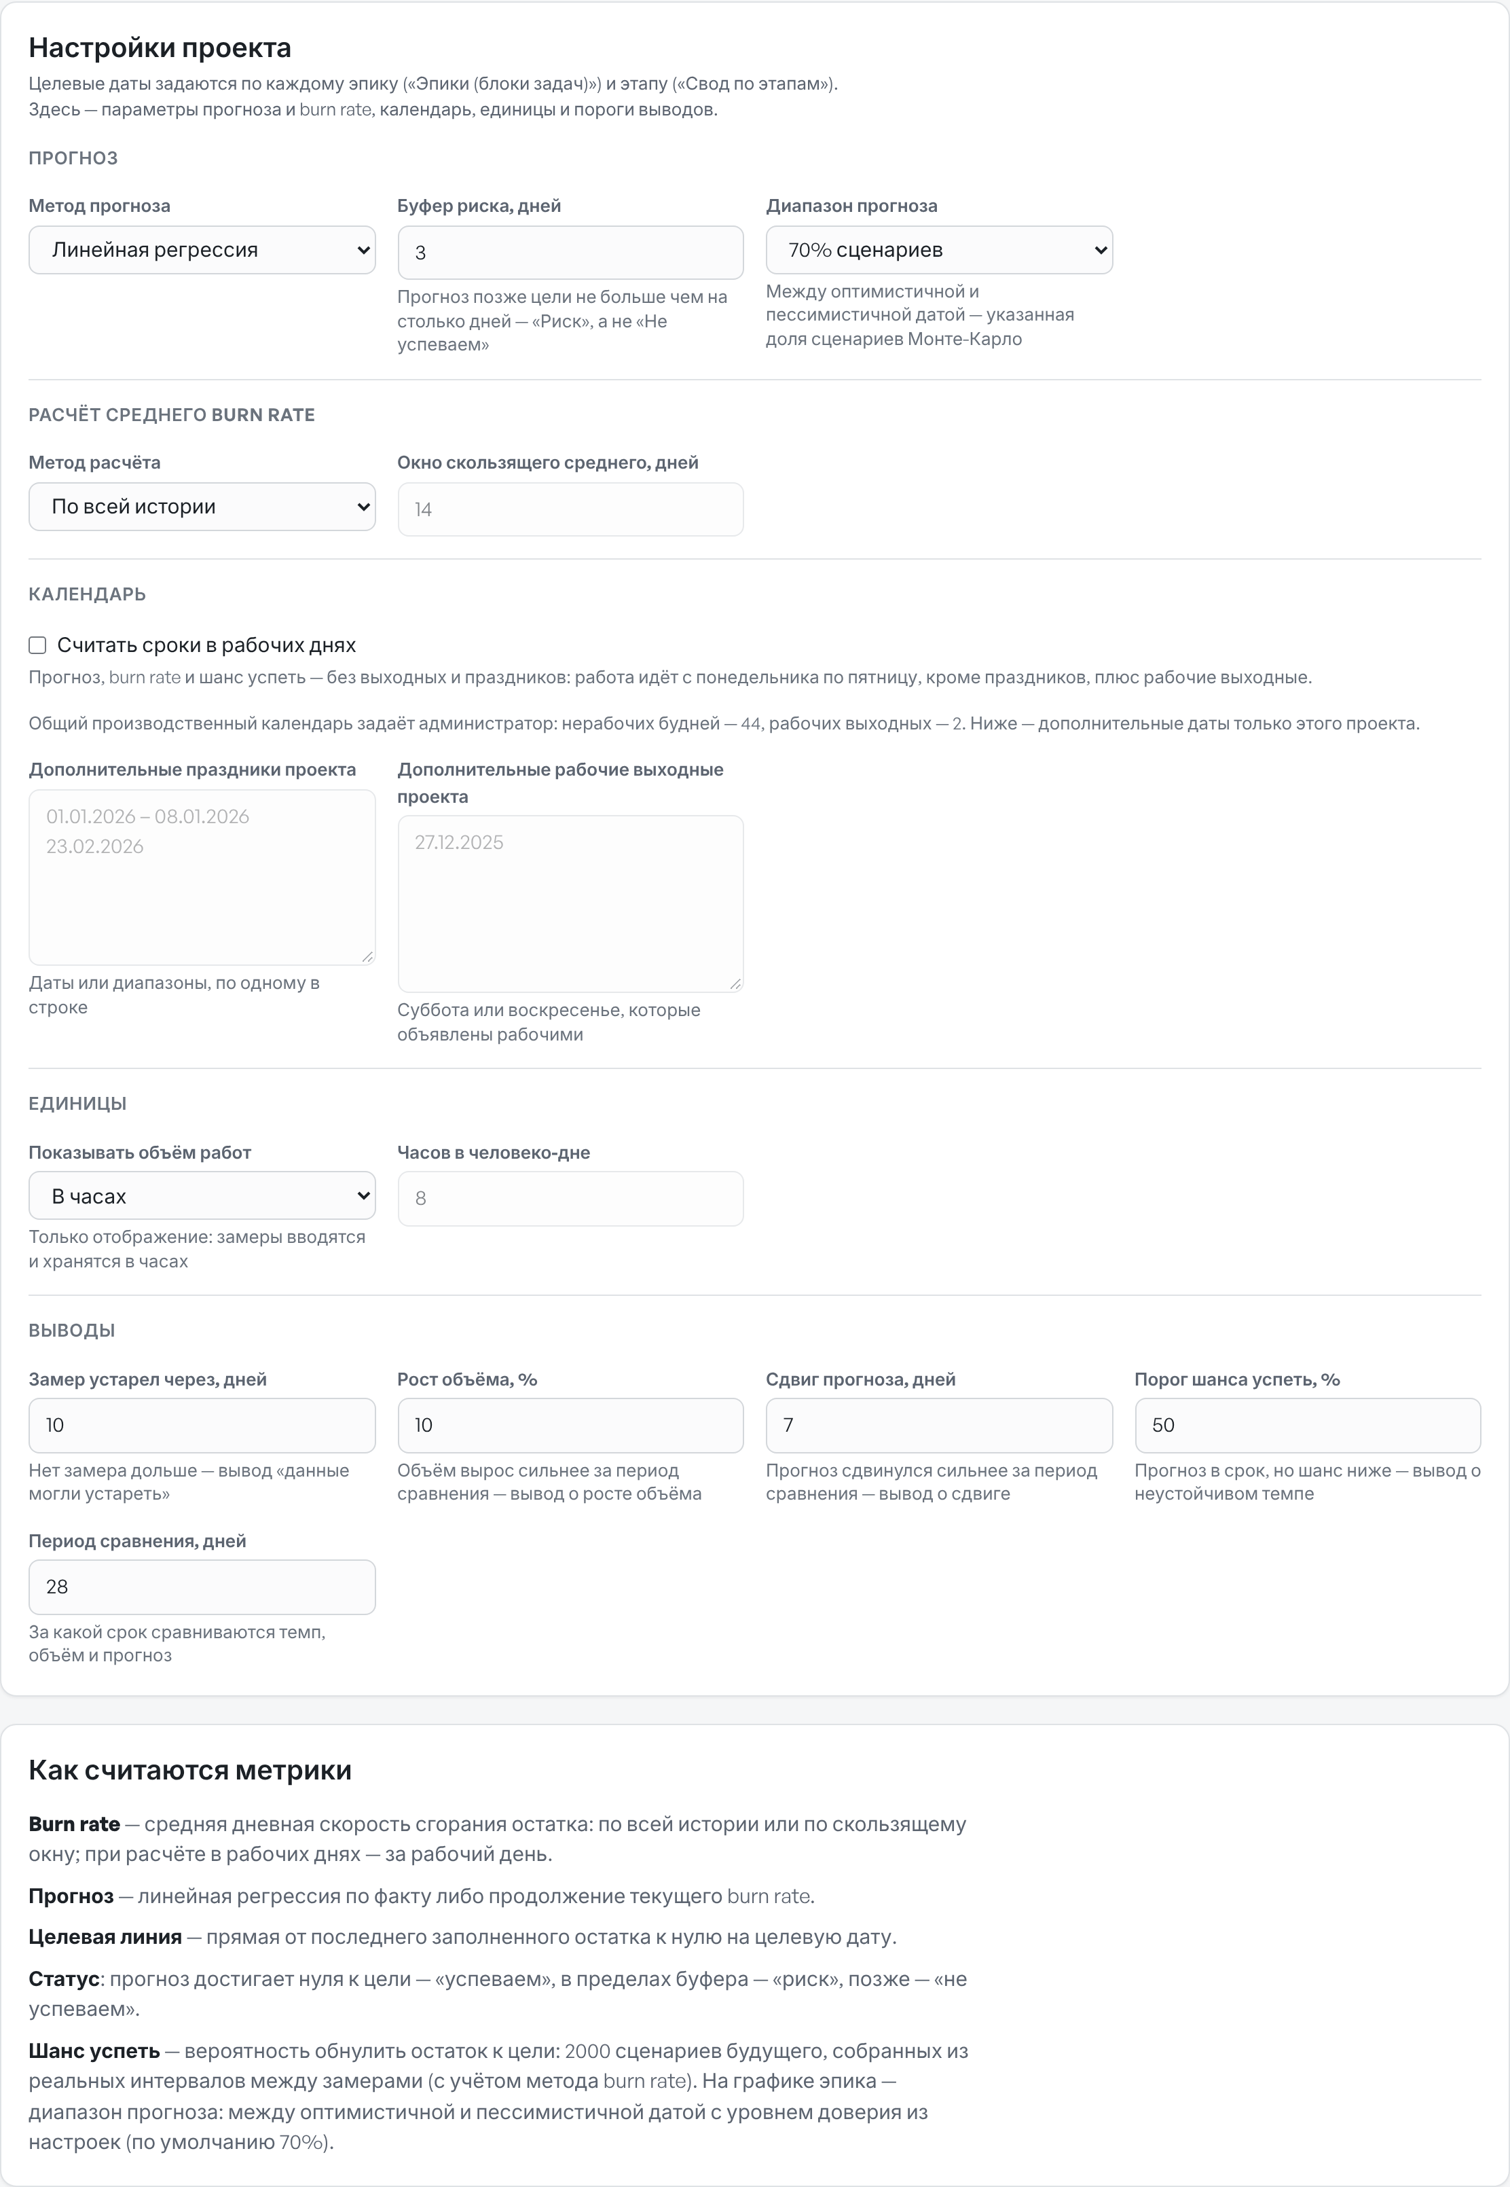
Настройки проекта и справка по расчёту метрик
Параметр | Описание
Метод прогноза | Линейная регрессия — прямая, наилучшим образом проходящая через все замеры. Средняя скорость сгорания — продолжение текущего burn rate от последнего остатка
Буфер риска, дней | На сколько дней прогноз может опоздать относительно цели, чтобы статус был «Риск», а не «Не успеваем»
Диапазон прогноза | Уровень доверия диапазона Монте-Карло: 50, 70 (по умолчанию), 80 или 90% сценариев. Чем выше уровень, тем шире диапазон и тем осторожнее пессимистичная дата
Метод расчёта burn rate | По всей истории — от первого до последнего замера. Скользящее среднее — только за последние N дней
Окно скользящего среднего, дней | Ширина окна N для скользящего среднего
Календарь. Флажок Считать сроки в рабочих днях переводит прогноз, burn rate, шанс успеть и нужный темп на рабочие дни: работа идёт с понедельника по пятницу, кроме праздников, а в объявленные рабочими субботы и воскресенья — идёт. Это делает прогноз точнее на длинных праздниках: десять новогодних выходных не «съедают» десять дней работы. Праздники РФ и переносы выходных уже есть в общем производственном календаре, который ведёт администратор, — вводить их не нужно. В полях Дополнительные праздники проекта и Дополнительные рабочие выходные проекта указываются только даты, особые для этого проекта (например, корпоративный выходной), — по одной дате или диапазону в строке, например 01.01.2027 – 08.01.2027. Burn rate тогда показывается за рабочий день.
Единицы. Показывать объём работ — в часах или в человеко-днях; для человеко-дней задайте Часов в человеко-дне (по умолчанию 8). Меняется только отображение на дашборде, в своде, выводах, PDF и дайджесте: замеры по-прежнему вводятся и хранятся в часах, а «Данные по датам» показываются в часах.
Выводы. Пороги, с которых появляются выводы (см. «Выводы»):
Параметр | По умолчанию | Вывод
Замер устарел через, дней | 10 | «Последний замер … назад: прогноз мог устареть»
Рост объёма, % | 10 | «Оценка (объём задач Jira) выросла на …»
Сдвиг прогноза, дней | 7 | «Прогноз сдвинулся на … позже» или «улучшился»
Порог шанса успеть, % | 50 | «Прогноз в срок, но шанс успеть — только …»
Период сравнения, дней | 28 | За какой срок сравниваются темп, объём и прогноз

8.1 Вид дашборда и свода
Кнопка ⚙ Вид на панели фильтров дашборда и свода по этапам открывает список блоков. Снимите флажки с блоков, которые вам не нужны, — например, оставьте только «Выводы» и «Сводку по всем эпикам» для быстрого обзора. Настройка личная: она сохраняется в вашей учётной записи, действует на всех устройствах и не меняет вид у других пользователей.
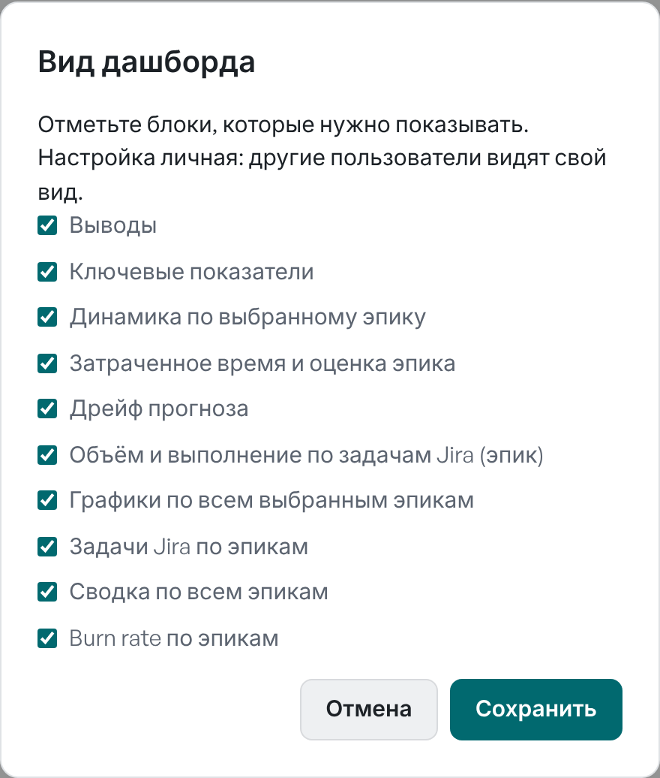
Выбор блоков дашборда

9 Связь с Jira
Связь с Jira избавляет от ручного переноса цифр: Burndown сам суммирует оставшееся время, затраченное время и оценку по задачам Jira, которые вы сопоставили с эпиками проекта, а список эпиков, их целевые даты и признак «Сдано» может брать из Jira. Быстрее всего подключить проект мастером подключения (см. «Мастер подключения проекта»): он сделает всё за один проход. Вручную работа состоит из трёх шагов:
- Подключение — адрес Jira и учётная запись, от имени которой Burndown читает задачи. Подключение одно для всех проектов, его настраивает администратор в разделе «Интеграции».
- Кнопка среза — структура Jira, задачи для каждого эпика и поля Jira для остатка, затраченного и оценки. Кнопки настраивает руководитель проекта.
- Срез — по нажатию кнопки в «Данных по датам» Burndown показывает значения из Jira и сохраняет их как замер; после первого успешного среза можно включить автозаполнение по расписанию.
Разделы Связь с Jira и Автозаполнение видят руководитель проекта и администратор.

9.1 Подключение к Jira
Вверху раздела «Связь с Jira» показано только, настроено ли подключение: «✓ Подключение к Jira настроено» или «Подключение к Jira не настроено». Адрес Jira, учётная запись и способ входа видны только администратору.
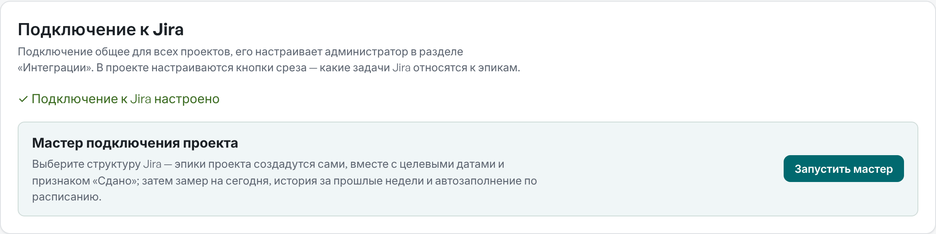
Состояние подключения к Jira в проекте
Если подключение не настроено, кнопки среза можно создать заранее, но срезы и автозаполнение заработают только после того, как администратор настроит подключение. Сменить его может только администратор. Если срез сообщает об ошибке подключения («Не удалось подключиться к Jira», «Jira отклонила логин или пароль подключения» и т. п.), сообщите администратору — подробности ошибки он увидит при проверке подключения в разделе «Интеграции».
Совет. Burndown читает задачи от имени общей учётной записи. Если задача не видна в срезе, хотя вы её видите в Jira, — у этой учётной записи нет прав на проект Jira или структуру: попросите администратора Jira выдать ей право просмотра.

9.2 Мастер подключения проекта
Когда подключение к Jira настроено, в разделе «Связь с Jira» есть блок Мастер подключения проекта с кнопкой Запустить мастер. Мастер подключает проект к Jira за четыре шага — даже пустой проект, где ещё нет ни одного эпика.
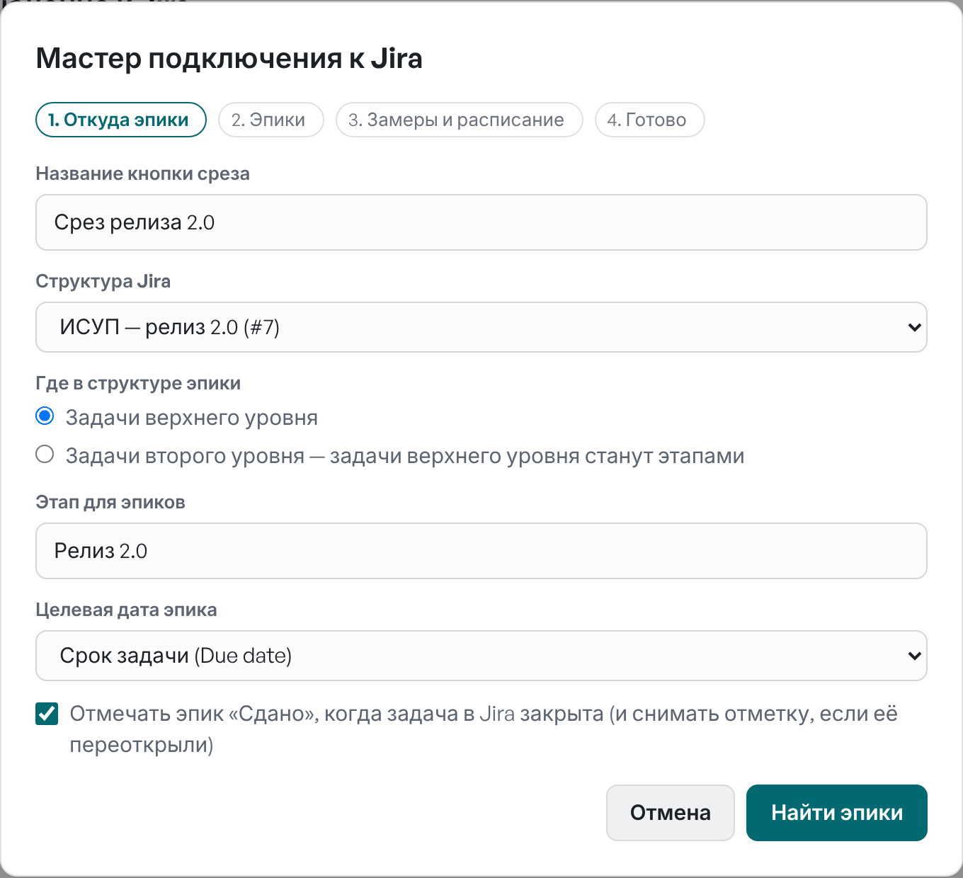
Мастер подключения: откуда брать эпики
- Откуда эпики. Выберите структуру Jira и уровень, на котором в ней лежат эпики: Задачи верхнего уровня или Задачи второго уровня — тогда задачи верхнего уровня станут этапами эпиков. Без плагина Structure выберите Без структуры и введите запрос JQL, например project = ABC AND issuetype = Epic AND resolution = Unresolved. Укажите этап для новых эпиков (если этапы не берутся из структуры), откуда брать целевую дату — из срока задачи (Due date) или из даты выпуска её версии (Fix version) — и отметьте, нужно ли ставить «Сдано», когда задача в Jira закрыта.
- Эпики. Мастер показывает найденные задачи-эпики с этапом, целевой датой и статусом в Jira. Снимите флажки с тех, которые не нужны. Эпики, уже связанные с проектом, помечены «в проекте» — они не дублируются, а связываются с новой кнопкой.
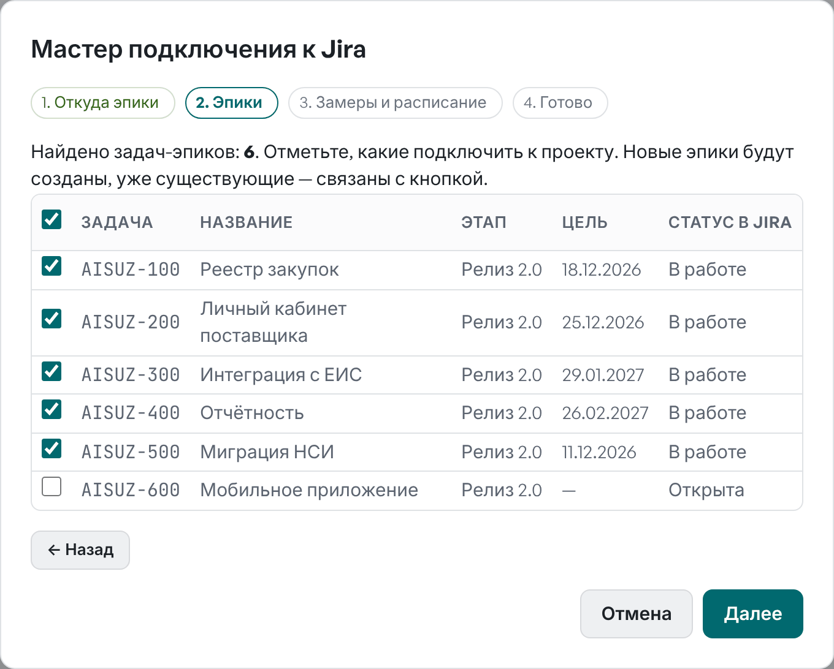
Мастер подключения: выбор эпиков
- Замеры и расписание. Выберите, за сколько недель восстановить историю по журналу изменений Jira, включите автозаполнение по расписанию (дни недели, время, часовой пояс) и автоматическую сверку эпиков с Jira перед каждым автозаполнением.
- Готово. Мастер создаёт эпики и кнопку среза, сохраняет замер на сегодня, запускает восстановление истории (прогресс виден в окне) и включает расписание. Открыть дашборд показывает результат.
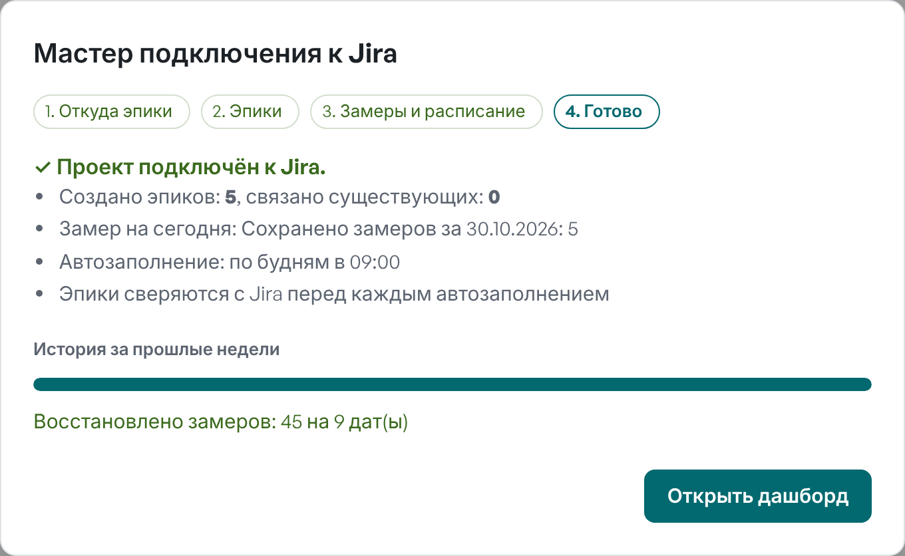
Мастер подключения: результат
Остаток, затраченное время и оценка берутся из стандартного учёта времени Jira; другие поля можно выбрать потом в редакторе кнопки. Если срез на сегодня не удался (например, в задачах не заполнено время), кнопка и эпики всё равно созданы — мастер покажет причину, а историю и расписание можно включить после первого успешного среза.

9.3 Эпики, цели и «Сдано» из Jira
Кнопка ⇄ Эпики в таблице кнопок среза открывает настройки синхронизации эпиков этой кнопки с Jira: где в структуре эпики (или запрос JQL для кнопки без структуры), этап для новых эпиков, откуда брать целевую дату, отмечать ли «Сдано» по статусу задачи, обновлять ли названия эпиков по темам задач.
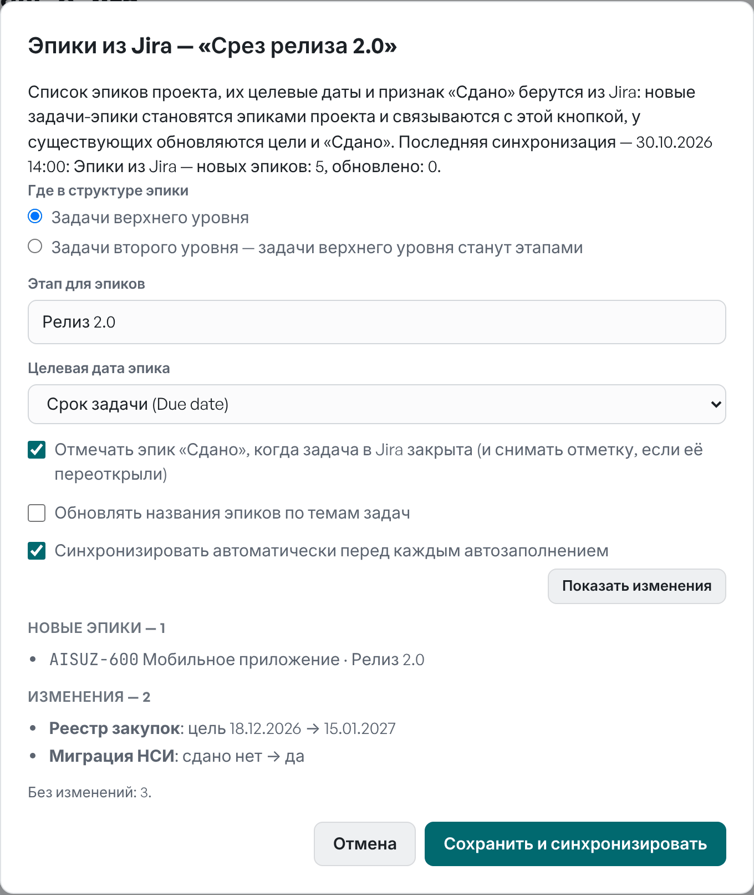
Эпики из Jira: настройки и изменения
Показать изменения сверяет проект с Jira и показывает, что изменится, ничего не сохраняя:
- Новые эпики — задачи-эпики Jira, которых ещё нет в проекте; они будут созданы и связаны с кнопкой;
- Изменения — у существующих эпиков сменилась целевая дата, признак «Сдано» (задачу закрыли или переоткрыли), название или этап;
- Связать с кнопкой — эпик уже есть в проекте (связан через другую кнопку), его задача будет добавлена и в эту кнопку;
- Нет в Jira — эпики, задач которых больше нет в структуре или запросе. Burndown их не удаляет: проверьте и при необходимости отметьте «Сдано».
Сохранить и синхронизировать применяет изменения; каждое попадает в реестр изменений с действием «Синхронизация с Jira». Флажок Синхронизировать автоматически перед каждым автозаполнением делает это без вашего участия: итог («Эпики из Jira — новых эпиков: 1, обновлено: 2») виден в карточке автозапуска. Если синхронизация не удалась, автозаполнение всё равно выполняется.
Важно. Пустой срок в Jira не стирает целевую дату эпика, заданную в Burndown, — синхронизация меняет цель, только когда в Jira она указана.

9.4 Кнопка среза: структура и задачи
Кнопка связывает эпики проекта с задачами Jira. Кнопок может быть несколько — например, по разным структурам или для разных групп эпиков. Нажмите + Новая кнопка в блоке «Кнопки среза из Structure».
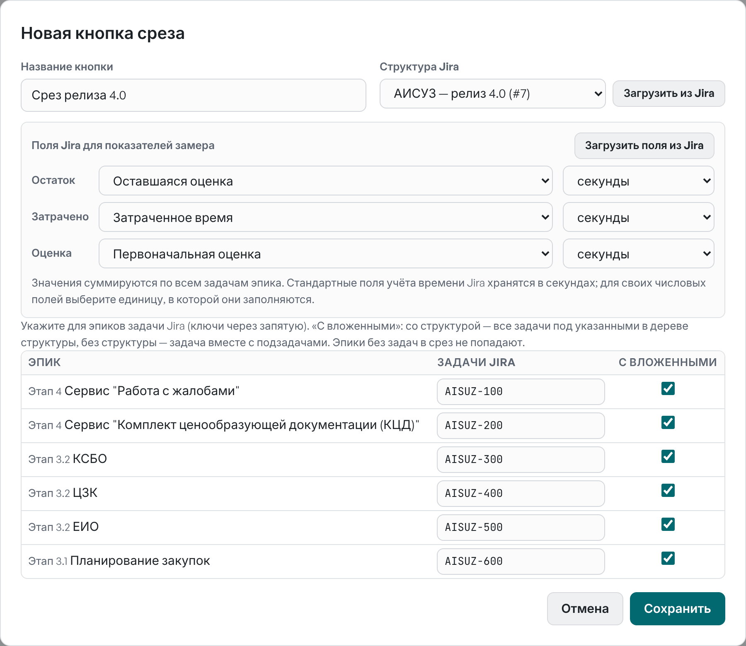
Редактор кнопки среза
- Название кнопки — так кнопка будет подписана в «Данных по датам».
- Структура Jira — нажмите Загрузить из Jira, чтобы получить список структур плагина Structure, и выберите нужную. Пункт Указать ID вручную… позволяет ввести номер структуры. Пункт без структуры означает, что вложенность задач определяется связью «задача — подзадача» в Jira.
- В таблице эпиков укажите Задачи Jira — один или несколько ключей через запятую (например, AISUZ-100 или AISUZ-301, AISUZ-302). Регистр не важен.
- Флажок С вложенными определяет, какие задачи суммируются:
Структура | «С вложенными» | Что суммируется
выбрана | ✓ | Указанные задачи и всё их поддерево в структуре (каждая задача — один раз)
не выбрана | ✓ | Указанные задачи и их подзадачи в Jira
любая | — | Только указанные задачи
Эпики, у которых задачи не указаны, в срез не попадают. Чтобы забирать данные по всем эпикам проекта, заполните задачи у каждого эпика.

9.5 Кнопка среза: поля Jira
В блоке «Поля Jira для показателей замера» выбирается, из каких полей Jira берутся три показателя замера.
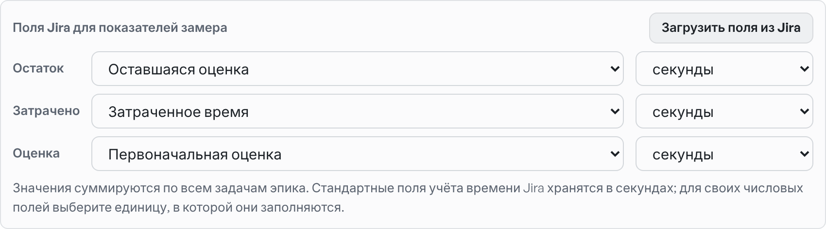
Сопоставление показателей замера и полей Jira
- По умолчанию используются стандартные поля учёта времени Jira: Остаток ← «Оставшаяся оценка», Затрачено ← «Затраченное время», Оценка ← «Первоначальная оценка». Они хранятся в Jira в секундах и пересчитываются в часы автоматически.
- Загрузить поля из Jira добавляет в списки числовые поля вашей Jira, в том числе пользовательские (например, «Трудозатраты, ч»). Для своего поля выберите единицу — часы или секунды: в чём поле заполняется в Jira.
- — не заполнять — — показатель не берётся из Jira. При ручном срезе поле останется пустым, при автозаполнении — сохранится уже внесённое значение.
Хотя бы один показатель должен быть сопоставлен с полем. Значения суммируются по всем задачам эпика. Если выбранное поле оказалось нечисловым, срез покажет предупреждение, а показатель останется пустым.
После Сохранить кнопка появится в таблице «Кнопки среза из Structure»: в ней видны структура, сопоставление эпиков с задачами и поля Jira. Карандаш открывает редактирование, корзина удаляет кнопку (замеры не затрагиваются).
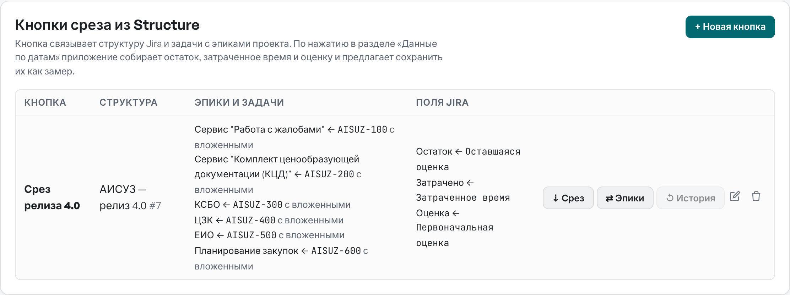
Кнопки среза проекта

9.6 Срез: затягивание данных на сегодня
Кнопки среза появляются в разделе «Данные по датам» рядом с Замер по всем эпикам (видны руководителю проекта и администратору, когда подключение к Jira настроено).

Кнопка среза в панели «Данных по датам»
- Нажмите кнопку среза (например, ⇣ Срез релиза 4.0). Пока Burndown обращается к Jira, на кнопке написано «Загрузка из Jira…».
- Откроется окно «Срез из Jira» — то же окно замера по всем эпикам, но со значениями из Jira. Дата замера — сегодня; при необходимости выберите другую.
- Под названием каждого эпика указано, сколько задач Jira учтено, и предупреждения, если они есть.
- Проверьте значения, при необходимости поправьте и нажмите Сохранить.
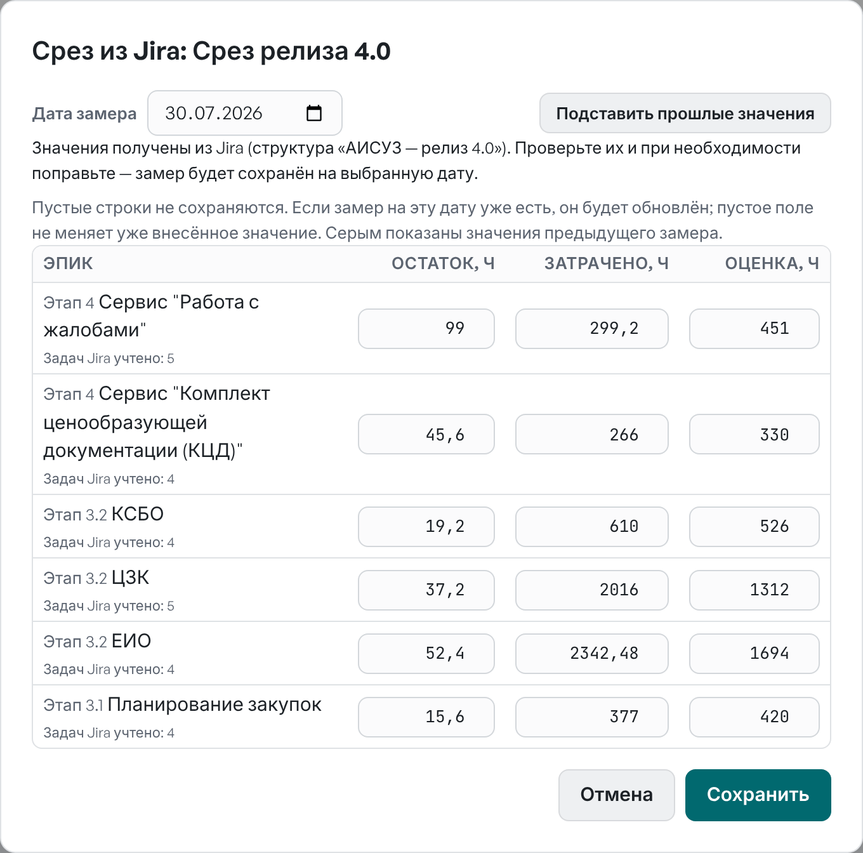
Окно среза из Jira со значениями по всем эпикам
Предупреждение | Что означает
«ABC-1: задача не найдена или нет прав на просмотр» | Ключ указан с ошибкой или учётной записи Jira не хватает прав
«ABC-5: задачи нет в структуре — учтена только она сама» | Задача не входит в выбранную структуру, поддерево не собрано
«N задач(и) структуры недоступны для просмотра — не учтены» | Часть задач поддерева скрыта от учётной записи Jira
«Поле … не числовое — метрика не заполнена» | В сопоставлении полей выбрано нечисловое поле
Важно. Первый успешный срез по кнопке открывает для неё автозаполнение по расписанию — появится сообщение «Первый срез получен — для кнопки доступно автозаполнение по расписанию». Срез считается успешным, если Jira вернула значения хотя бы по одному эпику.

9.7 Восстановление истории
Если проект подключён к Jira недавно, графики начинаются с первого среза. Восстановление истории заполняет прошлые даты по журналу изменений Jira: Burndown смотрит, какими были остаток, затраченное время, оценка и статусы задач в конце каждого дня периода.
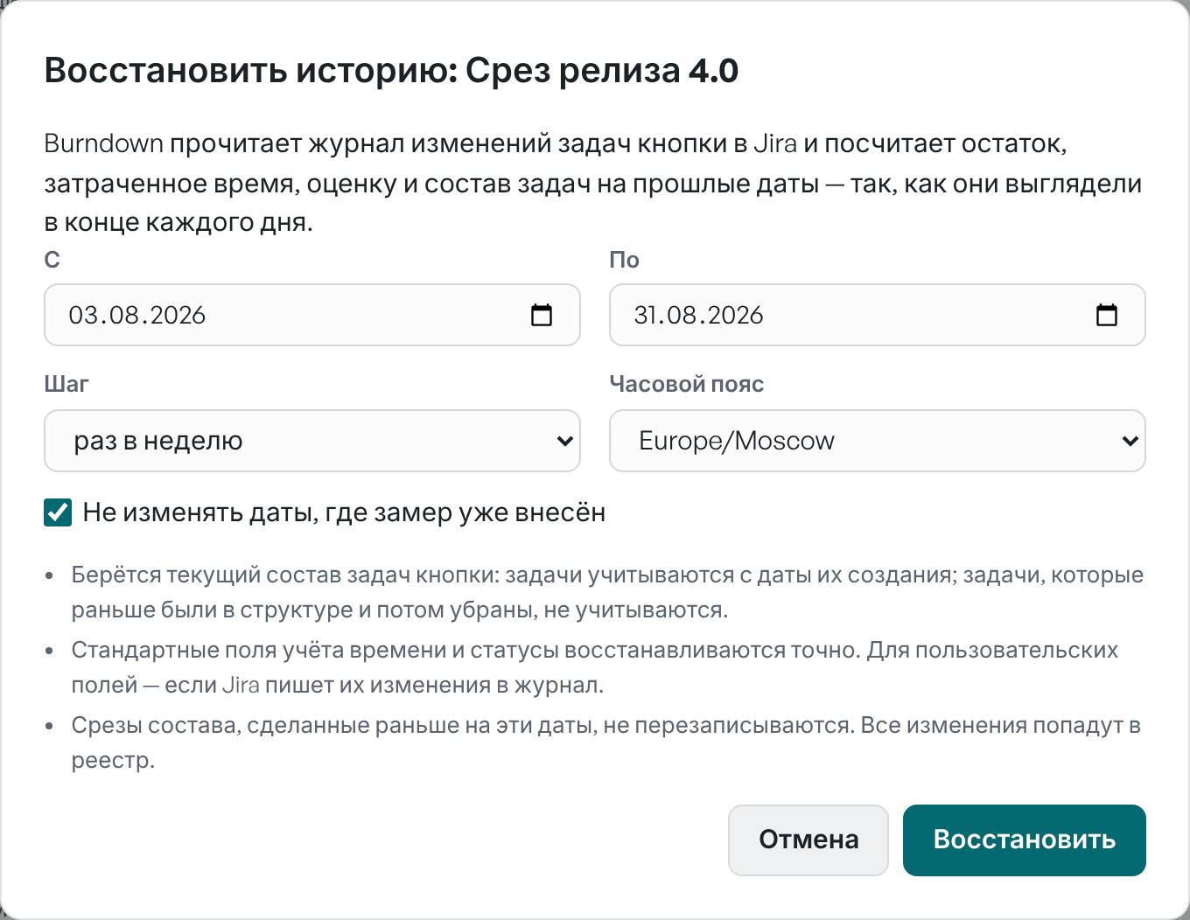
Восстановление истории по кнопке среза
- В «Связь с Jira» в строке кнопки нажмите ↺ История (доступна после первого успешного среза).
- Задайте период С и По (только прошедшие даты), Шаг — раз в неделю или каждый день, и Часовой пояс, в котором считается «конец дня».
- Не изменять даты, где замер уже внесён — оставьте отмеченным, чтобы ручные замеры сохранились. Если снять отметку, значения из Jira заменят их (кроме показателей, которые Jira не вернула).
- Нажмите Восстановить. Восстановление идёт на сервере: окно показывает прогресс, его можно закрыть — результат появится в таблице кнопок («история: … готово»).
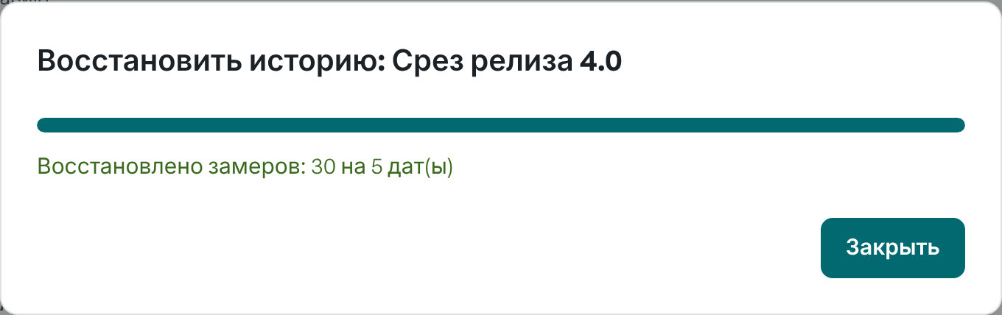
Результат восстановления
Что важно знать:
- берётся текущий состав задач кнопки: задачи учитываются с даты их создания в Jira; задачи, которые раньше входили в структуру и были из неё убраны, не учитываются;
- стандартные поля учёта времени и статусы восстанавливаются точно; пользовательские поля — если Jira записывает их изменения в журнал, иначе для прошлых дат берётся текущее значение (об этом будет предупреждение);
- для восстановленных дат сохраняется и состав задач — burn-up и разбор изменений сразу получают историю; срезы состава, сделанные раньше на эти даты, не перезаписываются;
- за один раз — не больше 370 дат; все созданные замеры попадают в реестр изменений.

9.8 Автозаполнение по расписанию
В разделе «Автозаполнение» для каждой кнопки среза настраивается расписание: в заданные дни и время сервер сам забирает срез и сохраняет замер на текущую дату — открывать Burndown не нужно.
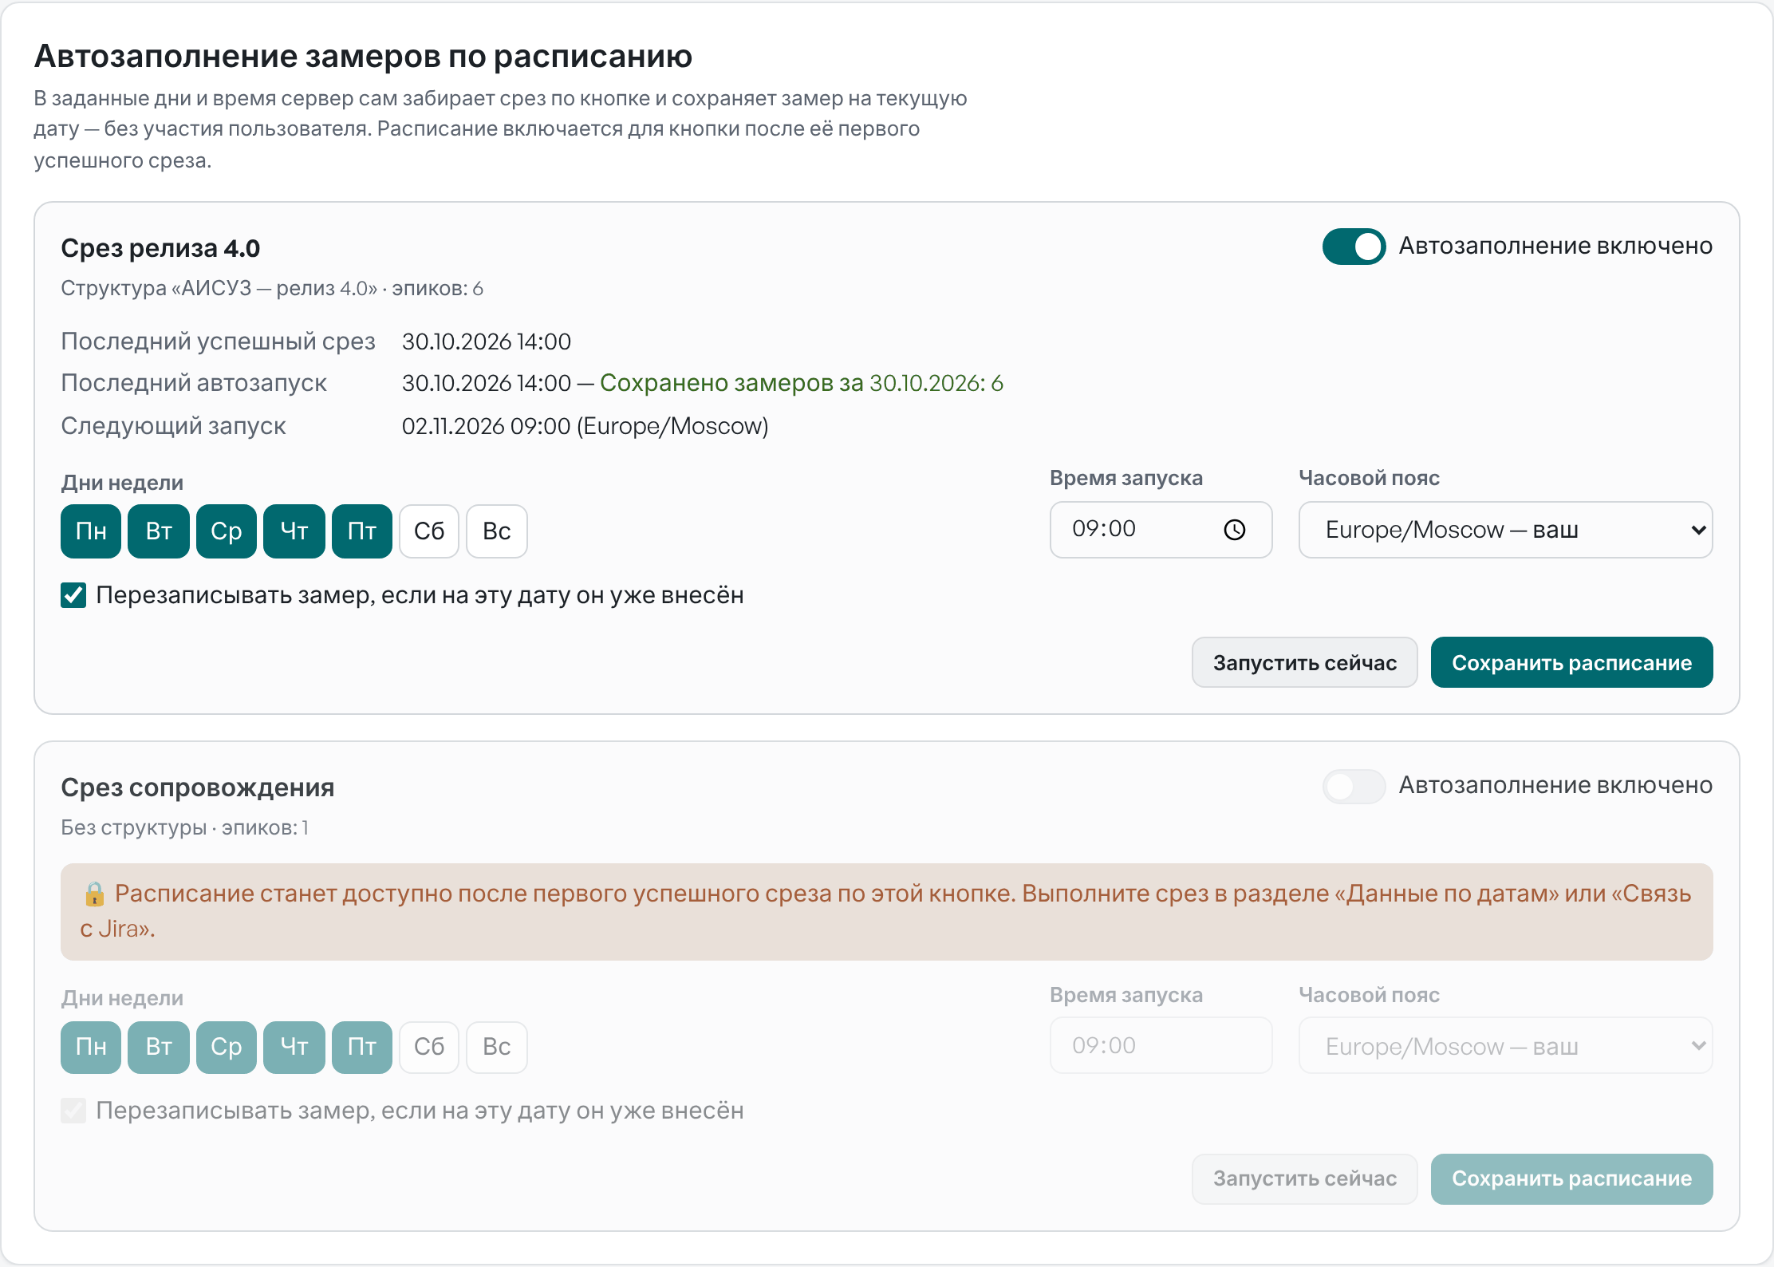
Раздел «Автозаполнение»: настроенное расписание и кнопка до первого среза
Пока по кнопке не было успешного среза, её карточка заблокирована с подсказкой «Расписание станет доступно после первого успешного среза по этой кнопке». Это гарантирует, что подключение, задачи и поля проверены вручную до того, как сервер начнёт сохранять данные сам.
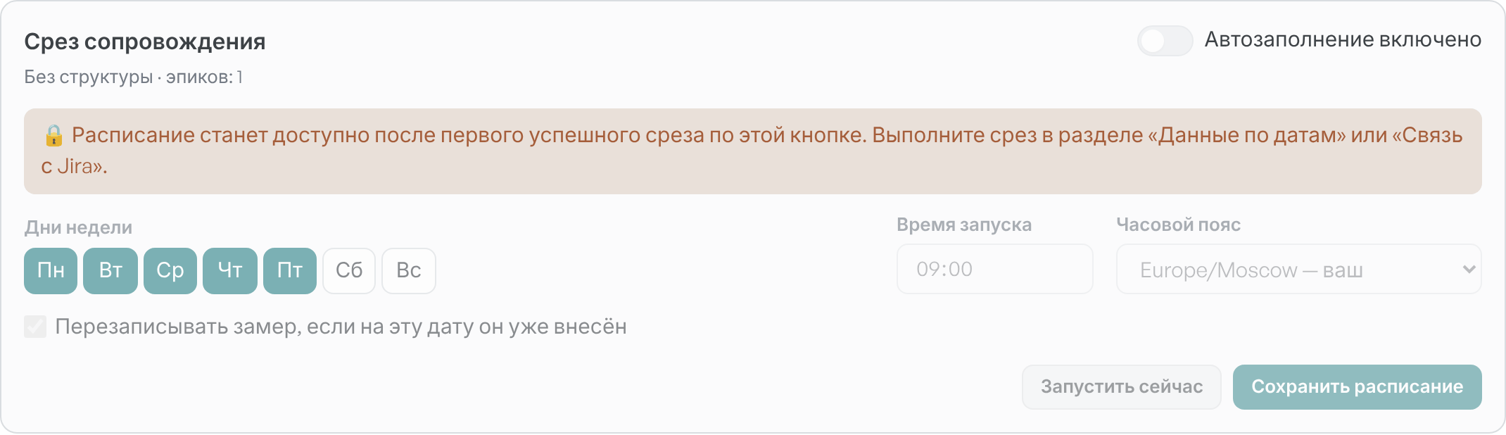
Карточка кнопки до первого успешного среза
Настройка расписания:
- Включите переключатель Автозаполнение включено.
- Отметьте Дни недели (по умолчанию — будни).
- Укажите Время запуска и Часовой пояс; ваш часовой пояс отмечен «— ваш».
- Перезаписывать замер, если на эту дату он уже внесён: отметка включена — значения из Jira заменят внесённые за день; снята — замер, уже внесённый вручную, останется без изменений.
- Нажмите Сохранить расписание.
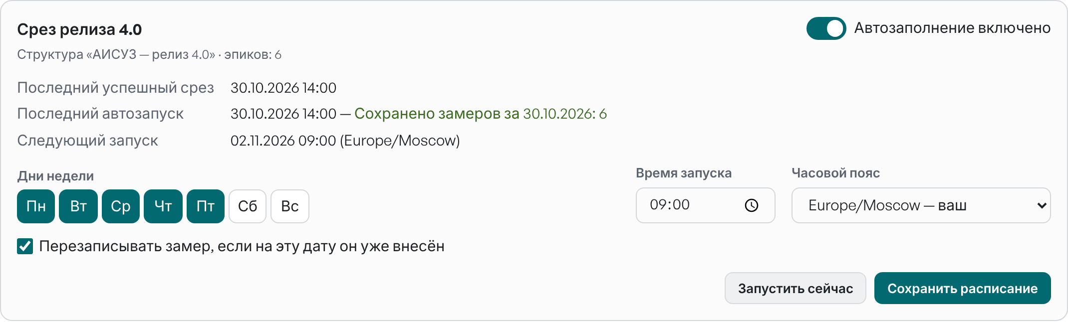
Карточка с включённым расписанием и результатом последнего запуска
Карточка показывает:
- Последний успешный срез — когда Jira в последний раз вернула данные по этой кнопке;
- Последний автозапуск — время и результат: «Сохранено замеров за 28.10.2026: 6», число пропущенных замеров и предупреждений либо текст ошибки (красным);
- Следующий запуск — дата и время ближайшего запуска в часовом поясе расписания.
Запустить сейчас выполняет то же, что автоматический запуск: забирает срез и сохраняет замер на сегодня, без окна проверки. Удобно, чтобы проверить расписание или обновить данные перед совещанием.
Как работает автозапуск:
- запуск выполняется один раз в день на кнопку; если сервер был недоступен в момент запуска, срез выполнится позже в тот же день;
- если расписание включено после сегодняшнего времени запуска, первый автозапуск будет в следующий день по расписанию;
- показатели, для которых Jira ничего не вернула (или выбрано «не заполнять»), не затирают значения, уже внесённые за день;
- изменения записываются в реестр изменений от имени «Автозаполнение»;
- при ошибке Jira (например, истёк токен) замеры не сохраняются, а текст ошибки показывается в карточке.
Совет. Выберите время, когда команда уже списала трудозатраты за предыдущий день, — например, 09:00. Тогда дашборд каждое утро показывает свежую картину без ручного ввода.

10 Задачи Jira на дашборде
Каждый срез из Jira — ручной или автоматический — сохраняет не только суммы для замера, но и состав эпиков по задачам на день среза: ключ, тему, статус и значения каждой задачи. По этим срезам дашборд показывает, из чего складываются цифры замера. Блоки видят все участники проекта, в том числе в режиме просмотра; появляются они после первого среза.

10.1 Задачи Jira по эпикам
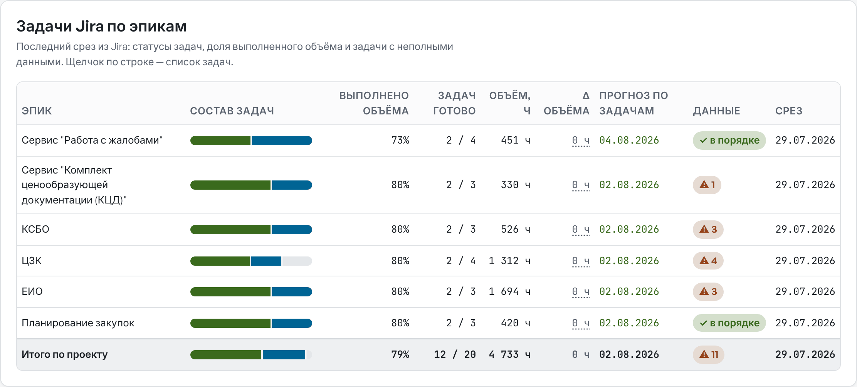
Состав эпиков по задачам Jira
Столбец | Что показывает
Состав задач | Полоса из трёх частей по числу задач: зелёная — готово, синяя — в работе, серая — не начато. Наведите курсор, чтобы увидеть числа
Выполнено объёма | Доля объёма закрытых задач в объёме эпика
Задач готово | Сколько задач закрыто из всех задач эпика
Объём, ч | Сумма объёма задач эпика
Δ объёма | Изменение объёма эпика с прошлого среза; щелчок открывает разбор «Что изменилось»
Данные | ✓ — данные в порядке; ⚠ N — у N задач неполные данные (подробности — в подсказке и в списке задач)
Срез | Дата последнего среза
Объём задачи — её оценка, а если оценки нет — затрачено плюс остаток. Статус берётся из категории статуса Jira («К выполнению», «В работе», «Готово»), поэтому собственные статусы вашей Jira распределяются по трём группам автоматически. Задачи-контейнеры (эпик Jira или задача, под которой в структуре есть другие задачи) в число задач не входят, но их собственные значения учитываются в объёме — так же, как в замере.
Блок учитывает быстрые фильтры дашборда: скрытые эпики в нём не показываются. В PDF-отчёт дашборда попадает таблица с теми же данными.

10.2 Объём и выполнение (burn-up)
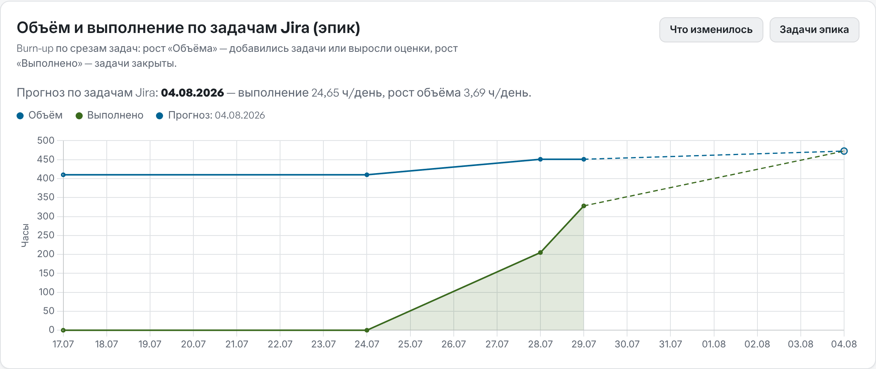
Burn-up эпика по срезам задач
Под графиками выбранного эпика — burn-up по срезам задач:
- Объём — суммарный объём задач эпика на дату среза. Растёт, когда в эпик добавляют задачи или повышают оценки;
- Выполнено — объём закрытых задач. Растёт, когда задачи переходят в «Готово».
Burn-up отвечает на вопрос, который не видно по остатку: остаток уменьшился, потому что работа сделана, или потому что задачи переоценили. Если линия «Объём» растёт быстрее «Выполнено», срок под угрозой даже при снижающемся остатке. На один день приходится одна точка: повторный срез за день заменяет предыдущий.
Прогноз по задачам. По наклонам линий (темп выполнения и темп роста объёма, ч в день) Burndown считает, когда «Выполнено» догонит «Объём», и рисует пунктир до этой точки. Над графиком — дата и оба темпа; та же дата — в столбце Прогноз по задачам таблицы «Задачи Jira по эпикам» (зелёным — не позже цели, красным — позже). Если объём растёт не медленнее, чем выполняется, прогноз «не сходится»: при таком темпе работа не завершится. При скользящем методе burn rate темпы считаются по срезам окна.
Прогноз по задачам дополняет прогноз по остатку: он опирается на оценки задач и статусы в Jira, а не на внесённый остаток, и сразу учитывает рост объёма. Сильное расхождение двух прогнозов — повод проверить оценки задач и списание остатка.

10.3 Список задач и качество данных
Щелчок по строке в «Задачах Jira по эпикам» или кнопка Задачи эпика над burn-up открывает список задач эпика из последнего среза. Ключ задачи — ссылка, открывающая задачу в Jira.
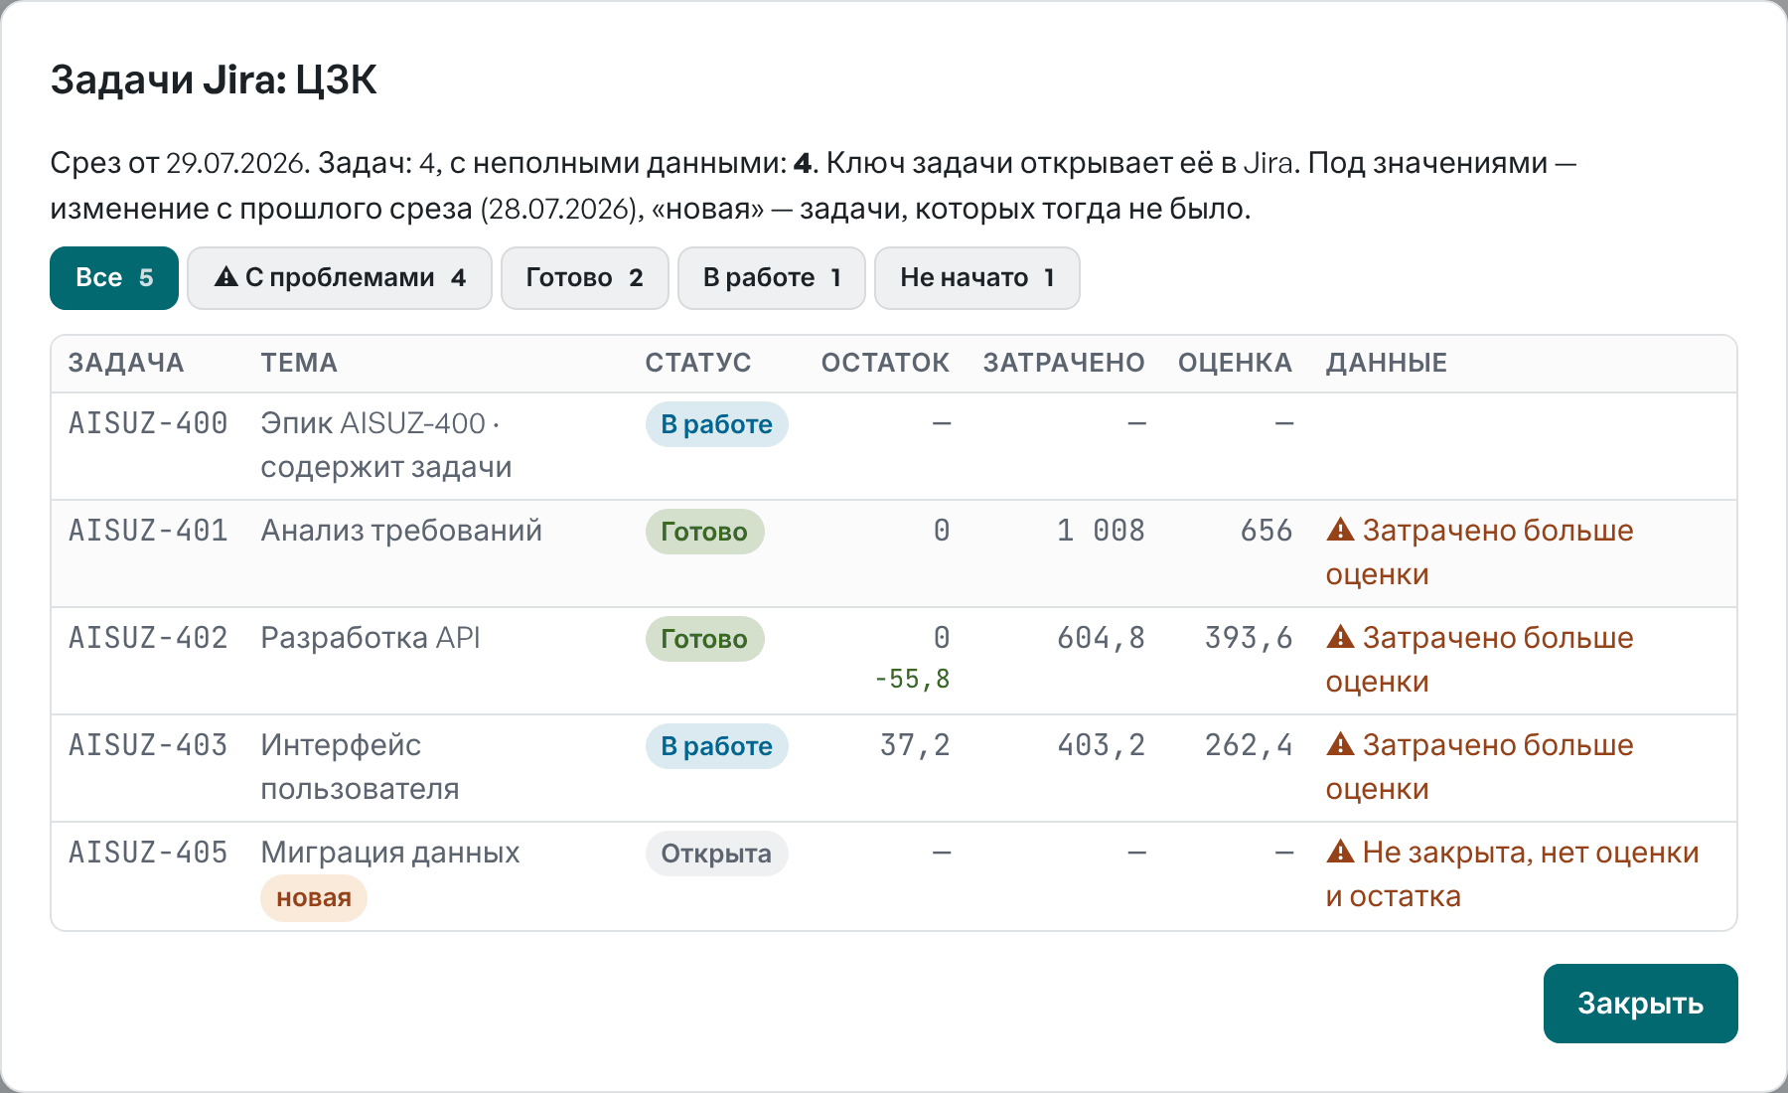
Список задач эпика
Кнопки над таблицей фильтруют список: Все, С проблемами и по статусам. В столбце Данные отмечены задачи, из-за которых суммы эпика могут вводить в заблуждение:
Признак | Что не так | Как влияет на замер
Не закрыта, нет оценки и остатка | Задача в работе или не начата, но не оценена | Остаток эпика занижен
Закрыта, но остаток не обнулён | Задача в «Готово», а остаток остался | Остаток эпика завышен
В работе, остаток 0 при ненулевой оценке | Остаток обнулили раньше закрытия | Остаток занижен, работа ещё идёт
Затрачено больше оценки | Перерасход по задаче | Сигнал недооценки похожих задач
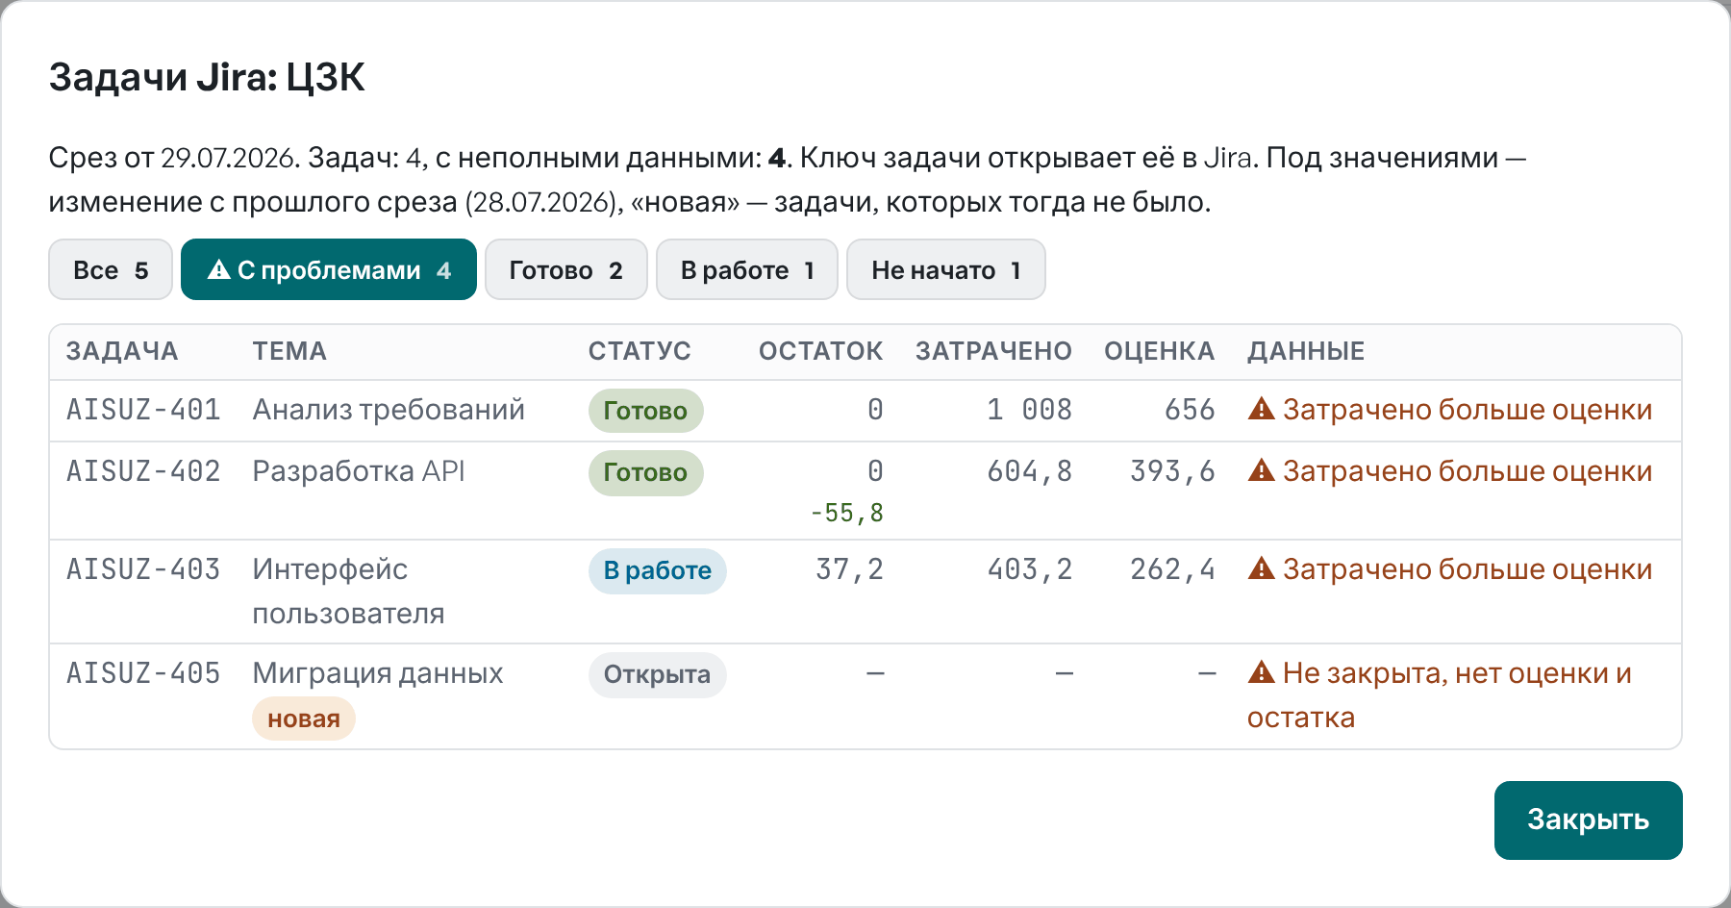
Только задачи с неполными данными
Проверки учитывают сопоставление полей кнопки: если показатель не берётся из Jira («не заполнять»), связанные с ним признаки не выставляются.
Совет. Перед совещанием откройте задачи с отметкой ⚠ и попросите исполнителей поправить оценки в Jira. После следующего среза цифры замера станут точнее, а отметки исчезнут.
Если у эпика есть предыдущий срез, под значениями остатка, затраченного и оценки показано их изменение, а задачи, которых в прошлом срезе не было, отмечены «новая».

10.4 Что изменилось между срезами
Щелчок по значению в столбце Δ объёма или кнопка Что изменилось над burn-up открывает разбор изменения объёма эпика между двумя срезами (по умолчанию — предпоследним и последним; даты меняются в полях С и по).
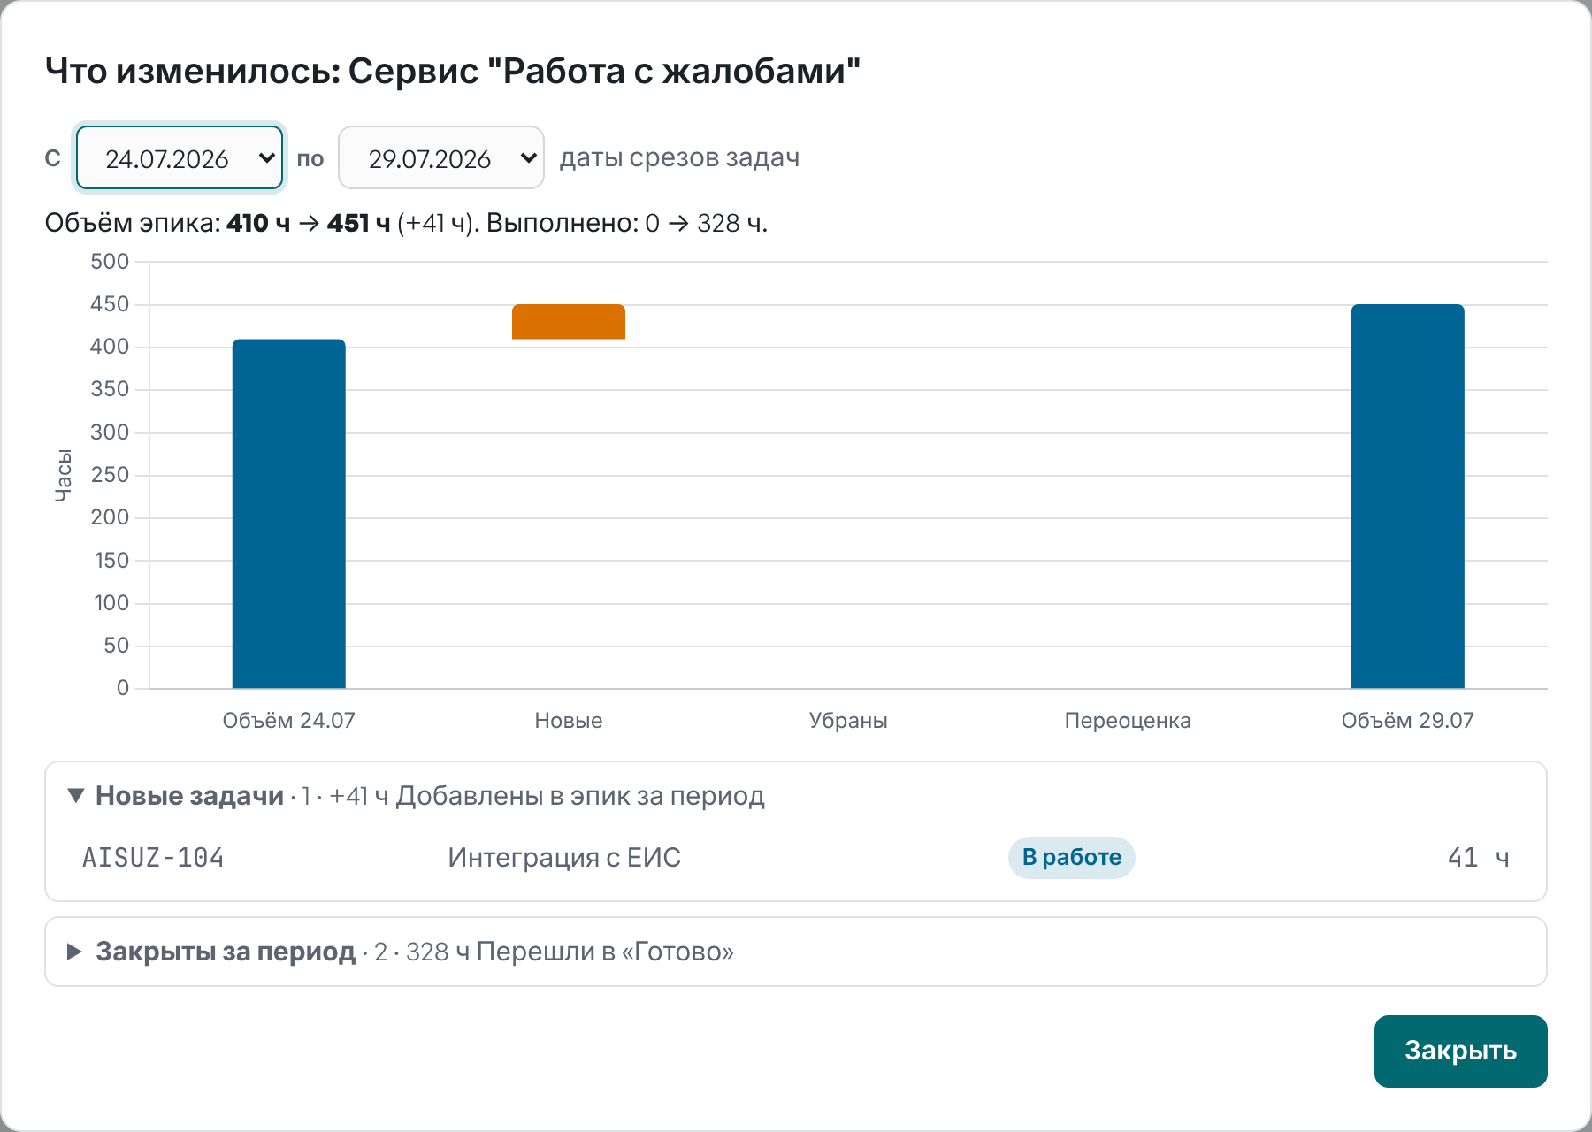
Что изменилось в эпике за период
Каскадная диаграмма раскладывает изменение объёма на части:
Часть | Что входит
Новые | Задачи, которых не было в эпике на первую дату
Убраны | Задачи, которые были на первую дату, но их нет на вторую (удалены, перенесены, убраны из структуры)
Переоценка | Изменение объёма задач, которые были на обе даты
Объём на первую дату + новые − убранные ± переоценка = объём на вторую дату. Ниже диаграммы — списки задач по каждой части, а также задачи, закрытые и переоткрытые за период. Ключи задач открывают их в Jira.

11 Режим просмотра
Пользователи с ролью «Пользователь» работают в режиме просмотра: над разделом показывается предупреждение, поля ввода недоступны, кнопки добавления, удаления, перетаскивания и среза из Jira скрыты, разделы «Настройки проекта», «Связь с Jira» и «Автозаполнение» в меню не отображаются.
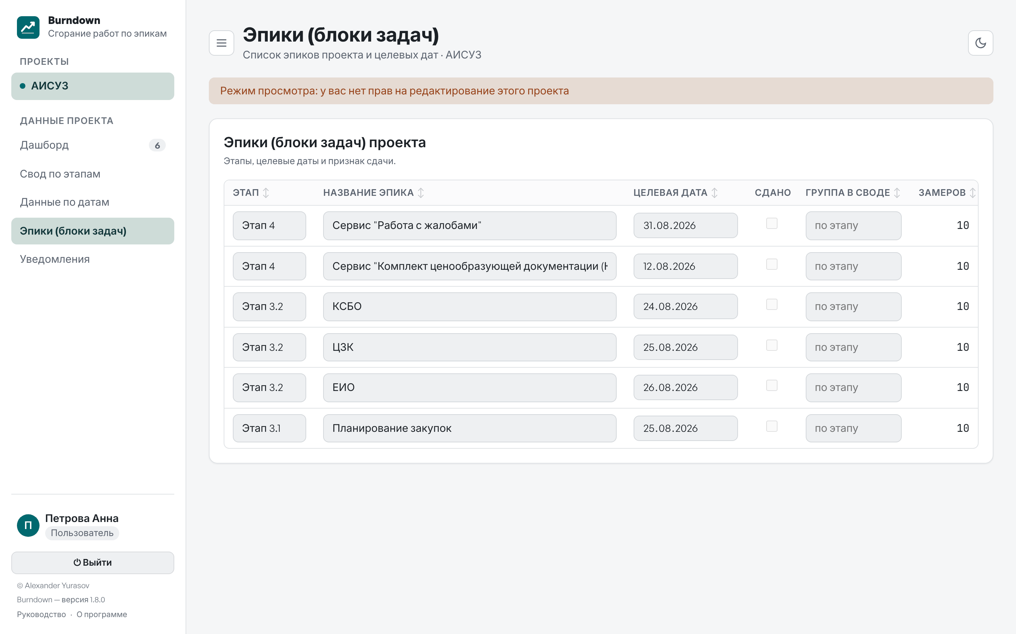
Раздел «Эпики» в режиме просмотра
Остаются доступны фильтры, выбор эпика на графике, сортировка таблиц, период burn rate, выгрузка в PDF и печать, а также раздел «Уведомления» — подписка на дайджест и оповещения. Если у вас разные роли в разных проектах, режим переключается при смене проекта.

12 Отчёты: PDF и печать
В разделах «Дашборд», «Свод по этапам» и «Данные по датам» кнопка PDF формирует на сервере отчёт с таблицами раздела:
- Дашборд — «Выводы» (главное, ключевые цифры, главные риски, хорошие новости и состояние данных), таблица «Сроки по эпикам» со статусом, прогнозом, целью, шансом успеть и главным выводом по каждому эпику, ключевые показатели, сводка по эпикам, burn rate за последние 5 дат и задачи Jira по эпикам (если есть срезы) с учётом выбранных эпиков. Если на дашборде выбраны не все эпики, вместо сводки по проекту — «Выводы по выбранным эпикам»;
- Свод по этапам — выводы по каждому этапу, сводка по этапам со статусом, прогнозом и шансом успеть и эпики каждого этапа (сданные — если отмечено «Учитывать сданные эпики»);
- Данные по датам — все замеры по каждому эпику.
Объём работ в отчётах дашборда и свода — в единицах из «Настроек проекта» (часы или человеко-дни), в «Данных по датам» — в часах, как вводятся замеры.
Кнопка Печать (дашборд и свод) печатает раздел вместе с графиками: меню и кнопки скрываются, страница подстраивается под альбомный A4. Чтобы получить PDF с графиками, выберите в диалоге печати «Сохранить как PDF».

13 Уведомления: дайджест и оповещения
Burndown может сам присылать сводку по проекту и сообщать, когда сроки или данные ухудшились, — на почту и в Telegram. Подписка у каждого своя и настраивается в разделе «Уведомления» отдельно для каждого проекта. Подписаться может любой участник проекта, в том числе с ролью «Пользователь».
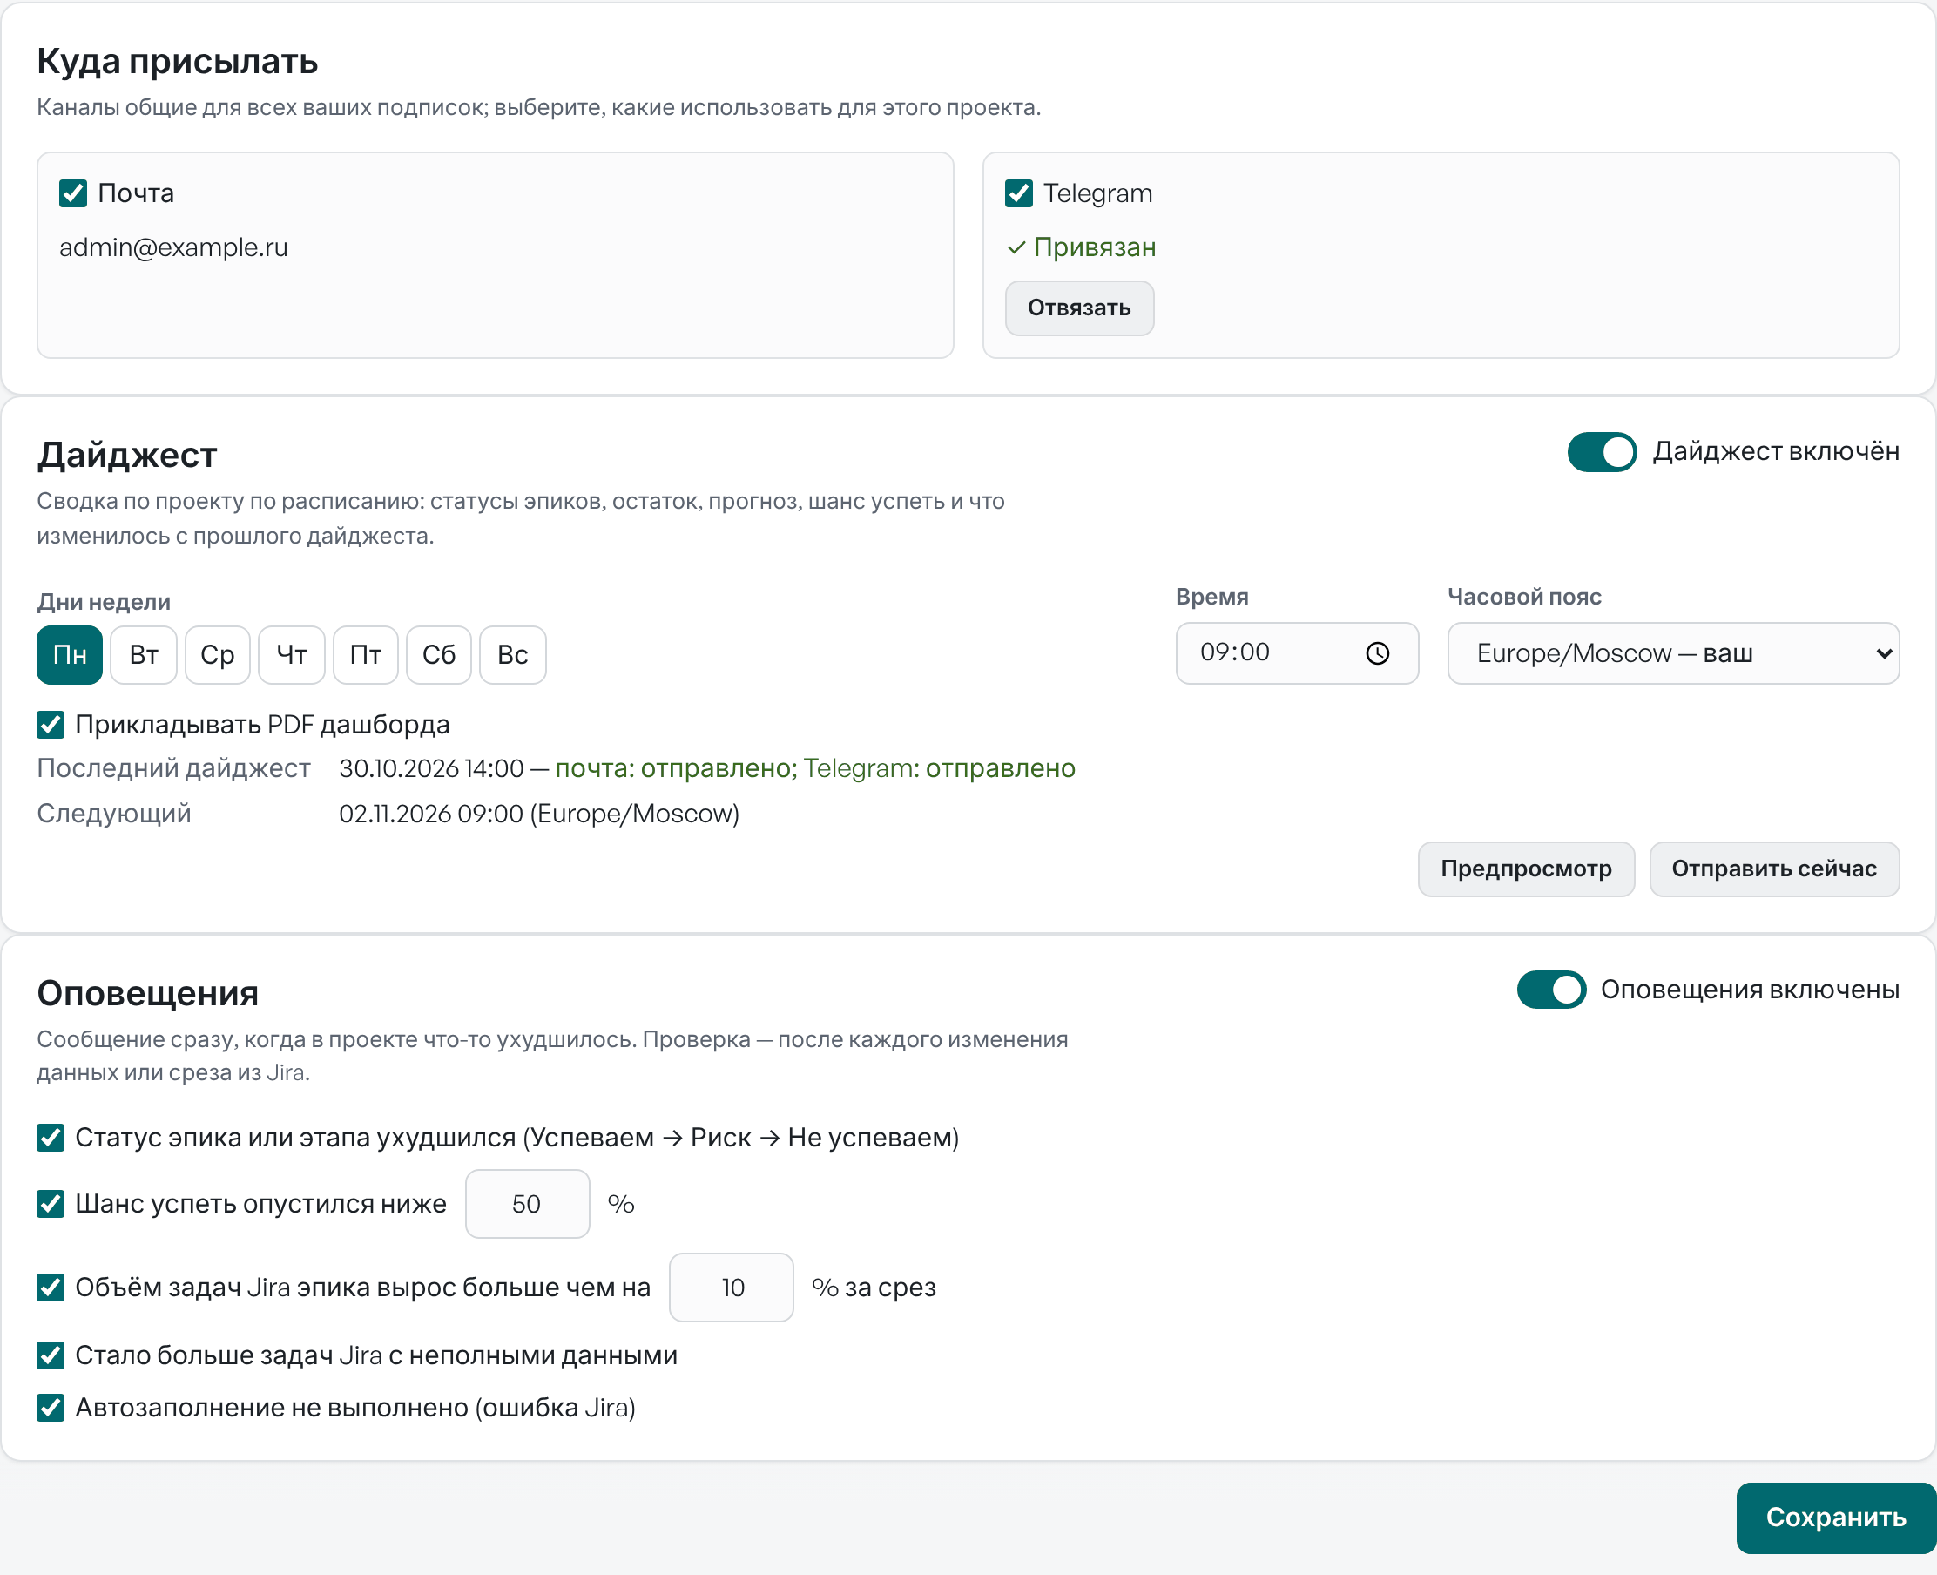
Раздел «Уведомления»: каналы, дайджест и оповещения
Важно. Почту и Telegram-бота подключает администратор. Пока он этого не сделал, при сохранении появится сообщение «Администратор ещё не настроил отправку почты» или «Администратор ещё не подключил Telegram-бота».

13.1 Каналы: почта и Telegram
В блоке «Куда присылать» отметьте один или оба канала:
- Почта — письма уходят на email из вашего профиля (он указан под отметкой). Email меняет администратор;
- Telegram — сообщения от бота Burndown в личный чат. Сначала Telegram нужно привязать.
Привязка Telegram — один раз для всех проектов:
- Нажмите Привязать Telegram.
- В окне откройте ссылку на бота и нажмите в Telegram Запустить (Start).
- Вернитесь в Burndown и нажмите Проверить. Бот пришлёт подтверждение, а в карточке канала появится «✓ Привязан».
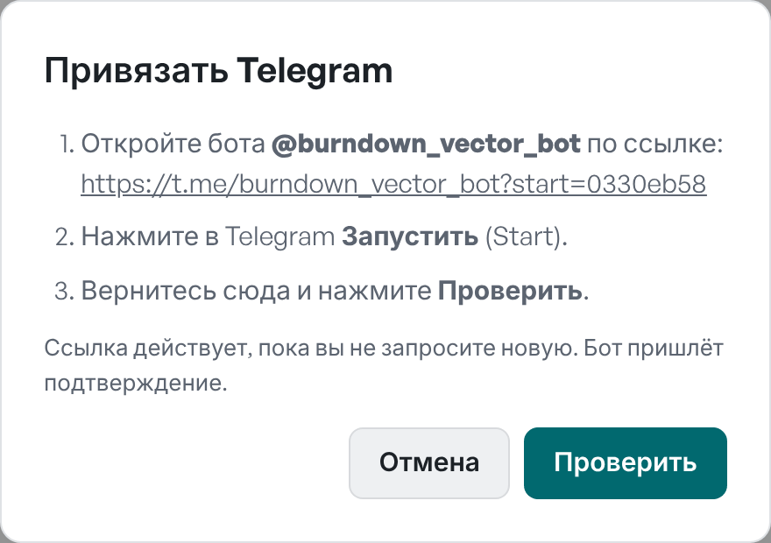
Окно привязки Telegram
Ссылка действует, пока вы не запросите новую. Отвязать отключает Telegram во всех ваших подписках; привязать его снова можно в любой момент.

13.2 Дайджест по расписанию
Дайджест — сводка по проекту на текущий день. Он начинается с главного из блока «Выводы»: одна фраза о сроках проекта, до пяти главных рисков и замечания к данным. Ниже — сколько эпиков успевают, в риске и не успевают, общий остаток и таблица эпиков со статусом, остатком, прогнозом «0», целевой датой и шансом успеть. Цифры совпадают с дашбордом: сервер считает их по тем же правилам и настройкам прогноза проекта. Сданные эпики в дайджест не попадают.
Под названием эпика дайджест показывает, что изменилось с прошлого дайджеста: смену статуса, изменение шанса успеть в процентных пунктах и остатка в часах. Если автозаполнение завершилось ошибкой, её текст будет в отдельном блоке.
Настройка:
- Включите переключатель Дайджест включён.
- Отметьте Дни недели (по умолчанию — понедельник), укажите Время и Часовой пояс.
- Отметьте Прикладывать PDF дашборда, если нужен отчёт целиком — тот же, что по кнопке PDF на дашборде.
- Нажмите Сохранить.
Под настройками видны Последний дайджест — когда он отправлен и с каким результатом по каждому каналу — и Следующий — дата и время ближайшей отправки.
Предпросмотр показывает письмо, каким оно будет, если отправить его сейчас. Отправить сейчас присылает дайджест по выбранным каналам немедленно — удобно, чтобы проверить доставку. Такая отправка не меняет точку отсчёта «что изменилось»: её задаёт только дайджест по расписанию.
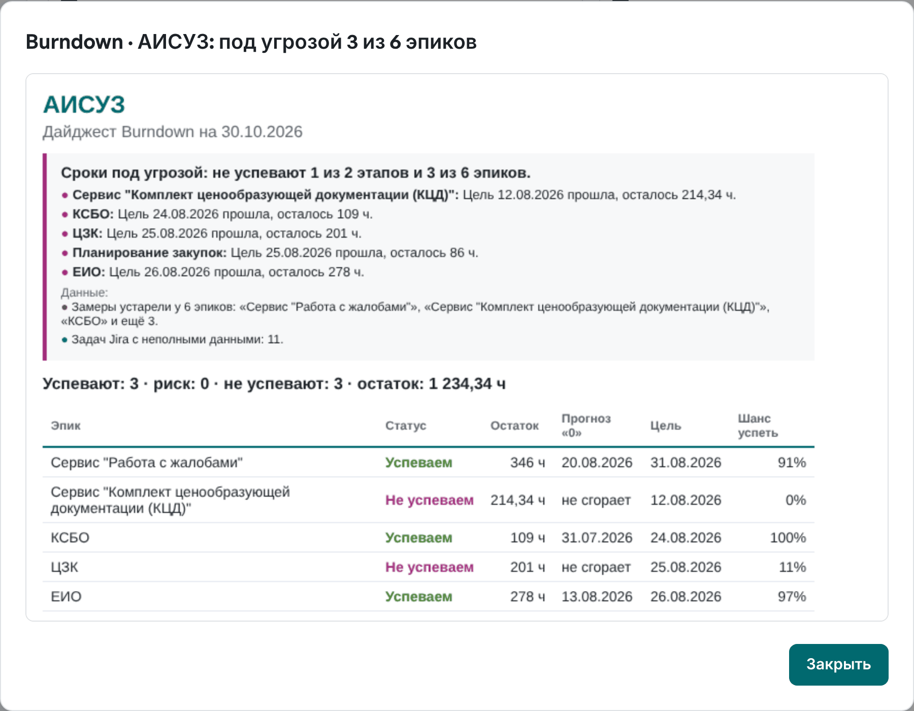
Предпросмотр дайджеста
Как работает отправка:
- дайджест уходит один раз в день в выбранные дни; если сервер был недоступен в момент отправки, дайджест придёт позже в тот же день;
- если дайджест включён после сегодняшнего времени отправки, первый придёт в следующий день по расписанию;
- в Telegram приходит краткая версия: главное и три главных риска, затем статус значком, остаток и шанс успеть по каждому эпику; PDF — отдельным файлом;
- если доступ к проекту отозван, дайджесты по нему больше не отправляются.

13.3 Оповещения
Оповещение приходит сразу, когда в проекте что-то ухудшилось. Сервер проверяет проект после каждого изменения данных: замера, правки эпика или настроек, среза из Jira — ручного или автоматического. Включите переключатель Оповещения включены и отметьте нужные виды:
Вид | Когда приходит
Статус ухудшился | Статус эпика или этапа сменился на худший: «Успеваем» → «Риск» → «Не успеваем»
Шанс успеть ниже порога | Шанс успеть к цели был не ниже порога и опустился ниже; порог — от 1 до 99%
Рост объёма | Объём задач Jira эпика вырос за срез больше чем на заданный процент (от 1 до 1000%)
Неполные данные | Стало больше задач Jira с проблемами: без оценки, закрытых с остатком и т. п.
Автозаполнение не выполнено | Автозапуск по кнопке среза завершился ошибкой Jira
Если изменений несколько, они приходят одним сообщением списком. Отслеживаются только ухудшения: когда эпик возвращается в «Успеваем», сообщения нет. Сравнение ведётся с предыдущей проверкой, поэтому сразу после включения оповещений сообщений не будет — первое придёт при следующем ухудшении.
Совет. Руководителю проекта удобно включить все виды оповещений и дайджест раз в неделю перед планёркой. Участнику, который только смотрит отчёты, обычно достаточно дайджеста.

14 Работа с телефона
На телефоне боковое меню скрыто и открывается кнопкой ☰; после выбора раздела оно закрывается само. Широкие таблицы прокручиваются по горизонтали, а таблица замеров и окно замера по всем эпикам показывают данные карточками: дата, остаток, затраченное время и оценка с подписями. Подсказку к шансу успеть показывает касание процента.
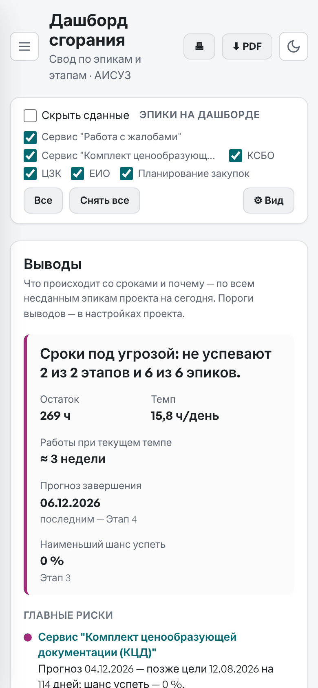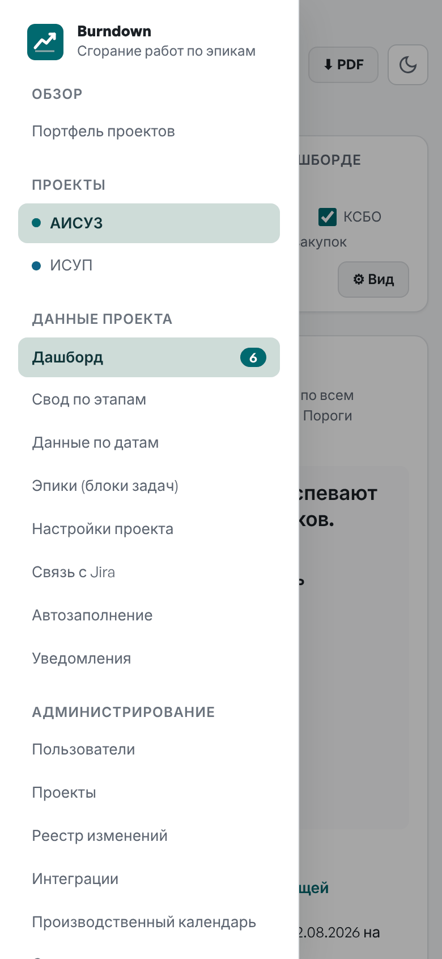

15 Пользовательские сценарии

15.1 Сценарий 1. Еженедельный замер вручную
Кто: руководитель проекта. Цель: обновить данные по всем эпикам и оценить сроки.
- Открывает «Данные по датам» и нажимает Замер по всем эпикам.
- Проверяет дату, нажимает Подставить прошлые значения, исправляет остаток и затраченное время, при изменении — оценку.
- Нажимает Сохранить и переходит на «Дашборд»: статусы, Δ оценки, строки с отрицательным burn rate.
- В «Своде по этапам» проверяет, что этапы укладываются в цели.
Результат: актуальная картина сроков за несколько минут.

15.2 Сценарий 2. Связать проект с Jira и затянуть сегодняшний день
Кто: руководитель проекта, задачи команды ведутся в Jira со структурой Structure.
- Открывает «Связь с Jira» и проверяет, что вверху написано «✓ Подключение к Jira настроено»; если нет — просит администратора настроить его в «Интеграциях».
- Нажимает + Новая кнопка, вводит название, Загрузить из Jira → выбирает структуру релиза.
- У каждого эпика указывает ключ задачи-эпика Jira, оставляет С вложенными.
- Проверяет поля Jira: стандартный учёт времени подходит; если команда ведёт трудозатраты в своём поле — Загрузить поля из Jira и выбирает его с единицей часы.
- Сохраняет кнопку, открывает «Данные по датам», нажимает кнопку среза.
- Сверяет значения и предупреждения в окне среза, нажимает Сохранить.
Результат: замер за сегодня по всем эпикам заполнен из Jira, для кнопки открыто автозаполнение.

15.3 Сценарий 3. Ежедневное автозаполнение
Кто: руководитель проекта после первого успешного среза.
- Открывает «Автозаполнение», включает переключатель у кнопки.
- Оставляет будни, ставит время 09:00 и свой часовой пояс, оставляет Перезаписывать замер.
- Нажимает Сохранить расписание и проверяет Следующий запуск.
- На следующее утро видит в карточке «Сохранено замеров за …» и свежие графики на дашборде.
Результат: данные обновляются каждый рабочий день без участия человека.

15.4 Сценарий 4. Ручная правка поверх автозаполнения
Кто: руководитель проекта, который хочет сам вносить оценку, а остаток и затраченное брать из Jira.
- В редакторе кнопки для Оценки выбирает — не заполнять —.
- Вносит оценку вручную в «Данных по датам».
- Автозапуск обновляет остаток и затраченное время, а внесённая оценка остаётся.
Результат: часть показателей ведётся вручную, часть — из Jira.

15.5 Сценарий 5. Завершение работ по эпику
- Вносит последний замер с нулевым остатком.
- В «Эпиках» ставит отметку Сдано.
- На дашборде включает Скрыть сданные.
- Убирает задачи Jira этого эпика из кнопки среза, чтобы автозаполнение больше не создавало по нему замеры.

15.6 Сценарий 6. Разбор роста объёма перед совещанием
Кто: руководитель проекта, у эпика выросла Δ оценки.
- На дашборде выбирает эпик и смотрит burn-up: линия «Объём» пошла вверх.
- Нажимает Задачи эпика и сравнивает список с прошлой неделей: появились новые задачи или выросли оценки.
- Включает фильтр С проблемами и пересылает исполнителям задачи без оценки и закрытые с остатком.
- После правок в Jira нажимает кнопку среза или ждёт автозаполнения.
Результат: на совещании понятно, откуда взялся рост, и данные в Jira приведены в порядок.

15.7 Сценарий 7. Новый проект с историей из Jira — мастером за пять минут
Кто: руководитель проекта, Jira ведётся давно, Burndown подключают сейчас; проект в Burndown пустой.
- Открывает «Связь с Jira» → Запустить мастер.
- Выбирает структуру релиза; эпики лежат на втором уровне — отмечает Задачи второго уровня, чтобы задачи верхнего уровня стали этапами. Целевая дата — Дата выпуска версии.
- Проверяет список найденных эпиков и снимает флажки с лишних.
- Выбирает За 12 недель для истории, оставляет автозаполнение по будням в 09:00 и сверку эпиков с Jira, нажимает Подключить.
- Через минуту — Открыть дашборд: эпики с целями и этапами, графики сгорания за 12 недель, выводы и шанс успеть.
Результат: проект с первого дня в Burndown получает полноценную историю и прогноз, а дальше — новые эпики, цели, «Сдано» и замеры приходят из Jira сами.

15.8 Сценарий 8. Еженедельный обзор для руководителя портфеля
Кто: руководитель нескольких направлений, смотрит проект целиком.
- Открывает Обзор → Портфель проектов: какие проекты под угрозой и какие у них первоочередные риски.
- Щелчком по проекту открывает его дашборд; в блоке «Выводы» читает главное, «Главные риски» и «Данные», раскрывает Подробно по этапам и эпикам.
- В «Своде по этапам» смотрит, какой эпик определяет срок этапа, и «Задачи Jira по этапам»: где выполнено меньше всего и где прогноз по задачам позже цели.
- Щелчком по рискованному эпику открывает его график: «Почему такой прогноз», «Дрейф прогноза» — срок стабилен или каждую неделю уезжает.
- Для эпиков с растущим объёмом открывает «Что изменилось».
Результат: понятно, где проблема в темпе, а где в росте объёма, — и с кем говорить.

15.9 Сценарий 8а. Учесть праздники и показывать объём в человеко-днях
Кто: руководитель проекта перед длинными праздниками.
- Открывает «Настройки проекта», отмечает Считать сроки в рабочих днях — праздники РФ и переносы выходных берутся из общего производственного календаря.
- Если у команды есть свой выходной (например, корпоративный день), вводит его в Дополнительные праздники проекта.
- В Показывать объём работ выбирает В человеко-днях, оставляет 8 часов в человеко-дне.
- Возвращается на дашборд: прогнозы и шанс успеть пересчитаны без выходных и праздников, burn rate — в чел.-дн. за рабочий день.
Результат: прогноз не обещает работу в праздники, а цифры понятны заказчику, который считает в человеко-днях.

15.10 Сценарий 9. Дайджест для заказчика и оповещения для себя
Кто: руководитель проекта; заказчик смотрит проект с ролью «Пользователь».
- Руководитель в «Уведомлениях» привязывает Telegram и включает все виды оповещений.
- Заказчик в «Уведомлениях» своего доступа отмечает Почта, включает дайджест по понедельникам в 09:00 и Прикладывать PDF дашборда.
- Заказчик нажимает Предпросмотр, затем Отправить сейчас и проверяет письмо.
- Когда утренний автозапуск показывает рост объёма или эпик переходит в «Риск», руководитель получает сообщение в Telegram и разбирает причину до того, как заказчик увидит её в дайджесте.
Результат: заказчик каждую неделю получает актуальную сводку, а руководитель узнаёт о проблемах в день их появления.

16 Частые вопросы
Не вижу нужный проект. Доступ к проектам открывает администратор. Если проектов нет совсем, вместо разделов отображается сообщение «Нет доступных проектов».
Поля серые, кнопок нет. У вас роль «Пользователь» в этом проекте — режим просмотра. Для редактирования обратитесь к администратору.
Статус «Нет цели». Укажите целевую дату эпика («Эпики» или поле Цель на дашборде) либо этапа (Цель этапа в своде).
Прогноз «не сгорает». Остаток по замерам не уменьшается. Проверьте значения; если всё верно — работы не продвигаются.
Выводы не совпадают с выбранными на дашборде эпиками. «Выводы» всегда считаются по всем несданным эпикам проекта: это картина проекта целиком. Флажки Эпики на дашборде меняют только графики и таблицы. Выводы по одному эпику — под его графиком («Почему такой прогноз»).
«Замер устарел», хотя данные свежие. Вывод появляется, когда последний замер эпика старше порога из «Настроек проекта» (по умолчанию 10 дней). Включите автозаполнение или увеличьте порог, если замеры делаются реже.
Как учесть праздники? В «Настройках проекта» отметьте Считать сроки в рабочих днях: праздники РФ уже есть в общем производственном календаре, свои даты проекта добавьте в поля ниже — см. «Сценарий 8а».
Эпик появился сам. Включена синхронизация эпиков с Jira: в структуре или запросе появилась новая задача-эпик, и Burndown добавил её перед автозаполнением. Настройки — кнопка ⇄ Эпики в «Связи с Jira».
Эпик стал «Сдано» сам. Задачу эпика закрыли в Jira, а синхронизация отмечает «Сдано» по статусу. Если задачу переоткроют, отметка снимется при следующей синхронизации.
Не вижу «Портфель проектов». Пункт появляется, когда у вас доступ к двум и более проектам.
Пропал блок дашборда. Он мог быть скрыт в ⚙ Вид: откройте окно и отметьте блок снова.
«Замер на эту дату уже есть». Измените значения в существующей строке или используйте Замер по всем эпикам — окно обновит существующий замер.
Нет кнопки среза в «Данных по датам». Кнопки видны руководителю проекта и администратору, когда администратор настроил подключение к Jira и в проекте создана хотя бы одна кнопка.
«Jira отклонила логин или пароль подключения (401)». Скорее всего, сменился пароль учётной записи, от имени которой Burndown читает Jira. Сообщите администратору: он введёт новый пароль в «Интеграциях».
«Jira требует ввести CAPTCHA для учётной записи подключения». После нескольких неудачных входов Jira Server/Data Center просит пройти проверку. Сообщите администратору: он войдёт в Jira в браузере под этой учётной записью, пройдёт проверку, и срезы снова заработают.
«Структура N не найдена или плагин Structure недоступен». Проверьте номер структуры и права учётной записи Jira на неё. Если плагина Structure нет, используйте кнопку без структуры — подзадачи соберутся по связи «задача — подзадача».
В окне среза пустые значения у эпика. У задач не заполнены выбранные поля Jira, или все задачи недоступны — смотрите предупреждения под названием эпика.
Переключатель автозаполнения неактивен. По кнопке ещё не было успешного среза. Выполните срез в «Данных по датам» — переключатель станет доступен.
Автозапуск не сработал утром. Посмотрите Последний автозапуск в карточке: при ошибке там её текст. Если расписание включено после сегодняшнего времени запуска, первый запуск будет на следующий день. При длительной недоступности сервера обратитесь к администратору.
Нет блока «Задачи Jira по эпикам». Он появляется после первого среза из Jira (ручного или автоматического) и показывает только эпики, выбранные в быстрых фильтрах.
В столбце «Шанс успеть» прочерк. У эпика меньше трёх замеров остатка или не задана целевая дата.
Шанс 0%, хотя статус не «Не успеваем». В истории замеров остаток чаще рос, чем сгорал, поэтому в большинстве сценариев он не обнуляется. Проверьте замеры и Δ оценки.
Дрейфа прогноза нет на дашборде. Нужно хотя бы два замера остатка у выбранного эпика.
«Прогноз по задачам» — «не сходится». За период срезов объём задач эпика рос не медленнее, чем закрывались задачи. Посмотрите «Что изменилось» — какие задачи добавлялись.
Прогноз по задачам и прогноз «0» сильно различаются. Первый считается по оценкам и статусам задач Jira, второй — по внесённому остатку. Расхождение обычно значит, что остаток в Jira не списывается вместе с работой или оценки задач устарели.
История восстановилась с нулём замеров. На выбранные даты задач кнопки ещё не было (созданы позже) или замеры на эти даты уже внесены и отмечено «Не изменять даты, где замер уже внесён».
Число задач меньше, чем в Jira. В число задач не входят задачи-контейнеры (эпик Jira, задачи с вложенными), а также задачи, недоступные учётной записи Jira, — о них предупреждает окно среза.
Не приходит дайджест. Посмотрите Последний дайджест в «Уведомлениях»: при ошибке там её текст. Проверьте дни, время и часовой пояс, а также папку «Спам». Отправить сейчас проверяет доставку сразу. Если ошибка в настройках почты или бота, обратитесь к администратору.
Бот не находит привязку. Нажмите Запустить (Start) именно в чате, открытом по ссылке из окна, и только потом Проверить. Если вы запросили новую ссылку, старая больше не действует.
Оповещение не пришло, хотя эпик в «Не успеваем». Оповещение приходит в момент ухудшения. Если эпик уже был в этом статусе, когда вы включили оповещения, сообщения не будет — его состояние видно в дайджесте.
«Слишком много неудачных попыток входа». После 10 неверных паролей подряд вход под этим логином закрыт на 15 минут. Подождите или попросите администратора задать новый пароль.
После смены пароля пришлось войти заново на другом устройстве. Так и задумано: смена пароля завершает все другие сессии учётной записи.
«Нет связи с сервером — изменения не сохранены». Проверьте сеть и повторите ввод: прежнее значение в поле уже восстановлено.
После обновления интерфейс выглядит странно. Обновите страницу с очисткой кэша: Ctrl+F5 (на macOS — Cmd+Shift+R).

17 Глоссарий
Термин | Определение
Burn rate | Скорость сгорания остатка, часов (или человеко-дней) в день — календарный или рабочий
Выводы | Короткие фразы о сроках и их причинах на уровне эпика, этапа, проекта и портфеля
Нужный темп | Сколько нужно сгорать в день, чтобы остаток обнулился к цели
Портфель проектов | Сводка выводов по всем доступным проектам
Рабочие дни | Режим расчёта сроков без выходных и праздников проекта
Уровень доверия | Доля сценариев Монте-Карло между границами диапазона прогноза: 50, 70, 80 или 90%
Человеко-день | Единица объёма: заданное в настройках число часов (по умолчанию 8)
Δ оценки | Изменение оценки от первого до последнего замера
PAT | Personal Access Token — персональный токен доступа Jira Server/DC
API-токен | Токен доступа Jira Cloud, создаётся на id.atlassian.com
Structure | Плагин Jira (Tempo) для иерархических структур задач
Поддерево | Задача и все задачи, вложенные в неё в структуре
Срез | Значения остатка, затраченного времени и оценки, собранные из Jira на момент запроса
Автозаполнение | Автоматический срез и сохранение замера по расписанию
Burn-up | График объёма задач и выполненного объёма по датам срезов
Объём задачи | Оценка задачи, а если её нет — затрачено плюс остаток
Задача-контейнер | Задача, под которой в структуре или по связи «подзадача» есть другие задачи
Монте-Карло | Метод прогноза: многократное моделирование будущего по реальным интервалам между замерами
P15, P50, P85 | Даты, к которым завершается 15%, 50% и 85% смоделированных сценариев
Журнал изменений | История изменений задачи в Jira — по ней восстанавливаются прошлые значения
Дрейф прогноза | Изменение прогнозной даты завершения от замера к замеру
Прогноз по задачам | Дата, когда «Выполнено» догонит «Объём» на burn-up при текущих темпах
Целевая линия | Требуемая траектория остатка к нулю на целевую дату
Буфер риска | Допустимое опоздание прогноза, при котором статус — «Риск»
Дайджест | Сводка по проекту, которую Burndown присылает по расписанию на почту или в Telegram
Оповещение | Сообщение об ухудшении сроков или данных проекта сразу после изменения

